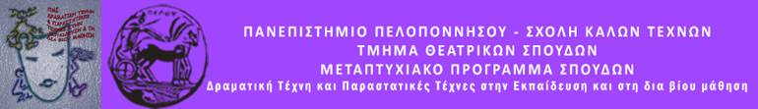

Εργασία: Πρακτικογραφία (15/11/2015)
Εισηγήσεις – Εργαστήρια:
Εφαρμογή τεχνικών ΔΤΕ στη διδασκαλία των
μαθηματικών στη Δευτεροβάθμια Εκπαίδευση -
Παναγιώτα Κοταρίνου

Η ΔΤΕ και η ιστορική ενσυναίσθηση στη
Δευτεροβάθμια Εκπαίδευση –
Κατερίνα Κωστή

Μεταπτυχιακή Φοιτήτρια: Καλαμπρέζου Αναστασία
Α.Μ.: 5052201501009
Εξάμηνο: Α΄

Ναύπλιο, Νοέμβριος 2015
ΠΕΡΙΕΧΟΜΕΝΑ

Περίληψη………………………………………………………………………………2
Εισαγωγή………………………………………………………………………………3Πρώτο εργαστήριο…………………………………………………………………….5
Δεύτερο εργαστήριο………………..…………………………………………….…..39
Βιβλιογραφία…………………………………………………………………………61
Παράρτημα…………………………………………………………………………...62

ΠΕΡΙΛΗΨΗ
Η παρούσα εργασία αποτελεί μια προσπάθεια να καταγραφούν οι εισηγήσεις και τα εργαστήρια μιας διδακτικής ημέρας στο Μεταπτυχιακό Πρόγραμμα Σπουδών του Τμήματος Θεατρικών Σπουδών του Ναυπλίου. Η Πρακτικογραφία πραγματοποιήθηκε την Κυριακή 15 Νοεμβρίου του 2015, ημέρα κατά την οποία έλαβαν χώρα δύο εργαστήρια στην αίθουσα Λήδας Τασσοπούλου της σχολής μας. Για το πρώτο υπεύθυνη ήταν η διδάσκουσα Κοταρίνου Παναγιώτα ενώ το δεύτερο επιμελήθηκε η διδάσκουσα Κωστή Κατερίνα. Εκτός από το καθαρά θεωρητικό κομμάτι των δύο εργαστηρίων και τις εισηγήσεις των διδασκουσών καθηγητριών, καταγράφηκαν επιπροσθέτως οι βιωματικές ασκήσεις και δράσεις αναλυτικά -όπως υλοποιήθηκαν στην πράξη, απόψεις, σχόλια και στάσεις των συμμετεχόντων μεταπτυχιακών φοιτητών, αλλά και οι απόψεις, οι εντυπώσεις και τα συμπεράσματα της ερευνήτριας. Στο πρώτο εργαστήριο της ημέρας, με διδάσκουσα την κ. Κοταρίνου Παναγιώτα, παρουσιάστηκαν παραδείγματα εφαρμογής τεχνικών ΔΤΕ στη διδασκαλία των Μαθηματικών και πραγματοποιήθηκε βιωματικό εργαστήρι με τους συμμετέχοντες για τη διδασκαλία των Μαθηματικών μέσω ΔΤΕ. Κατά το δεύτερο μισό της διδακτικής ημέρας, στο δεύτερο εργαστήριο με εισηγήτρια την κ. Κωστή Κατερίνα, παρουσιάστηκαν τρόποι αξιοποίησης της ΔΤΕ στην Δευτεροβάθμια Εκπαίδευση, στο μάθημα της Ιστορίας, και επετεύχθη γνωριμία με την έννοια της η ιστορικής ενσυναίσθησης.
Σε μια έρευνα δράσης, όπως αυτή της Πρακτικογραφίας, κύριο μέσο συλλογής στοιχείων είναι η παρατήρηση. Βέβαια οι ποικίλες τεχνικές παρατήρησης μπορεί να διευκολύνουν τη συλλογή των δεδομένων. Αυτή ακριβώς η χρήση δύο ή περισσοτέρων μεθόδων συλλογής δεδομένων για την μελέτη της ανθρώπινης συμπεριφοράς λέγεται τριγωνοποίηση και με αυτήν σχεδιάζεται και εξηγείται πιο ολοκληρωμένα η πολυπλοκότητα της ανθρώπινης συμπεριφοράς. Στην προκειμένη εργασία, για τη συλλογή των δεδομένων αξιοποιήθηκε ποικιλία μεθόδων και τεχνικών. Συγκεκριμένα έγινε χρήση ενός ημερολογίου καταγραφής των συμβάντων, σε συνδυασμό με οπτικοακουστικό υλικό (μαγνητόφωνο και φωτογραφική μηχανή). Ως ερευνήτρια δεν περιορίστηκα απλώς στο να καταγράφω τα συμβάντα χρονολογικά και την πορεία του εργαστηρίου μηχανικά, αλλά αποτέλεσα και η ίδια μέρος του υπό μελέτη περιβάλλοντος, ενεπλάκην ενεργά στα συμβάντα που επιχείρησα να παρατηρήσω, αλληλεπίδρασα και ταυτόχρονα ανέπτυξα σχέσεις συνεργασίας με τους υπόλοιπους συμφοιτητές. Σκοπός μου ήταν να μην περιοριστώ και στεγνή καταγραφή του μαθήματος –που θα ήταν και αναποτελεσματικό ως έργο- αλλά να δράσω και να αντιδράσω συμμετέχοντας ενεργητικά στις καταστάσεις και στα γεγονότα που με περιέβαλαν την ώρα του βιωματικού εργαστηρίου, με την συμπεριφορά, τις σκέψεις και τα συναισθήματα και τα λεγόμενά μου.

ΕΙΣΑΓΩΓΗ
Στα πλαίσια αυτής της εργασίας καλούμαστε να εφαρμόσουμε κάποια συγκεκριμένη μεθοδολογία για τη βέλτιστη συλλογή των δεδομένων μας. Πρόκειται για την λεγόμενη Πρακτικογραφία, μια ποιοτική έρευνα μικρής χρονικής διάρκειας που στοχεύει στην πλήρη καταγραφή του μαθήματος. Όλες οι πληροφορίες συλλέγονται από τα γεγονότα που συμβαίνουν την δεδομένη στιγμή στην αίθουσα, τα οποία καταγράφονται άμεσα, μέσω παρατήρησης, μαγνητοφώνησης ή βιντεοσκόπησης. Γι’ αυτό το λόγο άλλωστε, η πρακτικογραφία, ως μέθοδος, εντάσσεται στο είδος της συμμετοχικής παρατήρησης. Για την συμμετοχική παρατήρηση εκείνο που γνωρίζουμε είναι πως προέκυψε από την ανάγκη των μελετητών να επικοινωνήσουν με το υπό διερεύνηση περιβάλλον και πως ως μέθοδος χρησιμοποιήθηκε από ανθρωπολόγους αλλά και κοινωνιολόγους. Ωστόσο τα τελευταία χρόνια, ένα μεγάλο πλήθος ερευνών χρησιμοποιούν ως εργαλείο τη συμμετοχική παρατήρηση, μεταφέροντας μια κατεξοχήν κοινωνιολογική και εθνοκεντρική μεθοδολογία σε εκπαιδευτικά περιβάλλοντα και μάλιστα με διαπολιτισμικά χαρακτηριστικά.
Η συμμετοχική παρατήρηση παρουσιάζεται ως μηχανισμός έρευνας που χαρακτηρίζεται από έντονες κοινωνικές διαδράσεις ανάμεσα στον ερευνητή και τα υποκείμενα της έρευνας. Καθ’ όλη τη διάρκεια της έρευνας πεδίου, ο παρατηρητής που συμμετέχει παίρνοντας μέρος στη συλλογική ζωή αυτών που παρατηρεί, ακούει, κοιτάζει, συζητά με τους ανθρώπους, συλλέγει πληροφορίες και εν ολίγοις αφήνεται να παρασυρθεί από την κατάσταση την οποία βιώνει. Ο Peter και η Patricia Adler (1987) παρουσίασαν τρεις νέους τύπους της συμμετοχικής παρατήρησης:
Την περιφερειακή συμμετοχική παρατήρηση: οι ερευνητές που επιλέγουν αυτό το ρόλο θεωρούν ότι η κάποιου βαθμού εμπλοκή είναι απαραίτητη για αυτόν που θέλει να «συλλάβει» εκ των έσω της ενέργειες των ανθρώπων και τον τρόπο που αντιλαμβάνονται τον κόσμο. Δεν αναλαμβάνουν ενεργό ρόλο στην προς μελέτη κατάσταση και μένουν έτσι στην «περιφέρεια». Αυτός ο τύπος έρευνας υιοθετείται από τους ερευνητές που θεωρούν ότι η υπερβολική εμπλοκή θα μπορούσε να μπλοκάρει κάθε δυνατότητα ανάλυσης από τη μεριά τους.
Την ενεργή συμμετοχική παρατήρηση: ο ερευνητής προσπαθεί να παίξει ένα ρόλο και να αποκτήσει ένα status στο εσωτερικό της ομάδας που μελετά. Αυτό το status θα του επιτρέψει να πάρει μέρος σε όλες τις δραστηριότητες της προς μελέτη ομάδας σαν μέλος, διατηρώντας όμως μια κάποια απόσταση.
Την ολοκληρωμένη συμμετοχική παρατήρηση: η όποια μπορεί να επιτευχτεί λόγω της θέσης που κατέχει ήδη ο ερευνητής μέσα στην ομάδα που μελετάται.
Τα πλεονεκτήματα της συμμετοχικής παρατήρησης αφορούν κυρίως την αμεσότητα. Με την άμεση παρατήρηση ο ερευνητής μπορεί να:
- εξαγάγει χρήσιμα συμπεράσματα για το περιβάλλον της έρευνας του και να έχει πιο ολοκληρωμένη άποψη για την κατάσταση που θέλει να αλλάξει.
- έχει πιο ολοκληρωμένη άποψη σε δεδομένα όπως η ατμόσφαιρα σε μια διδασκαλία, σε συναισθήματα των συμμετεχόντων στην έρευνα, σε στάσεις των μελών μιας ομάδας, που είναι δύσκολο να καταγραφούν με άλλες μεθόδους (π.χ. ερωτηματολόγιο)
- διαμορφώσει τις ερευνητικές επιλογές στην διάρκεια της διαδικασίας του ανάλογα με την ιδιομορφία της κάθε περίπτωσης.
- παρέμβει άμεσα και να διαμορφώσει τις συνθήκες της κατάστασης που θέλει να αλλάξει.
Ας μην παραβλέψουμε κάποια μειονεκτήματα της μεθόδου αυτής. Το κυριότερο πρόβλημα στην άμεση παρατήρηση είναι η καταγραφή των ευρημάτων. Πολλά γεγονότα κινδυνεύουν να περάσουν απαρατήρητα λόγω φυσικών περιορισμών και αντικειμενικών παραγόντων. Άλλοτε πάλι, ο ερευνητής, εκτός από παρατηρητή αποτελεί και μέρος της κατάστασης που ερευνά και αυτό ελλοχεύει πιθανούς κινδύνους ως προς την υποκειμενικότητα και εγκυρότητα της έρευνας που διεξάγει.
Όσο αφορά το ρόλο του ίδιου του ερευνητή στην όλη διαδικασία, θα αναφέρω τις δύο πιο επικρατούσες θέσεις:
το ρόλο του εξωτερικού παρατηρητή που συμμετέχει, η οποία είναι και η πιο συνηθισμένη περίπτωση ερευνητή. Έρχεται από έξω και ζήτα την άδεια για να εισέλθει στο χώρο έρευνας από τον οποίο θα φύγει όταν αυτή ολοκληρωθεί και θα αρχίσει η διαδικασία της συγγραφής ενός βιβλίου, μιας διπλωματικής εργασίας, μιας διδακτορικής διατριβής, μιας αναφοράς, κ.α.
το ρόλο του εσωτερικού παρατηρητή που συμμετέχει, ο οποίος παίζει ένα ενεργό ρόλο έχοντας ένα συγκεκριμένο status μέσα στο χώρο που θέλει να μελετήσει πολύ πριν ξεκινήσει η έρευνά του. Αυτός ο ρόλος στη συνεχεία για κάποιο χρονικό διάστημα θα μετατραπεί σε ρόλο ερευνητή. Τέτοια είναι η περίπτωση στην παρούσα εργασία που εκπονούμε.
Στη δική μας περίπτωση, ανέλαβα ρόλο ερευνήτριας καθ’ όλη τη διάρκεια και των δύο εισηγήσεων, χωρίς να επιδιώξω αποστασιοποίηση από την υπό μελέτη ομάδα των μεταπτυχιακών συμφοιτητών μου. Αντιθέτως, ενεπλάκην στη ζωή της ομάδας προκειμένου να μπορέσω να καταγράψω όσο το δυνατόν ακριβέστερα και πληρέστερα το θεωρητικό πλαίσιο, τις δραστηριότητες, τις συζητήσεις, την πορεία του εκάστοτε εργαστηρίου, την εμπλοκή των φοιτητών και των εμψυχωτριών σε αυτό, αλλά και να βιώσω καλύτερα τις αξίες, τις αρχές και την αντίληψη των μελών της ομάδας. Στόχος μου ήταν να εμπεδώσω το εργαστήριο σε όλη του την έκταση, αναλύοντάς το στα δομικά στοιχεία του, εντρυφώντας σε λεπτομέρειες προκειμένου να προκύψει τόσο η ολομερής και πληρέστερη σκιαγράφησή του όσο και η ακέραια απόδοσή του μέσα από την πρακτικογραφία, επιδιώκοντας παράλληλα να τηρηθεί ένα πλαίσιο αντικειμενικότητας και αποφεύγοντας κάθε συναισθηματική εμπλοκή που πιθανώς να αλλοίωνε τα αποτελέσματα της εργασίας.

ΠΡΩΤΟ ΕΡΓΑΣΤΗΡΙΟ:
ΕΙΣΗΓΗΣΗ ΤΗΣ ΔΙΔΑΣΚΟΥΣΑΣ ΠΑΝΑΓΙΩΤΑΣ ΚΟΤΑΡΙΝΟΥ

Βιογραφικό της διδάσκουσας:
Η Παναγιώτα Κοταρίνου είναι καθηγήτρια μαθηματικών στο Καλλιτεχνικό Γυμνάσιο Γέρακα. Είναι κάτοχος μεταπτυχιακού διπλώματος στη Διδακτική των Μαθηματικών και διδάκτωρ του Παιδαγωγικού Τμήματος Ειδικής Αγωγής του Πανεπιστημίου Θεσσαλίας με θέμα τη διδασκαλία των μαθηματικών μέσα από τη χρήση τεχνικών της ''Δραματικής τέχνης στην εκπαίδευση'' (Drama in Education). Έχει παρακολουθήσει επιμορφώσεις, σεμινάρια, ημερίδες σχετικές με καινοτόμες μεθόδους στη διδασκαλία (Εκπαίδευση σε Μουσεία, Οι παραστατικές τέχνες στη διδασκαλία των θετικών επιστημών) και έχει επίσης συμμετάσχει ως επιμορφώτρια σε εναλλακτικές μεθόδους διδασκαλίας των μαθηματικών. Έχει συμμετάσχει σε συνέδρια με εισηγήσεις που αφορούν στην αξιοποίηση της Λογοτεχνίας, του Θεάτρου, της Δραματικής Τέχνης στην Εκπαίδευση και της Ρητορικής στη διδασκαλία των Μαθηματικών.

Περίληψη Εργαστηρίου
Στο βιωματικό εργαστήρι της κας Κοταρίνου, μας δόθηκε η δυνατότητα να παρακολουθήσαμε παραδείγματα εφαρμογής τεχνικών ΔΤΕ στη διδασκαλία των Μαθηματικών. Επρόκειτο για ένα καθόλα θεατρικό εργαστήριο, μια διδακτική πρακτική συνολικής θεώρησης της Αντιγόνης του Σοφοκλή στο σχολείο. Διδαχθήκαμε μέσα από παραδείγματα, πώς ο δάσκαλος, ως εμψυχωτής, οδηγεί τους μαθητές σε μια δημιουργική διαδικασία σωματοποίησης-οικειοποίησης του κειμένου, μέσα από την οποία τα παιδιά ανακαλύπτουν βιωματικά, ενεργητικά, ατομικά και συλλογικά τη θεατρικότητά του και συνδέονται μαζί του ως συνδημιουργοί νοήματος και εν δυνάμει καλλιτεχνικού προϊόντος. Η διδακτική πρόταση της κας Κοταρίνου αξιοποιεί το «θέατρο εικόνων» του Α. Μποάλ, καθώς και τεχνικές του θεάτρου στην εκπαίδευση, και στηρίζεται θεωρητικά στις παιδαγωγικές αρχές των Ντιούι , Βιγκότσκι, Πάουλο Φρέιρε, Ντόροθυ Χέθκοτ και σε θεωρίες πρόσληψης και κοινού.

Πορεία εργαστηρίου
1. Γνωριμία 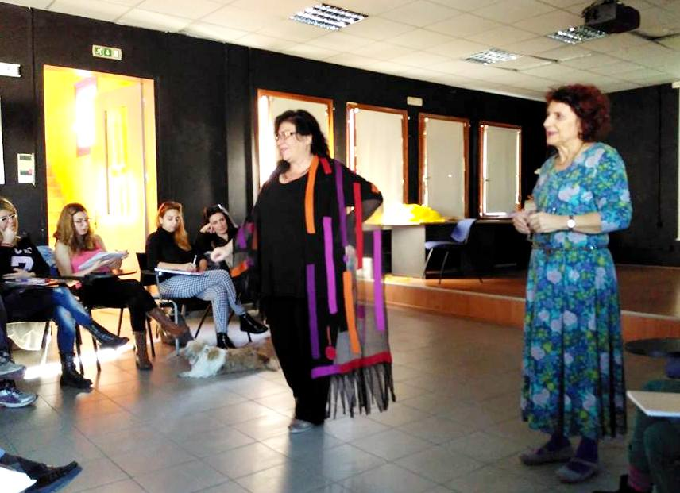
Ημέρα Κυριακή, ώρα 10:30 π.μ. και έχουμε συγκεντρωθεί όπως πάντα στα κεντρικά διδακτήρια και ετοιμαζόμαστε να υποδεχτούμε την εισηγήτριά μας για το πρώτο κομμάτι των εργαστηρίων της ημέρας. Στην αίθουσα εισέρχεται και η κα Κοντογιάννη, η οποία αφού μας ενημερώσει για κάποια θέματα μετακίνησης και διαμονής, εν όψη της περιόδου των Αποκριών που αναμένεται, μας συστήνει την κα Κοταρίνου Παναγιώτα, την διδάσκουσά μας για τις επόμενες τέσσερις περίπου ώρες, την οποία γνωρίζει, τόσο την ίδια προσωπικά, όσο και τον τομέα με τον οποίο ασχολείται. Μας αναφέρει χαρακτηριστικά πως είναι Μαθηματικός, πως ασχολείται επίσης με τη μεθοδολογία στη ΔΤΕ, αλλά και πως ξεκίνησε μια διατριβή που θα έχουμε τη δυνατότητα να δούμε αναλυτικότερα στο τέλος του μαθήματος. Επιπλέον, μας γνωστοποιεί πως θα μας παρουσιαστούν σταδιακά διάφορα διδακτικά πειράματα, από το πιο απλό έως το πιο πολυσύνθετο, αλλά και οι πρώτες απόπειρες που γίνανε. Η κα Άλκηστις αναφέρει πως «δεν υπάρχουν στεγανά» και πως όλοι οι χώροι μπορούν να έχουν μια προσέγγιση από τη ΔΤΕ και μας συνιστά να προσέξουμε ιδιαιτέρως τη δική μας μελλοντική διατριβή –ως προς τον τομέα που θα αγγίζει και την έκτασή της- αλλά και τη μεθοδολογία που θα ακολουθήσουμε.

2. Πρόλογος
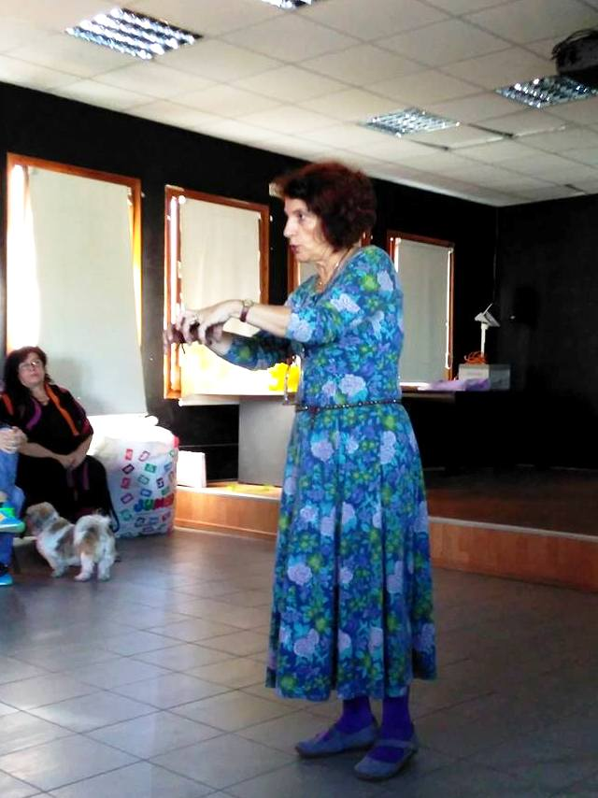
Τον λόγο παίρνει η κα Κοταρίνου και μας αναφέρει πως όσες διατριβές υπήρχαν μέχρι τότε πάνω στο γνωστικό αντικείμενο των Μαθηματικών και χρησιμοποιούσαν ΔΤΕ, είχαν γίνει μέχρι και το Γυμνάσιο (το πολύ μέχρι 2^{α} Γυμνασίου). Γιατί αφενός οι εκπαιδευτικοί του δράματος δεν θεωρούσαν ότι μπορούν να εντάξουν άρτια τη ΔΤΕ στο μάθημα των Μαθηματικών και αφετέρου οι Μαθηματικοί από τη μεριά τους είχαν αναστολές σχετικά με την χρήση ΔΤΕ, επειδή δεν κατέχουν επαρκώς το αντικείμενο του Drama και φοβούνται αν θα ανταπεξέλθουν στην υλοποίησή του. Από εκεί και πέρα, αυτό που μπορεί να γίνει είναι οι Θεατρολόγοι να προσπαθήσουν να συνεργαστούν με τους εκπαιδευτικούς του εκάστοτε σχολείου που θα βρεθούν και οι εκπαιδευτικοί οφείλουν να έρθουν σε επαφή με έναν εξειδικευμένο θεατρολόγο και από κοινού να αποπειραθούν να εντάξουν τη ΔΤΕ στα μαθήματα του ωρολογίου προγράμματος του σχολείου. Ωστόσο η ίδια δεν είχε αυτή τη δυνατότητα αλληλεπίδρασης με ειδικούς του Δράματος ανθρώπους, και έπρεπε να σχεδιάζει και να υλοποιεί προγράμματα μόνη της όπως μας είπε.

3. Παρουσίαση Διαθεματικού Project βασισμένου σε λογοτεχνικό βιβλίο
- Εφαρμογές στα Μαθηματικά και την Αστρονομία
Κάνοντας μια αναδρομή στο παρελθόν και επιστρέφοντας στην περίοδο που ήταν ακόμα νεοδιόριστη εκπαιδευτικός, αναλογιζόταν πως οι περισσότεροι μαθητές είθισται να αντιλαμβάνονται τα Μαθηματικά σαν κάτι το «ουρανόπεμπτο», και αυτό ήταν που της έδωσε το έναυσμα να προχωρήσει σε μια καινοτομία σχετικά με τη διδασκαλία των Μαθηματικών, ώστε να προσιδιάζει στις ανάγκες των παιδιών. Έτσι, δημιουργήθηκε μια συνεργασία τεσσάρων εκπαιδευτικών, οι οποίοι ξεκίνησαν καταπιανόμενοι από το Θέατρο -εμπνευσμένοι από ένα σεμινάριο με θέμα τις «Παραστατικές Τέχνες» και με εισηγητές τον κ. Γραμματά, και στην πορεία την κ. Κοντογιάννη η οποία αναφέρθηκε διεξοδικά στο Drama in Education- και κατέληξαν σε μια θεατρική παράσταση με θέμα «την μέτρηση της Γης από τον Ερατοσθένη». Ξεκίνησαν λοιπόν με ένα μεγάλο project, όπως αναφέρει, στο οποίο ενεπλάκησαν στην πορεία και άλλοι συνάδελφοι εκπαιδευτικοί, επιμέρους κλάδων και τομέων (καθηγητές από τους τομείς των μαθηματικών, της φυσικής, των φιλολογικών, των αγγλικών και της πληροφορικής). Επρόκειτο για ένα διαθεματικό project σχετικά με την ενοποιητική διδασκαλία διαφορετικών γνωστικών αντικειμένων στο Λύκειο, και ως βάση του είχε το βιβλίο «ο άνθρωπος που μετρούσε την άμμο».
Πρόκειται για ένα λογοτεχνικό έργο, της αμερικανίδας συγγραφέως Gillian Bradshaw, η οποία δεν είχε καθόλου γνώσεις του αντικειμένου των Μαθηματικών, και μιλάει για έναν άνθρωπο που επιχείρησε να μετρήσει όλους τους κόκκους της άμμου της Γης. Στο σημείο αυτό γνωστοποιείται από την κ. Κοταρίνου πως οι μαθητές πιστεύουν ότι οι άνθρωποι γνώριζαν από πάντα να μετράνε με το ισχύον αριθμητικό μας σύστημα, ενώ στην ουσία οι Αρχαίοι Έλληνες μετρούσαν μονάχα μέχρι τη μυριάδα. Στο σημείο αυτό αναφέρεται στον Αρχιμήδη -ο οποίος ήταν ο εμπνευστής ενός καινούργιου αριθμητικού συστήματος, που θα έδινε τη δυνατότητα να μετρώνται στο εξής οι πολύ μεγάλοι αριθμοί, γεγονός καθοριστικό που άλλαξε τα δεδομένα παγκοσμίως στις μετρήσεις, αφού μέχρι την εποχή εκείνη οι μετρήσεις έφταναν μέχρι τις 10.000.
Αφού λοιπόν κάνει αυτές τις παρενθετικές διευκρινήσεις, επανέρχεται στο εν λόγω project και μας παραθέτει τον τρόπο που χρησιμοποιήθηκε το βιβλίο «ο άνθρωπος που μετρούσε την άμμο» από καθέναν από τους τέσσερις εκπαιδευτικούς που συμμετείχαν στο project. Καθένας τους λοιπόν, αξιοποίησε τις τεχνικές της ΔΤΕ στα πλαίσια του δικού του μαθήματος, στοχεύοντας σε διδακτικές παρεμβάσεις για κάθε μάθημα του ωρολογίου προγράμματος. Αυτές ήταν και οι πρώτες τους απόπειρες στην χρήση Drama στην διδακτική πράξη, και εφαρμόστηκαν αρχικά σε μαθήματα που ήταν πιο οικεία στους εκπαιδευτικούς (Γλώσσα, Μαθηματικά, κ.α.). Ως παραδείγματα διδακτικών παρεμβάσεων μας παραθέτει μέρος από το έργο της φιλολόγου, η οποία επιχείρησε να διδάξει περίληψη και αφήγηση χρησιμοποιώντας το εν λόγω βιβλίο. Η ίδια η κ. Κοταρίνου, ως μαθηματικός, έψαχνε για αναφορές μέσα στο Αναλυτικό Πρόγραμμα προκειμένου να μπορέσει να τις αντιστοιχήσει με το βιβλίο και να παράγει στη συνέχεια διδακτικό έργο.
Έπειτα μας ανέλυσε εν συντομία και το ερευνητικό κομμάτι του project. Μας λέει χαρακτηριστικά πως καταπιάστηκαν με την σκοποθεσία, το ερευνητικό και χωροχρονικό πλαίσιο, τη συλλογή των δεδομένων και τις τεχνικές αυτής (καταγραφές σε ημερολόγιο, βιντεοσκόπηση, συνέντευξη, ερωτηματολόγια). Το ερευνητικό κομμάτι δεν χρησιμεύει μόνο στην συνολική παρουσίαση του project, αλλά απ’ όσο μας λέει η κ. Κοταρίνου, ενισχύει την αξιολόγηση των όσων κάναμε στην πράξη της εκπαιδευτικής διαδικασίας.
Σε αυτό το σημείο, η μεταπτυχιακή φοιτήτρια Ποταμιανού Δήμητρα, ρωτάει πού ακριβώς στο δεδομένο project, εντοπίζεται το Drama in Education, στα επιμέρους μαθήματα που διδάχτηκαν από εκπαιδευτικούς ποικίλων ειδικοτήτων. Η κ. Κοταρίνου αποκρίνεται πως επειδή όλες αυτές τις δραστηριότητες που κάνανε οι εκπαιδευτικοί που συμμετείχαν στο project μέσα από το λογοτεχνικό βιβλίο ήταν μεγάλες σε αριθμό (σχεδόν 40 παρεμβάσεις), η ίδια στην εισήγησή της επιλέγει να μας δείξει αποκλειστικά εκείνες στις οποίες χρησιμοποιήθηκε το Drama in Education.
Ακολουθεί αναλυτικότερα στην πράξη της η μέθοδος αξιοποίησης του βιβλίου από τους μαθητές και μας αναφέρεται χαρακτηριστικά πως τα παιδιά, στο μάθημα των φιλολογικών, διάβαζαν ένα-ένα τα κεφάλαια του βιβλίου, και ακολουθούσε είτε περίληψη είτε αφήγηση. Επικεντρώνεται έπειτα στο μάθημα των μαθηματικών, και μας λέει πως το βιβλίο ξεκινούσε με έναν διάλογο ανάμεσα στον Αρχιμήδη και δύο άλλους ήρωες, τον οποίο αξιοποίησε καταλλήλως η ίδια, αντί να εισάγει τους μαθητές στείρα στην νέα γνώση με πεπερασμένες διδακτικές μεθόδους διδασκαλίας. Αφορμώμενη λοιπόν από τον διάλογο του λογοτεχνικού βιβλίου επιχείρησε να δημιουργήσει έναν δραματοποιημένο διάλογο ως εισαγωγή, με πρωταγωνιστές τα ίδια τα παιδιά, για να παρουσιαστεί πληρέστερα το πρόβλημα του ότι «δεν υπήρχαν μεγάλοι αριθμοί στην Αρχαιότητα» και να επιλυθεί από τους μαθητές. Μια συμφοιτήτρια ρωτάει εάν ο διάλογος αυτός ήταν αυτοσχέδιος ή εάν είχε δοθεί έτοιμος στα παιδιά. Η κ. Κοταρίνου απαντά πως υπήρχε ο διάλογος μέσα στο βιβλίο, οπότε δόθηκε στα παιδιά να τον αποδώσουν. Μετά το εισαγωγικό κομμάτι, εισάγονται οι μαθητές το κυρίως πρόβλημα, και επικεντρώνονται πλέον στην «απόδοση των πολύ μεγάλων αριθμών.
Συνεχίζοντας την εισήγηση, τίθεται το ερώτημα, «τι αντιλήψεις είχαν οι Αρχαίοι Έλληνες σχετικά με το σχήμα της γης;» και στη συνέχεια διευκρινίζεται πως την περίοδο του Αρχιμήδη οι άνθρωποι, όχι μόνο δεν πίστευαν ότι η Γη είναι επίπεδη αλλά έκαναν ιδιαίτερα αξιόλογες προσπάθειες προκειμένου να αποδείξουν την πεποίθησή τους ότι η γη είναι στρογγυλή. Πρωτοποριακός για την εποχή του υπήρξε ο Αρίσταρχος ο Σάμιος, ο οποίος έθεσε και τον προβληματισμό «κι αν δεν γυρίζει η γη γύρω από τον ήλιο, αλλά ο ήλιος γύρω από τη γη;».
Επανερχόμαστε στο project ξανά, και η κ. Κοταρίνου μας παρουσιάζει τον τρόπο που επιχειρήθηκε η παρουσίαση της εξέλιξης των απόψεων για το σχήμα, το μέγεθος και τις κινήσεις της Γης. Το εγχείρημα αυτό υλοποιήθηκε βάση ενός ακόμα λογοτεχνικού βιβλίου -σχετικού με το ηλιοκεντρικό σύστημα του Αρίσταρχου, «η ράβδος του Ευκλείδη», από το οποίο διαβάστηκαν διάλογοι από απόσπασμά του, με την τεχνική της εκφραστικής ανάγνωσης. Η εκφραστική ανάγνωση μπορεί να πραγματοποιηθεί είτε από τον εκπαιδευτικό μεμονωμένα, είτε σε συνεργασία του ίδιου με κάποιο μαθητή. Στόχος ήταν οι μαθητές να γνωρίσουν όλη την πορεία των αντιλήψεων από την αρχαιότητα μέχρι σήμερα σε σχέση με τη μέτρηση της γης, τις κινήσεις και το σχήμα της, γι’ αυτό άλλωστε επεκτάθηκαν και σε αναφορές στους: Γαλιλαίο, Κοπέρνικο, Μπράχε και Κέπλερ, μέσα από άλλα λογοτεχνικά έργα (λ.χ. το έργο «Ιστορία των Μαθηματικών» του Mankiewicz).

ΙΙ. Εφαρμογές στο μάθημα της Λογοτεχνίας (εκφραστική ανάγνωση)
Στη συνέχεια μας αποσαφηνίζεται από την κ. Κοταρίνου η έκφραση «Σωκρατικός διάλογος» και ξεκαθαρίζει πως προέρχεται από γνωστούς μαθηματικούς οι οποίοι χρησιμοποιούσαν την τεχνική των διαλόγων του Πλάτωνα για να βρουν θέματα για τα μαθηματικά και ανάμεσα σε αυτούς γνωστοί είναι οι σωκρατικοί διάλογοι του Alfred Renyi.
Πάλι πίσω στο project επιδιώχθηκε να συζητήσουν τα παιδιά και να ανακαλύψουν τις εφαρμογές των μαθηματικών (τα εφαρμοσμένα μαθηματικά και τα καθαρά ή μη εφαρμοσμένα μαθηματικά). Ανατίθεται λοιπόν σε δυο μαθήτριες, που έχουν διαβάσει από πριν το κείμενο, να κάνουν μια εκφραστική ανάγνωση του διαλόγου.
ΙΙΙ. Εφαρμογές στο μάθημα της Γλώσσας
Στο βιβλίο «Dialogues on Mathematics», διαλέγεται ο Αρχιμήδης με τον Ιέρωνα, και σε μια σκηνή παρουσιάζεται να έχει κρίση συνείδησης, διότι χρησιμοποιώντας την μαθηματική του ιδιότητα, κατασκευάζει μηχανές που σκορπούν τον θάνατο. Εφαρμόζει τα μαθηματικά αφενός μεν να σώσει την πατρίδα, αφετέρου δε για να σκοτωθεί κόσμος και έτσι περιέρχεται σε δίλλημα, το λεγόμενο ηθικό δίλλημα του επιστήμονα. Οι μαθητές λοιπόν καλούνται να διοργανώσουν με την επίβλεψη του αρμόδιου καθηγητή τους, ένα «στρογγυλό τραπέζι» με παιχνίδια ρόλων και να προσεγγίσουν έτσι το θέμα της ηθικής διάστασης της επιστήμης.
Εδώ παρεμβαίνει μια φοιτήτρια και ρωτάει την εισηγήτρια εάν τα παιδιά αυτοσχέδια μπήκαν σε ρόλους και συνδιαλέχτηκαν, δίνοντας τα ίδια τη λύση του ηθικού διλήμματος. Η κ. Κοταρίνου όμως τονίζει πως δεν ήταν δυνατό τα παιδιά από μόνα τους εκείνη τη στιγμή να υπερασπιστούν την μια και την άλλη άποψη, οπότε είχαν λάβει από πριν τους ρόλους και τους είχε δοθεί εκ των προτέρων και σχετική βιβλιογραφία. Κατόπιν, αφού μελέτησαν το υλικό επί δίωρο, βρήκαν τα κύρια σημεία και χωρίστηκαν στους προκαθορισμένους ρόλους που προέρχονταν από πολλές ειδικότητες (ρόλος βιολόγου, ρόλος θεολόγου, ρόλος εκπροσώπου από μια ειρηνιστική οργάνωση, κ.α.). Επιπλέον έναν μαθητής πήρε το ρόλο του συντονιστή του Στρογγυλού Τραπεζιού και μια μαθήτρια ανέλαβε την ραδιοφωνική ανταπόκριση, παρακολουθώντας αρχικά το Στρογγυλό Τραπέζι και κρατώντας τα πρακτικά, κι έπειτα ακολούθησε η ραδιοφωνική ανταπόκριση.
Ήταν η πρώτη φορά, μας λέει η κ. Κοταρίνου, που τα παιδιά ήρθαν σε επαφή με τέτοιου είδους δραστηριότητα. Κατάφεραν, παρ’ ότι στην αρχή διστακτικά, να αφεθούν και σταδιακά να μπουν σε ρόλους. Εδώ τίθεται το εξής ερώτημα από την φοιτήτρια Μάρα Μάγδα: «όσο αφορά τον χωρισμό των ομάδων, και δεδομένου ότι τα παιδιά μια τάξης είναι άλλα ζωηρότερα και άλλα πιο ήσυχα, εσείς χωρίσατε τις ομάδες με βάση τέτοιου είδους κριτήρια ή τυχαίως;». Η κα Κοταρίνου αποκρίνεται πως μπαίνοντας στο τμήμα, δίνονταν χρωματιστά χαρτιά Α4 στα παιδιά με τυχαίο τρόπο, κατά την είσοδό τους στην τάξη, και με αυτή τη μέθοδο γινόταν ο χωρισμός τους σε ομάδες. (Κάπου εδώ παρενθετικά μας αναφέρει για μια συνάδελφό της στην σχολική βιβλιοθήκη, η οποία χώριζε τις ομάδες με βάση τα χρώματα από τα περιτυλίγματα των καραμελών που έδινε στα παιδιά.). Μετά, η κάθε ομάδα έπρεπε να μελετήσει το κείμενο, να βρει τα επιχειρήματα και να εκλέξει έναν εκπρόσωπό της για την συνέχεια. Οι υπόλοιποι αποτελούσαν το κοινό που θα παρακολουθούσε την συγκέντρωση του Στρογγυλού Τραπεζιού και θα μάζευαν ερωτήματα γιατί μετά τη λήξη του Στρογγυλού Τραπεζιού, θα παρουσιαζόταν και σε άλλα τμήματα και οι ίδιοι έπρεπε να κάνουν ερωτήσεις ως κοινό στο Στρογγυλό Τραπέζι πάνω σε όσα είχαν ακούσει.
IV. Εφαρμογές στα Μαθηματικά: «Τα Μαθηματικά στη ζωή μας»
Όταν πρόκειται για παιδιά τα οποία φοβούνται την έκθεση, καταλληλότερη τεχνική αποτελεί αναμφισβήτητα η «ραδιοφωνική εκπομπή», διότι κατά τις συνεντεύξεις τα παιδιά νιώθουν πολύ πιο ελεύθερα να μιλήσουν και να εκφραστούν. Κατά την ραδιοφωνική εκπομπή χρησιμοποιείται ως σκηνικό πλαίσιο ένα μεγάλο πανό καθώς και μια κινητή οθόνη. Η εκπομπή που πραγματοποιήθηκε στο δεδομένο project, έγινε στα πλαίσια του Προγράμματος «Εκπαίδευση και φύλο» που διοργάνωσε η Γενική Γραμματεία Ισότητας Φύλων και είχε τίτλο «τα Μαθηματικά στη ζωή μας». Ήταν σχετικό με θέματα όπως: “οι γυναίκες Μαθηματικοί”, “τα Μαθηματικά και η Φύση”, “τα Μαθηματικά στην Κοινωνία”, “τα Μαθηματικά και ο πόλεμος” και “ο θαυμαστός κόσμος των Fractals” (=γεωμετρικά σχήματα που επαναλαμβάνονται αυτούσια σε άπειρο βαθμό μεγέθυνσης κι έτσι συχνά αναφέρονται σαν "απείρως περίπλοκα".). Κατόπιν έγινε μια έκθεση με ταμπλό και παρουσιάστηκαν όλα τα παραπάνω θέματα. Αντίστοιχα, είχε πραγματοποιηθεί και άλλο πρόγραμμα με θέμα «τα Μαθηματικά και η ποίηση» και πάλι τα παιδιά δούλεψαν σε ομάδες. Το υλικό αυτό μας τονίζει η κα Κοταρίνου πως είναι ιδιαίτερα πλούσιο και πρέπει να το διατηρούμε ως εκπαιδευτικοί και για επόμενες χρονιές προς αξιοποίηση με τους μαθητές.
Ακούγεται η απορία «όλα τα παιδιά είναι πρόθυμα να συμμετέχουν σε αυτή τη διαδικασία;». Η εισηγήτρια απαντάει πως κατά τη διάρκεια των ραδιοφωνικών εκπομπών τα παιδιά δεν φοβούνταν, ωστόσο υπήρχαν μερικά που έδειχναν να δυσκολεύονται σε κάποιες συγκεκριμένες τεχνικές όπως της «καυτής καρέκλας». Επομένως σε περιπτώσεις σαν αυτή, ο εκπαιδευτικός ρωτάει τα ίδια τα παιδιά να γνωστοποιήσουν εάν θέλουν ή όχι να κάνουν κάποια συγκεκριμένη δραστηριότητα ή εάν δυσκολεύονται. «Δεν είναι όλα για όλους! Όλοι όμως θέλουν να συμμετάσχουν», αναφέρει χαρακτηριστικά η κ. Κοταρίνου.

V. Εφαρμογές στο μάθημα της Λογοτεχνίας (σκιαγράφηση χαρακτήρων)
Όσοι εκπαιδευτικοί διδάσκουν το μάθημα της Γλώσσας ή της Λογοτεχνίας, και καλούνται να μελετήσουν μαζί με τους μαθητές τους τα πρόσωπα ενός λογοτεχνικού έργου συνήθως χρησιμοποιούν την τεχνική της σκιαγράφησης χαρακτήρων. Ωστόσο στο συγκεκριμένο project που μας αναφέρει η κ. Κοταρίνου, αυτός ο στόχος επετεύχθη με την τεχνική της «καυτής καρέκλας» αντί της παραδοσιακής σκιαγράφησης χαρακτήρων. Στο έργο που μελέτησαν, παρουσίασαν τα παιδιά δραματοποιημένο διάλογο μεταξύ Αρχιμήδη και Μάρκου, βασισμένου στο βιβλίο. Τα υπόλοιπα παιδιά που παρακολουθούσαν τον διάλογο, πραγματοποιούσαν ύστερα ερωτήσεις σχετικά με τους χαρακτήρες που παρουσίαζαν οι συμμαθητές τους. Άρα λοιπόν, ο εκάστοτε εκπαιδευτικός κάνει χρήση της τεχνικής της «καυτής καρέκλας» προκειμένου να μπορέσουν οι μαθητές να σκιαγραφήσουν μέσα από δικές τους ερωτήσεις τους χαρακτήρες του έργου.
Πολλές φορές μας λέει η κ. Κοταρίνου, όταν οι εκπαιδευτικοί, στο μάθημα της Λογοτεχνίας, επιδιώκουν τα παιδιά να τους δώσουν τα κύρια σημεία του λογοτεχνικού έργου, θέτουν ερωτήσεις όπως «βρείτε τους θεματικούς άξονες του κειμένου, τα κύρια σημεία, κ.α.». Παραλληλίζει αυτή την παραδοσιακή μέθοδο με την τεχνική της ΔΤΕ «παγωμένη εικόνα», με τη χρήση της οποίας κάθε ομάδα παρουσίαζε το κύριο σημείο από όλο το υπό μελέτη κεφάλαιο που είχαν διαβάσει τα παιδιά. Οι υπόλοιπες ομάδες έδιναν αφενός έναν τίτλο στις «παγωμένες εικόνες» που είχαν σχηματίσει οι άλλες ομάδες της τάξης, και αφετέρου είχαν τη δυνατότητα να ξεπαγώσουν ένα άτομο της «παγωμένης εικόνας» και να του θέσουν μια ερώτηση όπως «πώς αισθανόσουν εσύ την ώρα που έβλεπες… ή πώς αισθανόσουν εσύ την ώρα που έπρεπε να πράξεις….;». Και έπρεπε τα παιδιά που «ξεπάγωναν» να απαντήσουν σε ρόλο. Ύστερα, υπήρχαν και κάποιες δραστηριότητες δημιουργικής έκφρασης με μουσική και χορό, οι οποίες ζωντάνεψαν εικόνες του λογοτεχνικού έργου. Πιο συγκεκριμένα, οι δραστηριότητες αυτές αν και δεν ήταν καθαρό drama αναφέρονταν στο βιβλίο και αφορούσαν την σχέση του Αρχιμήδη με τη μουσική και με μια από τις ηρωίδες, που τους ένωσε η αγάπη για το φλάουτο και τη μουσική γενικότερα. Έτσι, παίχτηκε μουσική από δυο μαθητές, και δημιουργήθηκαν συναισθήματα, και κατόπιν μια ακόμη μαθήτρια απέδωσε ένα χορευτικό δρώμενο με υπόκρουση μια μουσική μελωδία που παίχτηκε από cd αρχαίας ελληνικής μουσικής.

VI. Εφαρμογές στην Ιστορία
Στην Αθήνα, αλλά και σε διάφορα μουσεία απανταχού στην Ελλάδα, όπως μας ενημερώνει η κ. Κοταρίνου υπάρχουν μουσειοσκευές. Οι μουσειοσκευές είναι μικρές βαλίτσες που περιέχουν ενημερωτικό υλικό αφιερωμένο σε διάφορα θέματα για επεξεργασία στο χώρο του σχολείου. Αποτελούν ένα πολύπλευρο εποπτικό υλικό που δανείζεται δωρεάν σε σχολεία για χρονικό διάστημα τριών εβδομάδων. Κάθε μια περιέχει βιβλία, ψηφιακό οπτικό υλικό, παιχνίδια, ταινίες, προπλάσματα μνημείων κι αντίγραφα αρχαίων αντικειμένων, τα οποία ως σύνολο αποτελούν ένα ειδικά σχεδιασμένο εκπαιδευτικό υλικό εναλλακτικής διδασκαλίας για την τάξη ή για κάποιον άλλο χώρο πολιτισμικής αναφοράς. Στο κέντρο μελετών της Ακρόπολης δανείζεται τέτοιο υλικό και ο εκάστοτε εκπαιδευτικός που το παραλαμβάνει, επιστρέφει στο Kέντρο Mελετών της Aκρόπολης το υλικό με δική του ευθύνη. Με μουσειοσκευές όπως τα «Αρχαία Ελληνικά Μουσικά Όργανα», ο κόσμος της αρχαιότητας και ο πολιτισμός της Αρχαίας Ελλάδας, προσεγγίζεται από τους μαθητές με ευχάριστο και δημιουργικό τρόπο.
Το υλικό αυτό αξιοποιείται στο εν λόγω project από τους μαθητές με δραματοποιημένη παρουσίαση ή με γραπτή έκθεση προκειμένου να παρουσιαστούν όλα αυτά τα μουσικά όργανα. Οι εκπαιδευτικοί τους, τούς βοήθησαν παρουσιάζοντάς τους την δουλειά που είχε γίνει από ένα άλλο σχολείο καθώς και τον τρόπο παρουσίασης των αρχαίων ελληνικών οργάνων από τους μαθητές εκείνου του σχολείου. Δόθηκαν λοιπόν στα παιδιά τα κείμενα σε Power Point που είχαν ετοιμάσει οι μαθητές του άλλου σχολείου, τα μελέτησαν, και κατόπιν μέσα από ρόλους παρουσίασαν όλα τα όργανα μέσα από μια δραματοποιημένη ιστορία.
Κατόπιν μας διευκρινίζεται ότι παρέχονται μουσειοσκευές εκτός από το Κέντρο Μελετών Ακρόπολης, και από το Λαογραφικό Μουσείο του Ναυπλίου, από το Βυζαντινό και Χριστιανικό Μουσείο, από το Μουσείο Λαϊκής Τέχνης και από το Μουσείο Γουλανδρή. Αυτές τις μουσειοσκευές και τα ομοιώματα αντικειμένων που εμπεριέχουν, εμείς ως εκπαιδευτικοί πρέπει να αξιοποιούμε στην τάξη βάζοντας τους μαθητές να στοχαστούν ποιοι, πότε και για ποιο λόγο τα χρησιμοποιούσαν.
Έπειτα, μας επισημαίνεται από την διδάσκουσα, πως διαφορετική είναι μια παρουσίαση ενός μουσικού οργάνου των αρχαίων χρόνων (λ.χ. ενός δίαυλου) με παραδοσιακή διδασκαλία καθ’ έδρας και με μια σύντομη παρουσίαση power point, και διαφορετικό είναι να αναλάβουν δύο εκπαιδευτικοί να δουλέψουν μια ιστορία που θα χρησιμοποιήσουν με το υπό μελέτη μουσικό όργανο των Αρχαίων χρόνων και θα το παρουσιάσουν έπειτα στο τμήμα. Γιατί σε αυτή την περίπτωση, και οι ίδιοι ως εκπαιδευτικοί που το βίωσαν έχουν κέρδος, αλλά και τα παιδιά που θα το παρακολουθήσουν θα έχουν όφελος.
Στη συνέχεια του project, εξακολουθώντας στο μάθημα της Ιστορίας, εκπονήθηκε από τους μαθητές και έγινε ψηφιακή παρουσίαση ομαδικής συνθετικής εργασίας με θέματα από τη ζωή και τη στρατιωτική οργάνωση στην Αρχαία Ελλάδα, αφού δόθηκαν τα ερευνητικά ερωτήματα και η βιβλιογραφία.
Πιο αναλυτικά, βασικό ερώτημα του σχολικού βιβλίου στο μάθημα της Ιστορίας πρώτο βασικό ερώτημα ήταν το εξής «Πρέπει να υπηρετούν οι μισθοφόροι στο στράτευμα;». Προέκυψε επιχειρηματολογία, ένα debate δηλαδή, και χωρίστηκαν ομάδες επιχειρηματολογίας. Σε αυτόν τον λεγόμενο «αγώνα αντιλογίας» που εφαρμόστηκε, και είχε παράδοση σε αυτόν και το σχολείο, υπάρχει ο «λόγος» και ο «αντίλογος». Βλέπουμε λοιπόν τα παιδιά χωρισμένα σε ομάδες του «λόγου» και του «αντίλογου» με τους μεν να μιλάνε υπέρ και τους δε να επιχειρηματολογούν κατά, και οι υπόλοιποι μαθητές αποτελούν τους κριτές. Ερωτήσεις κάνουν μόνο η ομάδα του «λόγου» και η αντίστοιχη του «αντιλόγου». Από εκεί και πέρα, εάν ένα σχολείο συμμετέχει σε αγώνες επιχειρηματολογίας, δίνεται και ένα χαρτί αξιολόγησης, το λεγόμενο «μέδουσα» το οποίο χρησιμοποιείται από τους μαθητές που αποτελούν τους «κριτές» για να γράψουν τα συμπεράσματά τους και τις κριτικές τους για την κάθε ομάδα που παρακολούθησαν.
Τίθεται το ερώτημα από την εισηγήτρια «όλα αυτά στα μαθηματικά γιατί τα εφαρμόζουμε;» και αμέσως δίνει την απάντηση «για να προκαλέσουμε την εικόνα των παιδιών για τα μαθηματικά». Και αμέσως μας διαβάζει μερικές από τις καταχωρημένες απόψεις των μαθητών, από ανοιχτές ερωτήσεις που τέθηκαν στα παιδιά, σχετικά με τις διάφορες δραστηριότητες που συμμετείχαν στο project. «Καταφέραμε να συνδέσουμε τα μαθηματικά με τον πολιτισμό και να μάθουμε πως όλα γύρω μας έχουν σχέση με τα μαθηματικά». «Με έκαναν να καταλάβω ότι τα μαθηματικά έχουν ζωή». «Δεν είναι μόνο αυτά που μαθαίνουμε στο σχολείο αλλά κάτι πιο όμορφο και προσιτό». «Μου άλλαξε τη γνώμη για το τι είναι μαθηματικά». Από τους μαθητές αναδείχτηκε κυρίως η θετική λειτουργία των βιωματικών δραστηριοτήτων και μάλιστα για τους περισσότερους φάνηκε να είναι εκείνο το στοιχείο που χαρακτήρισε κυρίως την όλη διαδικασία.
Μας αναφέρει ύστερα πως από το συνολικό project, αυτές που εξετάσαμε μέχρι τώρα, ήταν μόνο οι δραστηριότητες που είχαν μέσα κάποια τεχνική δράματος. Ωστόσο υπήρχαν πολλές ακόμα δραστηριότητες, πειράματα, εργασίες, κ.α. «Με την επίγνωση ότι με ένα ή και περισσότερα project, τα οποία και υλοποιήθηκαν στο συγκεκριμένο σχολείο γιατί ήταν πρόσφορες οι συνθήκες, δε θεωρούμε ότι απαντάμε συνολικά στο αίτημα. Μπορούμε ωστόσο να υποστηρίξουμε ότι το βιβλίο δημιούργησε ένα πλαίσιο για δραστηριότητες που είχαν νόημα για τους μαθητές, με συνέπεια να εμπλακούν ενεργά και να αναπτύξουν γνώσεις σε καθένα γνωστικό αντικείμενο αλλά και να αντιληφθούν τη γνώση με έναν ολιστικό τρόπο, αντίθετα με ότι εμφανίζεται στα επιμέρους αναλυτικά, παρά την αντίθετη ρητορική στη φιλοσοφία των προγραμμάτων σπουδών» αναφέρει η κ. Κοταρίνου.
Βέβαια, όταν ερωτήθηκαν οι μαθητές, έπειτα από τη λήξη του προγράμματος, ποιες ήταν οι δραστηριότητες εκείνες που τους άρεσαν περισσότερο, όλοι τους ανέφεραν τις δραστηριότητες που είχαν μέσα τεχνικές της ΔΤΕ. Και προσθέτει η κ. Κοταρίνου «αυτά τους είχαν μείνει στο τέλος της χρονιάς. Εκεί καταλάβαμε ότι είναι πολύ δυνατό και είπα ότι πρέπει να το χρησιμοποιήσω ακόμα πιο πολύ». Στα μαθηματικά προσθέτει δεν χρησιμοποιήθηκε drama εκτενώς, γιατί δεν υπήρχαν αρκετές έννοιες των μαθηματικών που να μπορούσαν να τις χρησιμοποιήσουν και να τις παρουσιάσουν μέσα από την ΔΤΕ (παρά μόνο στις ραδιοφωνικές εκπομπές σε θέματα που αφορούσαν την ιστορία των μαθηματικών, τα μαθηματικά στη ζωή κ.α.) σε αντίθεση με την λογοτεχνία, τη γλώσσα και την ιστορία που εκεί χρησιμοποιήθηκε εκτενέστερα.
Καταλήγει πως «εγώ δεν είμαι εδώ για να σας δείξω τις ίδιες τις τεχνικές του δράματος, γιατί υπάρχουν άνθρωποι του δράματος που σας τις μαθαίνουν, αλλά για να σας δείξω –όταν περνάμε πια σε σχολείο, όταν περνάμε στην επιμόρφωση ενηλίκων- όλα αυτά που εσείς μαθαίνετε ως τεχνικές πώς τις χρησιμοποιούμε; Και είναι δυνατόν;».

VI. Τα Μαθηματικά σε σχέση με την πολιτική

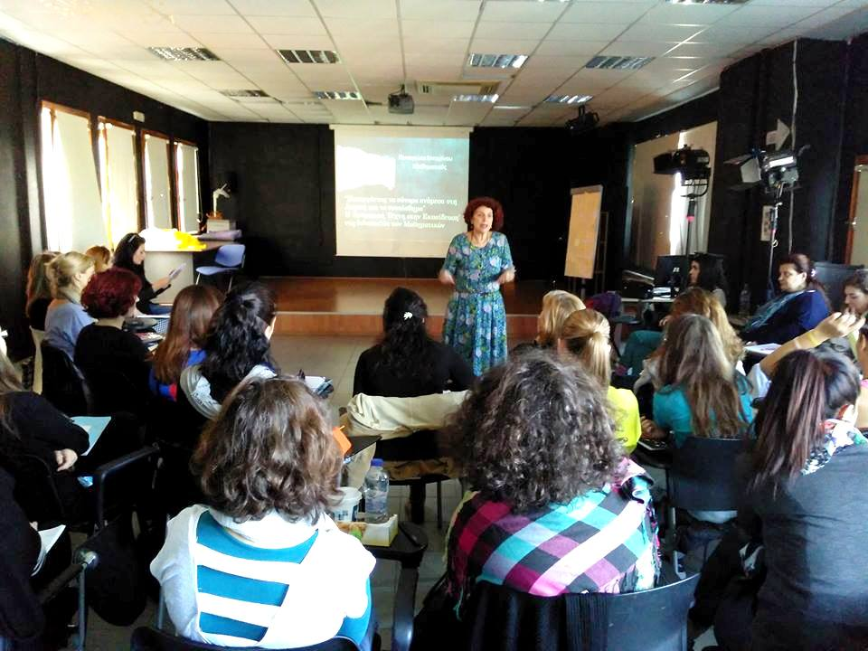

Στην πορεία της εισήγησης, η κ. Κοταρίνου μας κάνει μια νύξη για το μέτρο και μας καλεί να προσδιορίσουμε το πώς καθιερώθηκε αλλά και το πότε έγινε αυτό χρονολογικά. Ύστερα, η φοιτήτρια Μάρα Μάγδα αναφέρεται στο Μουσείο φυσικών επιστημών του Παρισιού και έτσι μεταβαίνουμε στην Γαλλική Επανάσταση. Τότε η εισηγήτρια αναφέρει χαρακτηριστικά πως «τα μαθηματικά έχουν σχέση και με την πολιτική. Είναι αυτή η διάσταση των μαθηματικών που δεν μας την έχουν αναφέρει ποτέ. Και έχουν σχέση κιόλας και με την πολιτική; Και πώς;».
Πίσω στο project, μας γνωστοποιεί πως ήθελαν να κάνουν μια προσομοίωση από μια γενική εθνοσυνέλευση στη Γαλλία, που να αφορά στην καθιέρωση του μέτρου. Έπρεπε να πάρει απόφαση η Γαλλική Εθνοσυνέλευση για το ποια θα είναι η μονάδα του μέτρου και έπρεπε να προετοιμάσουν τα παιδιά να υλοποιήσουν μια τέτοια συνέλευση, παίρνοντας ρόλους ιστορικών προσώπων και ρόλους πολιτών και εν κατακλείδι να βρουν γιατί μπήκε το θέμα στην Γαλλική Εθνοσυνέλευση για την καθιέρωση του μέτρου.
Πώς λοιπόν θα υλοποιούταν ένα τέτοιο εγχείρημα; Μερικές φοιτήτριες αναφέρουν το πακέτο εξερεύνησης ως τεχνική και άλλες θεωρούν κατάλληλο τον αυτοσχεδιασμό σε ομάδες, στο πλαίσιο τω μαθημάτων της Ιστορίας και των Μαθηματικών συνδυαστικά. Ωστόσο η απάντηση στο ερώτημα «γιατί καθιερώθηκε το μέτρο και πώς;» δεν είναι τόσο απλό να δοθεί, γιατί υπήρχαν δυο αντικρουόμενες απόψεις και άλλο ψήφισαν στην εθνοσυνέλευση την μια φορά και άλλο την άλλη. Για να δοθεί η απάντηση στο εν λόγω ερώτημα, έπρεπε να δουλέψουν παράλληλα Ιστορία, Φυσική, Μαθηματικά, και έπρεπε να δουν αντίστοιχα το γιατί έπρεπε να καθιερωθεί το μέτρο. Μια φοιτήτρια ρωτάει σε αυτό ο σημείο «τα παιδιά πρέπει να βρουν τα ίδια τις συνθήκες κάτω από τις οποίες δημιουργήθηκε το μέτρο;». Και απαντάει η εισηγήτρια «θα πρέπει ουσιαστικά να βρουν γιατί στην Γαλλική Επανάσταση μπήκε το θέμα της καθιέρωσης του μέτρου, γιατί έπρεπε να καθιερωθεί το μέτρο. Άρα πρέπει να μελετήσουν εις βάθος τα ιστορικά γεγονότα και το γιατί η Γαλλική Επανάσταση η οποία είχε ως κύριο θέμα τη βασιλεία, δεν ψήφισε πρωτευόντως να καταργηθεί η βασιλεία, αλλά ως πρώτο θέμα ετέθη η καθιέρωση του μέτρου. Αυτά τα πράγματα πρέπει να διερευνηθούν και να απαντηθούν από τα παιδιά, τα οποία φυσικά δεν μπορούν να υποστηρίξουν μια τέτοια προσομοίωση της Γαλλικής Επανάστασης εάν προηγουμένως δεν έχει γίνει πολλή δουλειά. Δεν είναι μια απλή τεχνική το debate, ένας απλός αυτοσχεδιασμός ή παιχνίδι ρόλων από τα παιδιά. Πρέπει από πριν να έχουν πάρει χρήσιμες πληροφορίες αναφορικά με το γιατί καθιερώθηκε το μέτρο, ποιοι συνέβαλαν σε αυτό (ιστορικά πρόσωπα), με ποιόν τρόπο καθιερώθηκε, και αφού γνωρίζουν όλα αυτά τα επιμέρους θέματα, τότε μπορούμε να εφαρμόσουμε debate με παιχνίδι ρόλων. Δεν είναι λοιπόν κάτι που υλοποιείται με αυτοσχεδιασμό, πρέπει να δουλέψουν πολύ από πριν και έχει μεγάλη σημασία να δουλέψουν από πριν οι μαθητές, όχι για να το μάθουν, αλλά για να το κάνουν».
Επίσης προσθέτει ότι τα παιδιά ήδη από την Β’ Δημοτικού μαθαίνουν να χρησιμοποιούν ως μονάδα μέτρησης το μέτρο και τους δημιουργείται η εντύπωση ότι το μέτρο υπήρχε από καταβολής κόσμου. Γι’ αυτό είναι επιτακτική και η ανάγκη του να απαντηθούν ορισμένα ερωτήματα: «Πότε καθιερώθηκε το δεκαδικό σύστημα αρίθμησης; Τα σύμβολα που χρησιμοποιούμε εμείς σήμερα στα μαθηματικά, πώς καθιερώθηκαν και από ποιούς;». Η κ. Κοταρίνου μέσα από μια ιστορική αναδρομή στην προέλευση του δεκαδικού αριθμητικού συστήματος αρίθμησης, μας δίνει τις απαντήσεις για το πώς έφτασε στα χέρια μας στην μορφή που είναι σήμερα:
Οι Ινδοί είναι λοιπόν εκείνοι που εφευρίσκουν το δεκαδικό σύστημα. Δημιούργησαν ένα τέτοιο σύνολο από σύμβολα για τους αριθμούς, που το χρησιμοποιούμε ακόμη και σήμερα. Οι μορφές των συμβόλων που χρησιμοποιούμε σήμερα δεν είναι ακριβώς ίδιες με αυτές που χρησιμοποιούσαν οι Ινδουιστές πριν από πολλούς αιώνες. Παρόλα αυτά, αν παρατηρούμε τους Ινδουιστικούς αριθμούς, μπορούμε να σε αυτούς τις πρώτες αρχές των αριθμητικών συμβόλων που χρησιμοποιούμε και σήμερα. Από τους Ινδουιστές μαθαίνουμε τα εξής: 1=ένα, 2=δύο, 3=τρία, 4=τέσσερα, 5=πέντε, 6=έξι, 7=επτά, 8=οχτώ, 9=εννιά.Οι αριθμοί αυτοί ή οι αρχικοί τους πρόγονοι εμφανίστηκαν για πρώτη φορά στην Ινδία πριν από δύο χιλιάδες διακόσια χρόνια περίπου.
Οι Άραβες επιστήμονες αναγνώρισαν την οφειλή τους στους Ινδούς και μέσω αυτών η ευρωπαϊκή επιστήμη μπόρεσε να ωφεληθεί από τις ανακαλύψεις των Ινδών μαθηματικών. Δηλαδή, οι Άραβες δεν ανακάλυψαν ένα δικό τους σύστημα αρίθμησης, αλλά τελειοποίησαν αυτό των Ινδών. Οι Άραβες επιπρόσθετα, δεν επηρεάστηκαν μόνο από τους Ινδούς αλλά δέχτηκαν και την αρχαία ελληνική κληρονομιά
Οι Αρχαίοι Έλληνες, χρησιμοποιούσαν για αριθμητικά σύμβολα τα γράμματα του αλφαβήτου τους, αλλά δεν εκπόνησαν ένα κατάλληλο σύστημα για την παράσταση κάθε αριθμού με έναν περιορισμένο αριθμό συμβόλων. Έτσι, Στην αρχαιότητα χρειάζονταν πολλούς και διαφορετικούς τρόπους έκφρασης για κάθε αριθμό, (π.χ. άλλον για το 9, άλλον για το 99, άλλον για το 999) ενώ σήμερα για τη δημιουργία των ονομασιών των ποσοτήτων χρησιμοποιούνται δέκα σύμβολα, τα γνωστά μας: 0, 1, 2, 3, 4, 5, 6, 7, 8 και 9. Για το λόγο αυτό λέγεται "δεκαδικό" και για το λόγο αυτό λέμε ότι έχει βάση το δέκα.
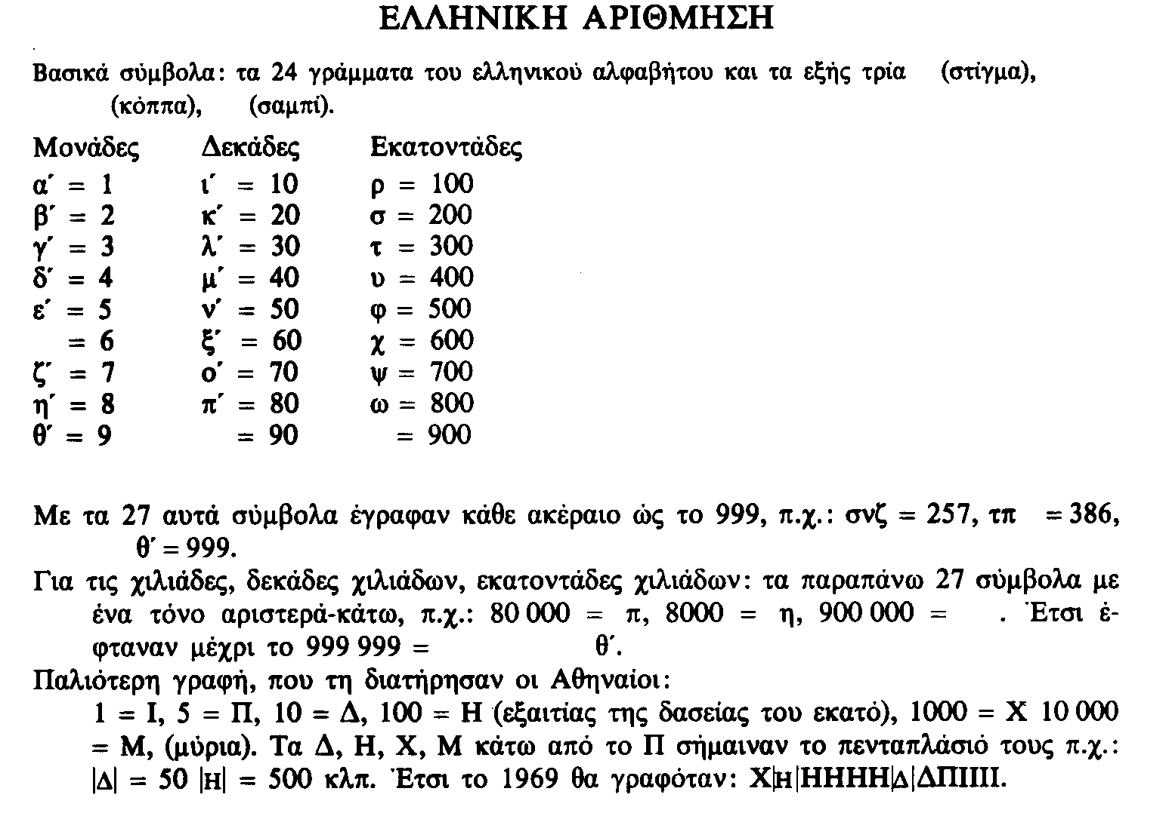
Οι Ευρωπαίοι αρκούνταν λίγο – πολύ στην αφομοίωση της αρχαίας κληρονομιάς, εμπλουτισμένης από τους Ινδούς και τους Άραβες. Το μεγάλο γεγονός ήταν η εισαγωγή των ονομαζόμενων “αραβικών” αριθμών. Αργότερα, ο Φιμπονάτσι ήταν εκείνος που παρέλαβε από τους Άραβες αυτό που παραμένει ακόμη τρέχουσα διαδικασία για την αφαίρεση. Ο πολλαπλασιασμός αντιμετωπιζόταν σαν σειρά πράξεων πρόσθεσης και ο διπλασιασμός άλλη μια, χωριστή πράξη. Ο Φιμπονάτσι συν τοις άλλοις μπόρεσε να περιγράψει με λεπτομέρειες μεθόδους για την εξαγωγή τετραγωνικών και κυβικών ριζών.
Επόμενη ερώτηση που αφορά την καθιέρωση του δεκαδικού συστήματος αρίθμησης, σχετίζεται με τους άβακες και τη χρήση τους. Μας ρωτά η κ. Κοταρίνου «Πώς γίνονταν οι υπολογισμοί κατά τον 15^{ο} -16^{ο} αιώνα;». Με τους άβακες όλοι οι τραπεζίτες έκαναν υπολογισμούς (πρόσθεση, αφαίρεση, πολλαπλασιασμό, διαίρεση), και είναι γεγονός ότι η αρχή της “ θέσης” ήταν ήδη σε χρήση κατά την κλασσική αρχαιότητα στον άβακα και στα λογιστικά πινάκια, που χρησιμοποιούσαν για τους εμπορικούς λογαριασμούς. Οι υπολογισμοί αυτοί γίνονται εν μέσω debate, με άλλα λόγια, τοποθετούταν ένας άνθρωπος να χειρίζεται τον άβακα, και ένας ακόμη που έγραφε τα αποτελέσματα.
Και επανερχόμενοι στο θέμα του “μέτρου” και της Γαλλικής Επανάστασης, και στο εν λόγω project, τίθεται ένα άλλο ερώτημα -προκειμένου να αντιληφθούμε στην συνέχεια το πώς σχετίζονται τα μαθηματικά με την πολιτική: «Πόσες μονάδες μέτρησης υπήρχαν πριν τη Γαλλική Επανάσταση;». Για να δοθεί απάντηση στο παραπάνω ερώτημα, καθώς και στα θέματα που αναφέρθηκαν πιο πάνω (η μέτρηση στα Μαθηματικά και τη Φυσική, οι μονάδες μέτρησης, το γνωστό μας “μέτρο”), αξιοποιήθηκαν στο project, δέκα διδακτικές ώρες (Ιστορία, Αγγλικά, Φυσική, Μαθηματικά), από 3 καθηγήτριες, σε δύο τμήματα στο 2^{ο} Λύκειο Ιλίου. Τέθηκε το δίλλημα: για να καθιερωθεί το μέτρο πρέπει να χρησιμοποιηθεί «το εύθραυστο εκκρεμές ή η βαριά γη»; (προέρχεται από ένα βιβλίο του μαθηματικού Ντελιγκένς). Ως τεχνικές χρησιμοποιήθηκαν αφενός η διοργάνωση ενός αγώνα επιχειρηματολογίας με παιχνίδι ρόλων (role-playing debate) για την επιλογή ενιαίας μονάδας μέτρησης μήκους. Το debate λειτούργησε ως προσομοίωση της αντιπαράθεσης στη Γαλλική Εθνοσυνέλευση κατά τη διάρκεια της Γαλλικής Επανάστασης. Στόχοι του προγράμματος ήταν η αλλαγή της αντίληψης για τη φύση των μαθηματικών από τους μαθητές, η αντίληψη του κοινωνικού και πολιτικού ρόλου των Μαθηματικών, η άσκηση των μαθητών στην επιχειρηματολογία, η ανάπτυξη δημιουργικής και κριτικής σκέψης και τέλος η καλλιέργεια της αίσθησης του πολίτη.
Τα ιστορικό πλαίσιο το οποίο ήταν προαπαιτούμενο να γνωρίζουν οι μαθητές προτού μεταβούν σε role-playing debate:
Μέχρι τότε υπήρχαν 200 διαφορετικές λίβρες, και δεκάδες διαφορετικές πήχεις και λεύγες. Αυτό δημιουργούσε προβλήματα στο εμπόριο. Επίσης επικρατούσε ως πολιτικό σύστημα την εποχή εκείνη η Φεουδαρχία, γεγονός που σημαίνει ότι οι φεουδάρχες ήταν εκείνοι στους οποίους ανήκε το μεγαλύτερο μέρος της γης και οι υπόλοιποι πολίτες υπάγοντας σε αυτόν. Επίσης οι φεουδάρχες ήταν αυτοί που επέλεγαν τα σταθμά. Ίσχυαν στην επικράτεια τα μέτρα του Βασιλιά, όμως οι φεουδάρχες, είχαν τη δικαιοδοσία να επιβάλουν τα δικά τους μέτρα και να τα αλλάζουν όποτε ήθελαν και η φορολογία γινόταν ανάλογα με την παραγωγή. Ένα μεγάλο μέρος των οφειλών και φόρων, η δεκάτη και η έγγειος πρόσοδος, πληρώνονται σε είδος και όχι σε χρήμα. Κάθε αλλαγή των μονάδων μέτρησης έχει ως συνέπεια την αύξηση των φόρων. Αν άλλαζε όμως η μονάδα μέτρησης, θα μπορούσε να αλλάξει και ο φόρος. Πριν την Γαλλική Επανάσταση υπήρχαν τα λεγόμενα «τετράδια παραπόνων» (“cahier de doleances”), όπου όχι μόνο οι έμποροι αλλά και καθένας που μπορούσε να γράφει, ανέφεραν πως ήθελαν να καθιερωθεί μια ενιαία μονάδα μέτρησης, ώστε να μετράνε όλοι με τον ίδιο τρόπο, για να μην καθορίζει ο φεουδάρχης τους φόρους κατά τη δικαιοδοσία του. Μας διαβάζεται και ένα απόσπασμα από τους λόγους ενός φεουδάρχη «Στα εδάφη μου ζυγίζουμε και μετράμε όπως το αποφασίζω εγώ. Στους ενόπλους μου, στα μέτρα και τα σταθμά μου οφείλουν όλοι να υποτάσσονται, αυτά μαρτυρούν την κυριαρχία μου στα εδάφη που κυβερνώ». Έπειτα, στις 8 Αυγούστου 1788, Ο Λουδοβίκος ΙΣΤ΄ αναγκάζεται να συγκαλέσει τις Γενικές Τάξεις. Στα τετράδια παραπόνων όπως είπαμε ήταν γραμμένο το να αφαιρεθεί από τα χέρια των φεουδαρχών και των εκκλησιαστικών αρχών η εξουσία που έχουν επί των μέτρων, και να ενοποιηθούν τα μέτρα και τα σταθμά στο σύνολο της επικράτειας. Στις 5 Μαΐου 1789 έγινε η έναρξη της Συνέλευσης των 1.139 εκπροσώπων στις Βερσαλλίες και στις 17 Ιουνίου 1789 η Τρίτη τάξη αυτοανακηρύσσεται Εθνοσυνέλευση με πρόεδρο τον Ζαν-Σιλβέν Μπαγί. Στις 20 Ιουνίου 1789 γίνεται ο «Όρκος του Σφαιριστηρίου» που ανέφερε τα εξής: “Να μη χωριστούν ποτέ μέχρι να αποκατασταθούν και να εδραιωθούν σε στέρεες βάσεις το Σύνταγμα του βασιλείου και η αναμόρφωση της δημόσιας τάξης”. Επειδή αργότερα θα κάνουν αναπαράσταση τα παιδιά, πρέπει να παρατηρήσουν αυτούς τους πίνακες του Jacques-Louis David, από τον «όρκο του σφαιριστηρίου», για να αντιληφθούν το πλαίσιο και πώς θα το παρουσιάσουν με παιχνίδι ρόλων αλλά και πώς θα ντυθούν.
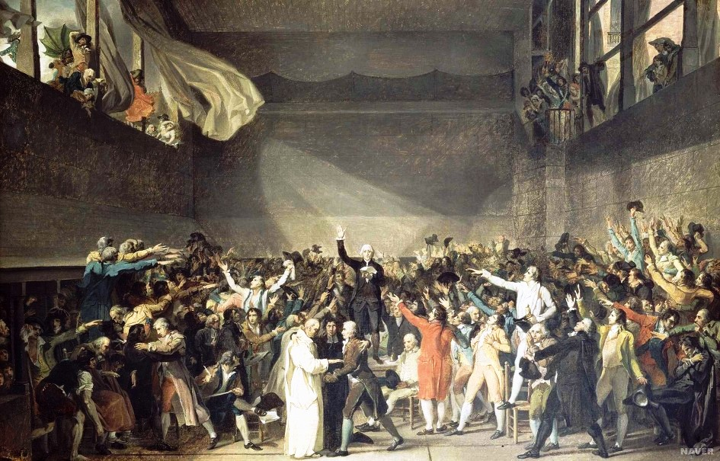
“Serment du Jeu de Paume”, Jacques-Louis David
Και ενώ στις Βερσαλλίες οι βουλευτές συνάδελφοι του Μπαγί δημιουργούν Ιστορία, στο Παρίσι, σε μια αίθουσα των ανακτόρων του Λούβρου, ακαδημαϊκοί των επιστημών, συστήνουν επιτροπή για την ενοποίηση των μέτρων και των σταθμών. Τα μέλη της επιτροπής ήταν τα παρακάτω: Ματιρέν Μπρισόν (Φυσικός), Σαρλ-Ωγκιστέν Κουλόμπ (Φυσικός), Ζαν Μπατίστ Λε Ρουά (Φυσικός), Πιερ-Σιμόν Λαπλάς (Μαθηματικός), Αντουάν Λαβουαζιέ (Χημικός), Ματιέ Τιγέ (Αγρονόμος). Ο Λε Ρουά ζητά από την Ακαδημία Επιστημών να προτείνει στην Εθνοσυνέλευση την καθιέρωση της ομοιομορφίας μέτρων και σταθμών. Η Ακαδημία δεν προτίθεται να παρέμβει αν δεν το ζητήσει η Εθνοσυνέλευση. Στις 11 Αυγούστου 1789 η Εθνοσυνέλευση ψηφίζει μεταξύ άλλων να καταργηθούν όλα τα προνόμια των φεουδαρχών, και συγκεκριμένα: Τα δικαιώματα σφράγισης των μέτρων καταργούνται χωρίς αποζημίωση και οι κοινοτικές αρχές θα φροντίζουν για τη δωρεάν σφράγιση και διακρίβωση των μέτρων και των σταθμών. Η συντακτική Εθνοσυνέλευση καταλήγει σε δύο διαφορετικές προσεγγίσεις σχετικά με τον ορισμό της μονάδας μέτρησης του μήκους. Η μία πρότεινε τον ορισμό του μέτρου ως το μήκος του εκκρεμούς που έχει περίοδο 2sec σε γεωγραφικό πλάτος 45 μοιρών (T=2sec). Η άλλη υποστήριζε τον ορισμό της νέας μονάδας μήκους ως ενός τμήμα ενός μεσημβρινού. Το 1790, η Εθνοσυνέλευση ψήφισε υπέρ της πρώτης προσέγγισης. Το 1791, η Εθνοσυνέλευση αποδέχτηκε το ορισμό του της μονάδας μήκους ως το ένα δεκάκις εκατομμυριοστό του ενός τετάρτου του μεσημβρινού που περνά από το Παρίσι μετά από πρόταση επιτροπής της Γαλλικής Ακαδημίας Επιστημών στην οποία συμμετείχαν ο Lagrange και ο Laplace. Στη μονάδα δόθηκε το όνομα “μέτρο” το 1793.
Το Debate με παιχνίδι ρόλων
Βασισμένα σε αυτές τις προαπαιτούμενες γνώσεις, τα παιδιά μέσα από ένα δρώμενο, κλήθηκαν αρχικά να επιχειρηματολογήσουν ως Εθνοσυνέλευση με δύσκολες έννοιες για να καταλάβουν στη συνέχεια πώς θα καθιερώθηκε το μέτρο. Ωστόσο η προσέγγιση που στο τέλος έγινε αποδεκτή σχετικά με τον ορισμό του μέτρου, είχε ένα πρόβλημα: το μέτρο δεν ήταν σταθερό παντού, άλλαζε ανάλογα με τη γεωγραφική θέση της κάθε περιοχής.
Έτσι μέσω μιας ψηφιακής παρουσίασης, τα παιδιά αντιλήφτηκαν τα προβλήματα που δημιουργούσε η χρήση πολλών διαφορετικών μονάδων μέτρησης για το ίδιο φυσικό μέγεθος. Αποσπάσματα από ένα ντοκιμαντέρ με θέμα τη Γαλλική Επανάσταση εισήγαγε τα παιδιά στο κλίμα που επικρατούσε πριν και κατά τα δύο πρώτα χρόνια της επανάστασης. Έπειτα τα παιδιά βρήκαν πληροφορίες για τη ζωή, το έργο και το ρόλο των διαφόρων ιστορικών προσωπικοτήτων στην καθιέρωση του μέτρου και τις παρουσίασαν είτε με τον παραδοσιακό τρόπο στον πίνακα γραπτώς ή χρησιμοποιώντας τεχνικές του εκπαιδευτικού δράματος, (πχ μέσω συνέντευξης ένας μαθητής αναπαριστά τον Laplace και ένας άλλος του παίρνει συνέντευξη ως ιστορικός, ρωτώντας τον τι ρόλο έπαιξε στην Γαλλική Επανάσταση και έπειτα κάθε ομάδα α αναλάβει από μια ιστορική προσωπικότητα και να την παρουσιάσει στις άλλες ομάδες προκειμένου να σκιαγραφηθούν καλύτερα τα ιστορικά αυτά πρόσωπα που έπαιξαν καθοριστικό ρόλο στην Γαλλική Εθνοσυνέλευση).
Τα παιδιά, χωρισμένα σε έξι ομάδες, βρήκαν τα επιχειρήματά τους διαβάζοντας αποσπάσματα από το βιβλίο του Denis Guedj “Το μέτρο του κόσμου”. Τρεις ομάδες βρήκαν επιχειρήματα για να υποστηρίξουν τον ορισμό του μέτρου ως το μήκος του εκκρεμούς που χτυπά τα δευτερόλεπτα. Οι τρεις άλλες ομάδες αναζήτησαν επιχειρήματα υπέρ του ορισμού του μέτρου ως τμήματος του μεσημβρινού που διασχίζει το Παρίσι. Κάθε ομάδα επέλεξε ένα αντιπρόσωπο για το debate. Όλα τα παιδιά είχαν το ρόλο ενός μέλους της Γαλλικής Συντακτικής Συνέλευσης. Ορισμένοι μαθητές έπαιξαν τους ρόλους των παρακάτω ιστορικών προσωπικοτήτων: Talleyrand, Bailly, Prieur, Condorcet, Borda.
Η διαδικασία ήταν η εξής:
Στο χώρο βρίσκεται και η γαλλική σημαία αν και ακόμα δεν είχε καθιερωθεί για να δοθεί το στίγμα της Γαλλικής Επανάστασης. Ο Bailli, πρόεδρος της Εθνοσυνέλευσης ντυμένος απλά με μαυρόασπρη ένδυση, παρουσίασε το θέμα. Ο Prieur μίλησε υπέρ της καθιέρωσης νέων μονάδων μέτρησης. Τα παιδιά μέχρι αυτό το σημείο δεν γνώριζαν ποιο μέτρο καθιερώθηκε. Η συνέλευση ψήφισε και ο Borda παρουσίασε την πρόταση της Γαλλικής Ακαδημίας Επιστημών. Ο Talleyrand επιχειρηματολόγησε υπέρ του εκκρεμούς και ο Condorcet υποστήριξε την επιλογή του μεσημβρινού. Στη συνέχεια διάφορα μέλη της εθνοσυνέλευσης πήραν το λόγο και υποστήριξαν τη μια ή την άλλη πρόταση. Όλα τα μέλη της συνέλευσης ψήφισαν και καθιερώθηκε το μέτρου του μεσημβρινού και στο τέλος διαβάστηκε η απόφαση της πραγματικής συνέλευσης.
Το όλο εγχείρημα διήρκησε 10 ώρες αλλά ήταν μια κανονική διάρκεια για ένα πρόγραμμα τέτοιας αξίας και έκτασης. Επιπροσθέτως στο τέλος της χρονιάς αξιολογήθηκε αυτή η προσπάθεια, από την ανάλυση των βιντεοσκοπημένων δημοσίων αντιπαραθέσεων, από τη συμπλήρωση ερωτηματολογίων από τους μαθητές των δύο τμημάτων και από συνεντεύξεις. Υπό άλλες συνθήκες θα ήταν αδιανόητο τα παιδιά να θυμούνται με λεπτομέρειες το συγκεκριμένο μάθημα της Ιστορίας που πραγματοποιήθηκε τον Φεβρουάριο, εντούτοις χάρις τις τεχνικές της ΔΤΕ ηταν εφικτό και τα παιδιά θυμούνταν πολλά από όσα είχαν μάθει το προηγούμενο διάστημα.
Η κ. Κοταρίνου τελειώνοντας το πρώτο μισό του μαθήματος μας λέει πως ποτέ δεν είχε σπουδάσει θέατρο ή είχε φοιτήσει σε κάποια δραματική σχολή. Τα πρώτα σεμινάρια που είχε κάνει ήταν με την κ. Κοντογιάννη και έπειτα ακολούθησαν 300 ώρες επιμόρφωσης πάνω στο αντικείμενο της ΔΤΕ. Θέλοντας να κάνει το διδακτορικό της αναλογιζόταν αν θα μπορούσε να συνεργαστεί με κάποιον άνθρωπο σχετικό με το drama in education, όπως λ.χ. έναν θεατρολόγο. Ωστόσο τα μαθηματικά που ακολουθούν στις μεγαλύτερες τάξεις είναι πολύ πιο δύσκολα και πολυπλοκότερα για έναν θεατρολόγο να τα διαχειριστεί από μόνος του. Το βέλτιστο είναι μια συνεργασία του εκπαιδευτικού με τον θεατρολόγο, ο οποίος μπορεί να δείξει τους τρόπους και τις κατάλληλες μεθόδους στον μαθηματικό για να τις εντάξει στο μάθημά του. Ύστερα μας αναφέρει πως η αρτιότερη σύζευξη των μαθηματικών με το Drama in Education, που έχει επιτευχθεί, έστω και μέχρι το Γυμνάσιο, είναι στην Τουρκία.
Στην Ελλάδα μας ενημερώνει πως υπάρχει το Δίκτυο για το Θέατρο στην Εκπαίδευση στο οποίο εντάσσονται μέλη από όλους τους χώρους της εκπαίδευσης και του θεάτρου, αλλά παλαιότερα υπήρχε και μια Ένωση ατόμων που ασχολούνταν αποκλειστικά με την ΔΤΕ. Μας προτρέπει λοιπόν, ως οι μόνοι μεταπτυχιακοί πανελλαδικώς μεταπτυχιακού προγράμματος ΔΤΕ, να κινηθούμε προκειμένου να ενεργοποιήσουμε την Ένωση αυτή.

VII. Εφαρμογές ΔΤΕ σε μαθήματα του Αναλυτικού Προγράμματος με θέμα τα «Ξυστά και τα Μαθηματικά τους»
Μετά το ολιγόλεπτο διάλειμμά μας, συνεχίζουμε την συζήτηση με την κ. Κοταρίνου, η οποία έχει να μας δείξει επιπλέον εφαρμογές της ΔΤΕ σε σχέση με το μάθημα των Μαθηματικών. Πριν από αυτό όμως μας εισαγάγει στις έννοιες της έρευνας και της προ-έρευνας, κάτι που όπως μας λέει έμαθε να το εφαρμόζει μέσα από κατευθυντήριες της κ. Άλκηστις Κοντογιάννη. Της είχε πει πως ως μαθηματικός γνωρίζει το μαθηματικό πρόβλημα αλλά όχι πώς να αξιοποιεί τεχνικές του δράματος για να εισαγάγει τη νέα γνώση. Τότε η κ. Άλκηστις της έδωσε την γενική ιδέα, λέγοντας χαρακτηριστικά πως «να έχετε στο μυαλό σας να κάνετε πράγματα τα οποία να βγουν μια “ταινία”». Όσο αφορά το κομμάτι της έρευνας, η κ. Κοντογιάννη της σύστησε να εφαρμόζει πριν από την έρευνα και μια προ-έρευνα. Έτσι λοιπόν, στην τάξη της Α’ Λυκείου, στην οποία στήθηκε το project, έκανε αφενός μια προ-έρευνα και αφετέρου κάποια προ-ερωτήματα στους μαθητές.
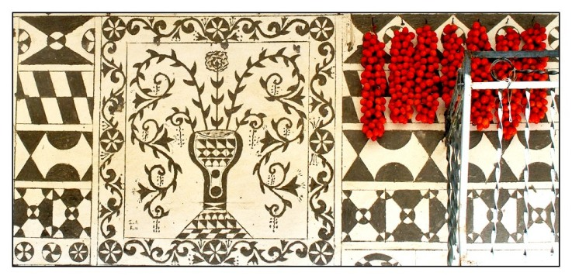
Η προ-έρευνα αυτή είχε ως θέμα τα «Ξυστά και τα μαθηματικά τους» και είχε ως στόχο να γνωρίσουν οι μαθητές την παραδοσιακή τέχνη των «ξυστών» και τις μαθηματικές έννοιες που συναντάμε σε αυτά και να διαπιστώσουν ότι τα μαθηματικά και η αντίστοιχη κουλτούρα στην οποία παράγονται συνδέονται άμεσα. Όσο αφορά την παραδοσιακή αυτή τέχνη των «ξυστών», αποτελεί μια σχεδιαστική παράδοση στο χωριό Πυργί της Χίου. Πρόκειται για μοτίβα -κυρίως γεωμετρικά- που κατασκευάζονται από παραδοσιακούς τεχνίτες. Σε αυτό το σημείο παρουσιάζεται μια εναλλακτική ιδέα για project, από την φοιτήτρια Μάρα Μάγδα, που κάνει λόγο για τους περιστερώνες της Τήνου και την δυνατότητα αξιοποίησής τους στο μάθημα των μαθηματικών, χάριν των γεωμετρικών μοτίβων που εμπεριέχουν. Στο άλλο τμήμα της Α’ Λυκείου του ίδιου σχολείου, εφαρμόστηκε ένα άλλο project που αφορούσε «το κλασσικό Ισλάμ και τα μαθηματικά του». 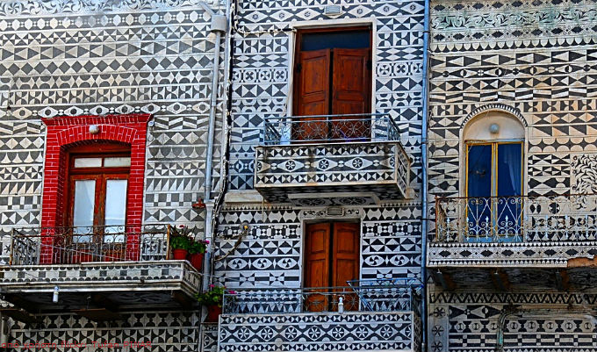
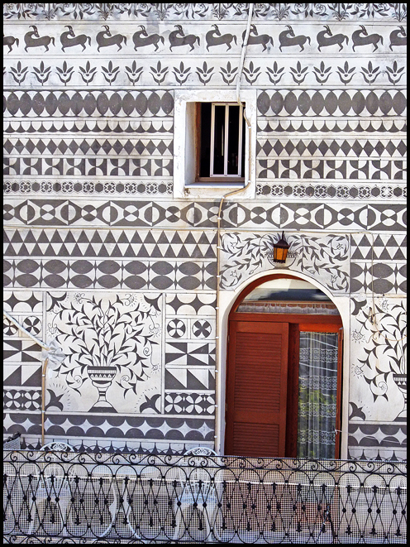
Επιστρέφοντας πάλι στο project της Α΄ Λυκείου, με θέμα τα «ξυστά» μας αναφέρει πως τα παιδιά ανταποκρίνονταν σε όλες τις τεχνικές ΔΤΕ, και το μάθημα διέφερε από ένα παραδοσιακό μάθημα μαθηματικών, διότι το στοιχείο του Drama που είχε εισαχθεί, απαιτούσε εγρήγορση. Το γεγονός ότι τα ξυστά συνιστούν μια πολιτισμική πρακτική καθώς και οι ενδιαφέρουσες μαθηματικές ιδέες που είναι ενσωματωμένες στα ξυστά τα κάνουν ένα ενδιαφέρον θέμα σε ένα πλαίσιο εθνομαθηματικής έρευνας. Απαιτείται ωστόσο, ο εκπαιδευτικός πρώτα απ’ όλα να κάνει μια πρώτη εισαγωγή στο θέμα, προκειμένου να καταλάβουν τα παιδιά το πλαίσιο στο οποίο θα δουλέψουν και ύστερα να μοιράσει τις εργασίες ανά τις ομάδες. Οι περισσότεροι μαθητές αναγνώρισαν διάφορα είδη συμμετρίας σε σχέδιο των ξυστών και έδωσαν ιδιαίτερη έμφαση στη βιωματική διάσταση της μάθησης μέσω του Δράματος. Η έννοια του μοτίβου, άγνωστη στην αρχή, φάνηκε να γίνεται κατανοητή μέσα από τα σχέδια των ξυστών. Επιπρόσθετα, στις συνεντεύξεις τους τόνισαν ιδιαίτερα τη δυνατότητα που τους έδωσαν οι διάφορες δραστηριότητες να συνεργαστούν μεταξύ τους καθώς και την ευχαρίστησή τους από τη συνεργασία αυτή. Τα «ξυστά» αξιοποιήθηκαν σε ποικίλα μαθήματα του ωρολογίου προγράμματός τους, όπως στη Νεοελληνική Γλώσσα, στα Μαθηματικά, στα Αγγλικά, στην Πληροφορική και στο μάθημα επιλογής της Ζωγραφικής.
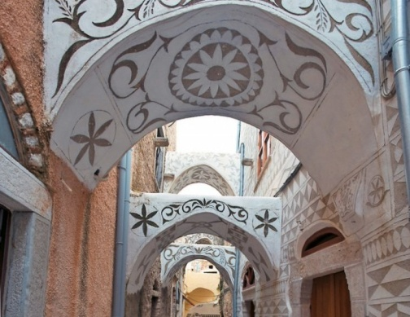
Πιο αναλυτικά:
- στο μάθημα της Νεοελληνικής Γλώσσας, στη διάρκεια τεσσάρων διδακτικών ωρών, οι μαθητές συγκέντρωσαν το πληροφοριακό υλικό για τα «ξυστά», χρησιμοποιώντας το διαδίκτυο καθώς και σχετικά με το θέμα βιβλία και άλλο έντυπο υλικό. Η αναζήτηση στο διαδίκτυο έγινε μέσω ενός webquest οποία είχε δημιουργηθεί ειδικά για το
σκοπό αυτό. Στην αίθουσα των υπολογιστών οι μαθητές οργανώθηκαν σε ομάδες των δύο ατόμων, συνδέθηκαν με το webquest στη διεύθυνση και μοιράστηκαν τις αποστολές που τους προτείνει: ιστορικοί- λαογράφοι, αρχιτέκτονες και τεχνίτες.
- στο μάθημα της Γεωμετρίας οι μαθητές εργάστηκαν στο εργαστήριο πληροφορικής με τις διαφάνειες του webqwest που αναφέρονται στα Μαθηματικά. Δημιουργήθηκαν νέα ζευγάρια μαθητών για κάθε υπολογιστή. Πραγματοποιήθηκε αναπαράσταση μιας τηλεοπτικής εκπομπής αφιερώματος στα «ξυστά» με τίτλο «Ξεχασμένες τέχνες» και έπειτα προέκυψε αναστοχασμός των μαθητών. Τα παιδιά καθισμένα σε κύκλο συζήτησαν για το project. Τελείωσαν με ένα παιχνίδι στο οποίο οι μαθητές παρέστησαν ανά δύο με το σώμα τους συμμετρικά σχήματα, με αξονική και κεντρική συμμετρία.

- στο μάθημα των Αγγλικών οι μαθητές μέσω του διαδικτύου μελέτησαν μια ψηφιακή παρουσίαση (ppt) στην Αγγλική Γλώσσα για τα «ξυστά» και κατόπιν ακολούθησε συζήτηση για τα γεωμετρικά όργανα με τα οποία γίνονται οι γεωμετρικές κατασκευές και έγινε σύγκριση με τα εργαλεία που χρησιμοποιούν οι τεχνίτες για τη δημιουργία των ξυστών. Μετά έγινε συζήτηση και για τα Εθνομαθηματικά και τη δραστηριότητα της σχεδίασης.

- στο μάθημα επιλογής της Πληροφορικής οι μαθητές διδάχθηκαν την τεχνική των ψηφιακών παρουσιάσεων (ppt) και ως εφαρμογή ετοίμασαν τις παρουσιάσεις τους για τα ξυστά.

- στο μάθημα επιλογής της Ζωγραφικής οι μαθητές σχεδίασαν τα δικά τους «ξυστά».

Οι στόχοι από το project αυτό επετεύχθησαν σε μεγάλο βαθμό. Μέσα από την όλη διαδικασία αναδείχθηκε η σύνδεση της Γεωμετρίας με την καθημερινότητα και την τέχνη. Οι μαθητές μέσα από τη συνεργασία και βιωματικές διαδικασίες κατάφεραν να αντιληφθούν μαθηματικές ιδέες και να επικοινωνήσουν μέσω αυτών καθώς και να αντιληφθούν ότι τα μαθηματικά -συχνά κρυμμένα- είναι παρόντα σε κάθε πλαίσιο.

VIII. Διερεύνηση της επίδρασης της ΔΤΕ στη διδασκαλία και μάθηση των Μαθηματικών σε τάξεις του Λυκείου

Τώρα η κ. Κοταρίνου συνεχίζει την εισήγηση αντλώντας στοιχεία από ένα διαθεματικό project που αφορούσε στην αξιωματική θεμελίωση της Ευκλείδειας και των μη-Ευκλείδειων Γεωμετριών (Υπερβολικής και Ελλειπτικής γεωμετρίας) και το οποίο υλοποιήθηκε μέσω τεχνικών «Δραματικής Τέχνης στην Εκπαίδευση» με μια ομάδα μαθητών Β΄ Λυκείου (16 κορίτσια, 10 αγόρια). Η έρευνα πραγματοποιήθηκε σε τμήμα 26 μαθητών/τριών και η διδακτική παρέμβαση έγινε στο Πειραματικό Λύκειο Ιλίου και είχε διάρκεια τεσσάρων μηνών (σχολ. έτος 2010-2011). Έγινε, μας λέει η κ. Κοταρίνου σε αρχικό στάδιο -στα πλαίσια της διδακτορικής της διατριβής- μια προ-έρευνα (π.χ. στο ένα τμήμα εφαρμόζονται τεχνικές ΔΤΕ και στο άλλο τμήμα όχι, έπειτα εφαρμόζεται pre-test και στα δυο τμήματα και post-test επίσης στα δυο τμήματα μετά το πέρας της διδακτικής παρέμβασης και έπειτα συγκρίνουμε τα αποτελέσματα). Βέβαια, συμπληρώνει η εισηγήτρια, «από τους εκπαιδευτικούς του project, υπήρξε η εξής σκέψη: να κάνουμε εμείς οι εκπαιδευτικοί την έρευνα ή να βάλουμε τα παιδιά να την διεξάγουν;». Τελικά ανέθεσαν στα παιδιά του ενός τμήματος να κάνουν εκείνα την έρευνα, μπαίνοντας σε ρόλο ερευνητή, εφοδιαζόμενα με τα κατάλληλα μέσα. Έπειτα μας δίνει στοιχεία για την μεθοδολογία έρευνας που ακολουθήθηκε προκειμένου να υλοποιηθεί το project, έτσι οι μαθητές ανέλαβαν σε ρόλο ερευνητή και μπήκαν με κάμερα σε άλλα σχολεία και να θέσουν το ερώτημα «τι έκανε ο Ευκλείδης;». Τα παιδιά επιμελήθηκαν τα ίδια τις ερωτήσεις και χρησιμοποίησαν κάμερα και μαγνητόφωνο για την καταγραφή των απαντήσεων. Ανέλαβαν λοιπόν να πραγματοποιήσουν αρχικά μόνα τους την έρευνα και έπειτα μαζί με τον εκπαιδευτικό τους θα έκαναν κάποιες διδασκαλίες διαφορετικές, συμμετέχοντας σε κάποια δρώμενα.
Στα δύο τμήματα που θα γινόταν το διδακτικό πείραμα, τέθηκε και το εξής ερώτημα «Είναι ο κόσμος μας Ευκλείδειος;». Με άλλα λόγια «ο κόσμος μας μπορεί να ερμηνευτεί με τη γεωμετρία της οποίας τις αρχές έχει θέσει ο Ευκλείδης ή μήπως υπάρχουν και άλλες γεωμετρίες; Ποια γεωμετρία μπορεί να ερμηνεύσει τον κόσμο μας;» συμπληρώνει η κ. Κοταρίνου. Το διδακτικό πείραμα «Είναι ο κόσμος μας Ευκλείδειος;» αφορούσε στη διδασκαλία με χρήση τεχνικών ΔΤΕ της αξιωματικής θεμελίωσης της Ευκλείδειας, της Υπερβολικής και Ελλειπτικής Γεωμετρίας, καθώς και της ιστορίας του 5ου αιτήματος του Ευκλείδη. Αναφέρει έπειτα πως «Θέλαμε να διδάξουμε “καθαρά” θέματα μαθηματικών και πάντα δουλεύαμε διαθεματικά». Για τη συλλογή των δεδομένων τους αξιοποιήθηκαν τεχνικές εθνογραφικής έρευνας (παρατήρηση, συνεντεύξεις), ορισμένες συζητήσεις στην τάξη μαγνητοφωνήθηκαν και αναλύθηκαν, καθώς και όλα τα δρώμενα των μαθητών που βιντεοσκοπήθηκαν αναλύθηκαν και όλα τα φύλλα εργασίας τους αντίστοιχα.
Σχετικά με το κομμάτι της έρευνας, η εισηγήτρια παρενθετικά μας αναφέρει κάποια στοιχεία μεθοδολογίας που κρίνει πως πρέπει να γνωρίζουμε για να διεξάγουμε κι εμείς με τη σειρά μας μελλοντικές έρευνες. Έτσι λοιπόν μας δίνει επιγραμματικά τις διαφορές ποιοτικής και ποσοτικής έρευνας και κάποια κύρια σημεία τους, και έπειτα χωρίζει την εθνογραφική έρευνα (την οποία χρησιμοποίησε και η ίδια σε μικρότερη κλίμακα στο project) σε συμμετοχική και μη συμμετοχική, δηλαδή όπως μας λέει «είτε είστε απ’ έξω και παρατηρείτε είτε συμμετέχετε μαζί με την ομάδα και παράλληλα κάνετε τις παρατηρήσεις σας». Επίσης, προσθέτει «το να αποφασίσεις τη μεθοδολογία που θα ακολουθήσεις παίρνει πολύ χρόνο, και είναι τα μισό της όλης πορείας η μέθοδος αυτή καθεαυτή και μετά πρέπει να σκεφτείς το τι θα κατασκευάσεις. Εμείς καταλήξαμε σε διδακτικό πείραμα, φτιάξαμε δηλαδή ένα πείραμα μέσα στην τάξη το οποίο το παρατηρήσαμε αλλά συμμετείχαμε κιόλας». Έπειτα τίθενται τα ερευνητικά ερωτήματα προκειμένου να καταδείξει ο ερευνητής το λόγο και το σκοπό για τον οποίο κάνει μια έρευνα, αλλά και το τι θα προσφέρει αυτή η έρευνα. Και έχει μεγάλη σημασία το να γνωρίζει εάν συμβάλλει στην υλοποίηση των μαθησιακών στόχων το διδακτικό πείραμα που πραγματοποιεί. Δηλαδή να γνωρίζει εάν συμβάλει στη μάθηση των μαθηματικών εννοιών που διδάσκονται, εάν επιδρά στη δημιουργία μιας ανθρωπιστικής εικόνας για τα Μαθηματικά και εάν δημιουργεί ένα διδακτικό περιβάλλον που συντελεί στην ψυχική ευεξία των μαθητών. Αλλά και να γνωρίζει σε ποιους άλλους τομείς επιδρά η αξιοποίηση στη διδασκαλία τεχνικών ΔΤΕ σε μια τάξη Γεωμετρίας στο Λύκειο. Ας μην παραλειφθεί ότι το ερευνητικό ερώτημα αφορά τον ερευνητή που επιδιώκει να διεξάγει μια έρευνα απαντά στο «τι εγώ επιδιώκω από την έρευνά μου» ενώ οι διδακτικοί στόχοι αφορούν το μαθητή και τη διαδικασία της μάθησης. Έτσι, στο προκείμενο project η χρήση τεχνικών ΔΤΕ συμβάλλει στην υλοποίηση των διδακτικών στόχων μαθησιακής, επιστημολογικής και συναισθηματικής διάστασης που έθεσε η ερευνήτρια κατά τη διδασκαλία της Γεωμετρίας σε μαθητές Β΄ Λυκείου. Ως διδακτικοί στόχοι τέθηκαν οι παρακάτω:
Μαθησιακοί:
- Να γνωρίσουν οι μαθητές πώς θεμελιώνονται αξιωματικά τα τρία μοντέλα Γεωμετριών
- Να κατανοήσουν ότι τα παραπάνω γεωμετρικά μοντέλα έχουν διαφορετικές ιδιότητες ανάλογα με το αξίωμα των παραλλήλων
- Να επαναδιαπραγματευτούν βασικές έννοιες της Ευκλείδειας Γεωμετρίας μέσω της σύγκρισης των ομοιοτήτων και διαφορών των τριών Γεωμετριών

Επιστημολογικοί:
- Να αντιληφθούν την απελευθέρωση της Γεωμετρίας ως επιστήμης που προσπαθεί να περιγράψει τις χωρικές ιδιότητες του κόσμου στον οποίο ζούμε και ότι η Ευκλείδεια είναι μία από τις πολλές υποψήφιες Γεωμετρίες ως Γεωμετρία του Σύμπαντος.
- Να αντιληφθούν ότι τα Μαθηματικά είναι ιστορικά εξελισσόμενο ανθρώπινο δημιούργημα.
- Να αμφισβητηθεί η βεβαιότητα της ‘απόλυτης αλήθειας’ στα Μαθηματικά,
Συναισθηματικοί:
Επιδιώχθηκε η:
- συναισθηματική ευεξία των μαθητών
- καθώς και η διαθεματική προσέγγιση της γνώσης με την ενοποίηση διαφόρων αντικειμένων του αναλυτικού προγράμματος.

Υλοποίηση του διδακτικού πειράματος: (25 διδακτικές ώρες)
Το διδακτικό πείραμα, αναφέρει η κ. Κοταρίνου, έπρεπε να απαρτίζεται από άξονες και μια συγκεκριμένη δομή των ενοτήτων. Οπωσδήποτε δεν έπρεπε να λείπει το μαθηματικό περιεχόμενο. Θα έπρεπε να δοθεί βάρος και στα ιστορικά πρόσωπα που επινόησαν τις έννοιες. Άρα υπήρχε ανάγκη και για ένα πολιτισμικό πλαίσιο μέσα στο οποίο αυτές οι έννοιες δημιουργήθηκαν και αναπτύχθηκαν. Δημιουργήθηκαν λοιπόν οι άξονες, σε σύνολο έξι διαφορετικές ενότητες και στο τέλος θα έμπαινε το film. Για κάθε μια ενότητα δινόταν μια διάλεξη από την ερευνήτρια, με ταυτόχρονη ψηφιακή προβολή, σχετικά με το τι περίπου θα διαπραγματευόταν στην πορεία με τους μαθητές, και ταυτόχρονα ή μετά τη διάλεξη γινόταν σχετική συζήτηση με τους μαθητές. Έπειτα θα χωρίζονταν σε ομάδες για να μελετήσουν και να παρουσιάσουν το αντικείμενο της μελέτης τους με τεχνικές ΔΤΕ. Θα εξασκούνταν στην κατανόηση του αντίστοιχου θέματος με τη βοήθεια φύλλου εργασίας, τη μελέτη κατάλληλης βιβλιογραφίας, καθώς και δραστηριότητες με χειραπτικό υλικό ή με χρήση σύγχρονης τεχνολογίας. Ακολουθούσε ανακεφαλαιωτική συζήτηση ή δραστηριότητα από την ερευνήτρια. Μετά προετοίμαζαν τα δρώμενα με τεχνικές ΔΤΕ όλες οι ομάδες και αφού τα παρουσίαζαν τελείωναν με αναστοχασμό.
Οι έξι ενότητες χωρίζονταν ως εξής:
- Τα στοιχεία του Ευκλείδη και η αξιωματική θεμελίωση της Γεωμετρίας (6h).
Διερευνήθηκε η σχέση της αξιωματικής θεμελίωσης του Ευκλείδη με τη «Λογική» του Αριστοτέλη, ο οποίος ήταν ανέπτυξε την θεωρία του «πώς θεμελιώνεται μια επιστήμη». «Για να θεμελιωθεί μια επιστήμη χρειάζεται ορισμένες βασικές έννοιες, οι οποίες με τη σειρά τους θα στηρίζονται σε κάποιες αλήθειες, τα λεγόμενα αξιώματα» αναφέρει η εισηγήτρια. Ο Αριστοτέλης μίλησε και για τις «κοινές έννοιες» τα αξιώματα που ισχύουν παντού. Σε αυτές τις έννοιες στηρίχθηκε και ο Ευκλείδης για τις μεταγενέστερες θεωρίες του, δηλαδή σε πέντε αξιώματα τα οποία και έπρεπε τα παιδιά να μελετήσουν:
1. Από οποιοδήποτε σημείο μπορούμε να φέρουμε μια ευθεία γραμμή προς οποιοδήποτε άλλο σημείο.
2. Οποιοδήποτε ευθύγραμμο τμήμα μπορεί να επεκταθεί προς τα δύο του άκρα συνεχώς, ώστε να μας δώσει μια ευθεία γραμμή.
3. Είναι δυνατόν να χαράξουμε ένα κύκλο, με οποιοδήποτε κέντρο και ακτίνα.
4. Όλες οι ορθές γωνίες είναι ίσες μεταξύ τους.
5. Αν μια ευθεία γραμμή η οποία τέμνει δύο άλλες, σχηματίζει εσωτερικές γωνίες μ' αυτές προς την ίδια πλευρά της, με άθροισμα λιγότερο από 2 ορθές, τότε αν οι δυο ευθείες επεκταθούν επ' άπειρον, τέμνονται προς εκείνη την πλευρά προς την οποία το άθροισμα των παραπάνω γωνιών ήταν λιγότερο από 2 ορθές.

Τα αξιώματα, οι ορισμοί και οι κοινές έννοιες μελετήθηκαν από το πρωτότυπο, των ορισμών, των κοινών εννοιών και των αξιωμάτων από το Πρώτο βιβλίο των «Στοιχείων» του Ευκλείδη, κατά το μάθημα της Νεοελληνικής Γλώσσας και μετά έπρεπε να τα παρουσιάσουν με τεχνικές ΔΤΕ που τους πρότειναν οι καθηγητές τους. Μοιράστηκαν κατόπιν και φύλλα εργασιών και μετά έγινε το παιχνίδι ρόλων. Οι εκπαιδευτικοί των παιδιών τους πρότειναν να μπουν σε ρόλους δασκάλων. Έτσι, ένα παιδί μπήκε σε ρόλο δασκάλου για να διδάξει μια ομάδα παιδιών κάνοντας ερωτήματα στους μαθητές του, και ένας άλλος μαθητής παρίστανε τον ίδιο τον Ευκλείδη που έδινε απαντήσεις, παρέχοντας εξηγήσεις και διευκρινήσεις σε ερωτήματα του δασκάλου.
Τα αιτήματα (αξιώματα) παρουσιάστηκαν με τη τεχνική του alter ego. Ένας μαθητής παρίστανε τον Ευκλείδη που μιλούσε στα αρχαία ελληνικά, μια μαθήτρια έδινε την μετάφραση στα Νέα Ελληνικά και από πίσω ένας άλλος μαθητής παρίστανε τις σκέψεις του.
Όσο αφορά τις Κοινές έννοιες αυτές παρουσιάστηκαν μέσω της τεχνικής του reportage και του interview. Υπήρχε ένας μαθητής σε ρόλο παρουσιαστή που έθετε ερωτήματα σε κάποιους άλλους σχετικά με τις κοινές έννοιες και μετά εμφανιζόταν μιας ειδικός που θα έδινε διευκρινήσεις σε όσους δεν τα γνώριζαν.
Στον αναστοχασμό, η ίδια η κ. Κοταρίνου μπήκε πρώτη φορά, όπως μας είπε, σε Δάσκαλο σε Ρόλο τεχνική, προκειμένου να γίνει μια ανακεφαλαιωτική παρουσίαση της αξιωματικής θεμελίωσης του Ευκλείδη.
Η ερευνήτρια λοιπόν βρισκόταν φορώντας ένα ιμάτιο σε ρόλο Ευκλείδη και απαντούσε στις ερωτήσεις των παιδιών, ενώ ο καθηγητής της τάξης τους, είχε μπει στο ρόλο του Hilbert (μαθηματικός που συμπλήρωσε την αξιωματική μελέτη της ευκλείδειας γεωμετρίας). Οι δύο καθηγητές λοιπόν βρίσκονταν σε ρόλο, και η κ. Κοταρίνου, όπως μας λέει, πολύ συχνά του έθετε ερωτήματα και του έδινε το λόγο (π.χ. «υπήρξε όμως και μια άλλη εκδοχή, τι λέτε εσείς κ. Hiblert;»). Έτσι τα παιδιά αντί να βλέπουν τους καθηγητές τους να παραδίνουν στεγνά το μάθημα έβλεπαν δυο μεγάλες μαθηματικές προσωπικότητες, τον Ευκλείδη και τον Hilbert, να απαντούν στις ερωτήσεις τους.

- Ο Ευκλείδης και το ιστορικό, πολιτισμικό και πολιτικό πλαίσιο της εποχής του (4 h).
Στα σχολεία μάς αναφέρει η κ. Κοταρίνου υπάρχει μια μεγάλη έλλειψη ως προς τις ιστορικές γνώσεις των μαθητών. Οι γνώσεις τους περιορίζονται μέχρι την εποχή του Μ. Αλεξάνδρου, ενώ άλλων μέχρι τα πολύ προγενέστερα χρόνια του Περικλή. Η εποχή όμως που ο Ευκλείδης γνώρισε την μεγάλη του ακμή, είναι γύρω στο 300 π.Χ. στην Αλεξάνδρεια, επί Πτολεμαίου του Α'. Και καθώς αυτή την ιστορική περίοδο μεγάλης σημασίας την αγνοούν πολλοί μαθητές, επιδιώχθηκε μέσα από ένα βιβλίο να γνωρίσουν τόσο τον Ευκλείδη όσο και το ιστορικό πλαίσιο της εποχής που έζησε και μεγαλούργησε. Από το βιβλίο «Η ράβδος του Ευκλείδη» του Jean-Pierre Luminet, στο μάθημα της Νεοελληνικής Γλώσσας διαβάστηκε στην τάξη το απόσπασμα «Η έπαρση του Ευκλείδη» και κατόπιν οι καθηγητές πρότειναν στα παιδιά να το παρουσιάσουν εφαρμόζοντας δημιουργική ανάγνωση, συνδυαστικά με δραματοποίηση. Αυτό που έπρεπε να εφαρμόσουν τα παιδιά επρόκειτο για ένα συνδυασμό εκφραστικής ανάγνωσης του κειμένου με δραματοποιημένες σκηνές από το ίδιο κείμενο. Το απόσπασμα εκτός από περιγραφές είχε και διαλόγους και δρώμενα. Τα παιδιά σε ομάδες, άλλα είχαν αναλάβει την εκφραστική ανάγνωση του κειμένου και άλλα να δημιουργήσουν σε ενότητες τα δρώμενα.

- Η αμφισβήτηση του 5^{ου} αιτήματος ως τον 18^{ο} αι. (2 h)
Έγινε παρουσίαση από τους μαθητές με τεχνικές «θεάτρου σκιών» των αποτυχημένων προσπαθειών απόδειξης του 5^{ου} αιτήματος από τους Άραβες μαθηματικούς και τους μαθηματικούς της Αναγέννησης. Πιο συγκεκριμένα, τα παιδιά χρησιμοποίησαν έναν μπερντέ και τις φιγούρες ιστορικών προσωπικοτήτων, αράβων μαθηματικών (Ομάρ Καγιάμ, Αλ-Χουαρίζμι, Αλχάζεν κ.α.). και μέσα από συνδυασμό του θεάτρου σκιών με παιχνίδια ρόλων, πέτυχαν αυτή την αναπαράσταση των αποτυχημένων προσπαθειών απόδειξης του 5^{ου} αιτήματος. Παράλληλα αναλαμβάνοντας και όλη την σκηνοθεσία, τα παιδιά καταδεικνύουν, πώς περνάει όλη αυτή η γνώση της αρχαίας Ελλάδας, από την Ελληνιστική Αλεξάνδρεια στους Άραβες. Τα παιδιά αφού δούλεψαν δυο ώρες για να δουν τι επιχειρήματα θα χρησιμοποιούσαν, επέλεξαν πίσω από τη σκιά να βρίσκονται τα ιστορικά πρόσωπα, (λ.χ. ο Ευκλείδης συζητούσε με τον Ομάρ Καγιάμ) και απ’ έξω να βρίσκονται οι σχολιαστές. Το κείμενο που παρήχθη από μια ομάδα των μαθητών στο τέλος, εμπεριείχε λόγο διαφορετικό, σουρεαλιστικά στοιχεία, και πυροδότησε κι άλλες ομάδες να ασχοληθούν με την δημιουργική γραφή.
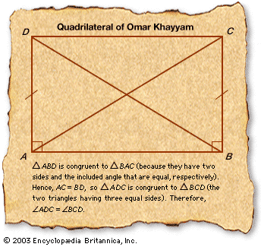
Μετά τους Άραβες επιδιώχθηκε να αναδειχθούν και άλλοι μαθηματικοί της Αναγέννησης που ήταν ως επί το πλείστον ιερείς ή μοναχοί και ξεκίνησε ολόκληρη συζήτηση με τους μαθητές προσπαθώντας να διαλευκανθούν ερωτήματα στον αναστοχασμό, όπως «Γιατί στην Αναγέννηση; Γιατί οι ιερείς και μοναχοί, γιατί στα λατινικά, γιατί όχι ο άλλος κόσμος, γιατί όχι οι γυναίκες;».
Στο μάθημα της Ιστορίας απ’ την άλλη, παρουσιάστηκε μέσω power point στα παιδιά, ποια είναι η ελληνιστική περίοδος, και άλλες ιστορικές έννοιες.

- Οι θεμελιωτές των μη-Ευκλείδειων Γεωμετριών (3h)
Έπειτα συνέχισαν το ταξίδι τους στο χρόνο φτάνοντας στο 1.800 μ.Χ. και μελέτησαν δυο ανθρώπους, έναν Ρώσο και έναν Ούγγρο (Lobachevsky και János Bolyai αντίστοιχα) που ήταν οι πρώτοι που έθεσαν τον προβληματισμό πάνω στο 5^{ο} αίτημα του Ευκλείδη «κι αν δεν είναι μια η ευθεία που τέμνει τις δύο άλλες;». Εδώ προσθέτει η διδάσκουσα «Μπορεί να μην υπάρχει καμία, μπορεί να υπάρχουν και άπειρες. Ανάλογα με το τι αξίωμα θα βάλω, φτιάχνω και μια καινούργια γεωμετρία. Αυτό ωστόσο έπρεπε με κάποιο τρόπο να το δείξουμε στα παιδιά».
Μετά από μελέτη των βιογραφιών λοιπόν, στο μάθημα της Νεοελληνικής Γλώσσας, έγινε από τους μαθητές παρουσίαση του Ρώσου Lobachevsky και του Γερμανού Riemann. Αξιοποιήθηκε κατάλληλα η τεχνική του «Περίγραμμα ρόλου στον τοίχο» προκειμένου να γραφούν εξωτερικά οι σκέψεις των μαθητών σχετικά με τον Nikolai Lobachevsky διαβάζοντας το βιβλίο του, και εσωτερικά οι ιδέες και τα αισθήματα του ίδιου. Μετά έγινε πράξη και η τεχνική του «ένα πορτραίτο ζωντανεύει» από έναν μαθητή του τμήματος ο οποίος αναπαράστησε τον Riemann και οι υπόλοιποι του έκαναν ερωτήσεις σχετικά με το έργο, την πορεία του, και οτιδήποτε άλλο σχετικό με το μάθημα που τους ενδιέφερε.
Έπειτα ακολούθησε γνωριμία και με τον Ούγγρο János Bolyai μέσα από δραματοποιημένη ανάγνωση της αλληλογραφίας του πατέρα του Farcas Bolyai με τον ίδιο και με τον πρώην συμφοιτητή του μαθηματικό Gauss. Μέσα από αυτά τα ιστορικά ντοκουμέντα, αποκαλύπτεται πως ο πατέρας Bolyai αποθάρρυνε το γιό του να ασχοληθεί με το ερώτημα που τον ενδιέφερε σχετικά με το 5^{ο} αίτημα του Ευκλείδη και την αναζήτηση του εάν τελικά μπορεί να μην είναι μια η ευθεία που τέμνει τις δυο άλλες. Αξιοποιήθηκαν οι τεχνικές της ΔΤΕ «Διάδρομος συνείδησης» και «Αντικρουόμενες συμβουλές». Στην πρώτη τεχνική περνούσε ο János Bolyai μέσα από το διάδρομο και άκουγε από τις δύο πλευρές αντικρουόμενες προτροπές, απ’ την μια του πατέρα του («μην ασχοληθείς με αυτό το πρόβλημα έχει καταστρέψει ανθρώπους, είναι πολύ δύσκολο») και από την άλλη, άλλοι άνθρωποι να του λένε («πραγμάτωσε τα όνειρά σου, ασχολήσου με αυτό που θέλεις»). Μετά υπήρξε η τεχνική των «Αντικρουόμενων Συμβουλών» με τις οποία του προτείνουν τα παιδιά τρόπους για να δουλέψει.
«Είδαμε λοιπόν τους μαθηματικούς που άνοιξαν καινούργιους κόσμους» αναφέρει η εισηγήτρια. Και η σημασία όλων αυτών που πραγματώθηκαν έγκειται στο να δουν οι μαθητές και ότι «υπάρχει ιστορία και αγώνας από πίσω», συμπληρώνει.

- Η Υπερβολική Γεωμετρία και το μοντέλο Poincare. «Αυτός ο κόσμος ο μικρός ο μέγας» (6 h)
Τα παιδιά δουλεύουν με νέες τεχνολογίες πάνω σε μια καινούργια γεωμετρία, οπτικοποιείται το μοντέλο Poincare, τα αξιωμάτων και οι βασικών εννοιών και προτάσεις της Υπερβολικής Γεωμετρίας. Και προσθέτει η εισηγήτρια πως «χρειάζονται μαθηματικά μοντέλα που θα δείξουν αν είναι αληθινές οι καινούργιες γεωμετρίες. Και επίσης με το δίσκο Poincare, τα καινούργια αξιώματα που θα βρουν τα παιδιά στην καινούργια αυτή γεωμετρία, θα μπορούν να τα βλέπουν μέσα σε αυτό το δίσκο όπου η ευθεία δεν θα είναι ευθεία, αλλά ημικύκλιο».
Μελετάται ύστερα στο μάθημα της Νεοελληνικής Γλώσσας το κεφάλαιο «Δισκοχώρα» από το βιβλίο «Flatterland» (ελ. μετάφραση: επιπεδοχώρα) του Ian Stewart και οι μαθητές έπειτα στήνουν ραδιοφωνικές εκπομπές σχετικά με τον κόσμο που γνώρισαν μέσα από το βιβλίο οι οποίες καταλήγουν στον πορεία σε γραπτή έκθεση.
Κάπου εδώ μια φοιτήτρια εκφράζει την απορία της σχετικά με το εάν το όλο υλικό -που εμπλέκει και tα υπόλοιπα μαθήματα του ωρολογίου προγράμματος πέραν των μαθηματικών- είχε την επιμέλεια καθαρά της διδάσκουσας, κυρίας Κοταρίνου, ή εάν η ίδια είχε δεχτεί παράλληλη βοήθεια από τρίτους στο κομμάτι του σχεδιασμού. Εκείνη διευκρινίζει πως όλο το διδακτικό πείραμα έγινε στα πλαίσια του διδακτορικού της και επομένως ήταν καθαρά προσωπική εργασία και πρωτότυπο στήσιμο.

- Η Σφαιρική Γεωμετρία και η αξιωματική θεμελίωση της Ελλειπτικής Γεωμετρίας (1h.)
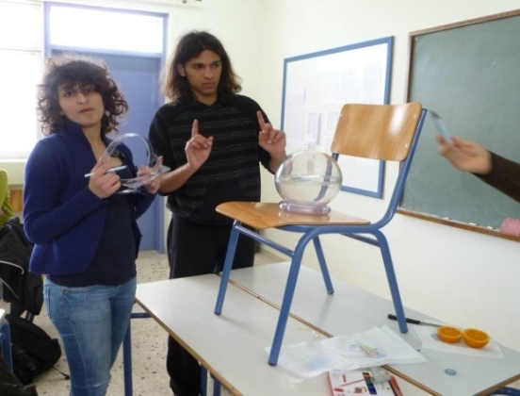
Στην συνέχεια, επανερχόμενη στη Γεωμετρία, μας γνωστοποιεί πως δεν κατάφεραν να εντάξουν τεχνικές ΔΤΕ όσο αφορά τη Σφαιρική Γεωμετρία (η Σφαιρική γεωμετρία είναι ιδιαίτερος κλάδος της μη Ευκλείδειας γεωμετρίας που πραγματεύεται ειδικά την κυρτή επιφάνεια της σφαίρας εξετάζοντας και μετρώντας τόσο αποστάσεις όσο ειδικότερα τα σφαιρικά τρίγωνα). Ωστόσο χρησιμοποιήθηκε εποπτικό υλικό με τη σφαίρα του Lenart και έγινε μια δραστηριότητα με παιχνίδι ρόλων για την αξιοποίηση της γνώσης.

Η Σφαίρα του Lénárt
- Η ταινία : Η ζωή μας με τον Ευκλείδη
Μετά από ένα μήνα έγινε γενικός αναστοχασμός όλου του διδακτικού προγράμματος και στόχος ήταν να διαπιστωθεί εάν οι τεχνικές του Δράματος ήταν αποδοτικές και κατά πόσο επέφεραν στην πράξη τα αναμενόμενα αποτελέσματα. Οι μαθητές λοιπόν έπρεπε κάπως να εισαχθούν στην έννοια της αξιολόγησης και να πειστούν να δουν σφαιρικά αυτό που κάνανε στη διάρκεια ενός χρόνου.
Έτσι με τεχνική «Δάσκαλος σε ρόλο», παρουσιάστηκαν κάποιοι καθηγητές ως μέλη του Υπουργείου Παιδείας που είχαν αναλάβει το έργο της αξιολόγησης του προκειμένου προγράμματος. Διαφορές πράγματι εντοπίστηκαν έναντι μαθημάτων που είχαν γίνει με τεχνικές ΔΤΕ, και συγκεκριμένα στο μάθημα της Σφαιρικής Γεωμετρίας, όπου δεν είχε χρησιμοποιηθεί καθόλου Drama in Education, παρά μόνο εποπτικό υλικό.
Στο τέλος πρότειναν στα παιδιά να δημιουργήσουν ένα δραματοποιημένο ντοκιμαντέρ, στο οποίο θα παρουσιάζεται όλη η πορεία του εν λόγω προγράμματος. Το 1^{ο} τμήμα ονόμασε το film «Ο δικός μας Ευκλείδης» και το 2^{ο} τμήμα του έδωσε τον τίτλο «Η ζωή μας με τον Ευκλείδη». Μαθητές σε ρόλους αφηγητών συνέδεσαν τα δρώμενα που πραγματοποιήθηκαν στο διδακτικό πείραμα. Επίσης γνωρίζουμε πως τα παιδιά συνέθεσαν μόνα τους και την μουσική υπόκρουση του film, αλλά δεν πρόλαβαν να πραγματοποιήσουν το μοντάζ του βίντεο. Ωστόσο στο μάθημα της Πληροφορικής διδάχτηκαν πώς γίνεται στην πράξη το μοντάζ. Ολοκληρώνοντας το film, μοιράστηκε ξεχωριστά σε καθένα από τους μαθητές, μαζί με τη λίστα όλων όσοι συμμετείχαν στο πρόγραμμα. Το film αναπαρήχθη στον προτζέκτορά μας, και παρακολουθήσαμε όλα όσα μας είχαμε ακούσει θεωρητικά από την αρχή της εισήγησης.
Συμπερασματικά, σε αυτό το μεθοριακό χώρο (liminal space) που δημιούργησε η χρήση των τεχνικών του Δράματος στην Εκπαίδευση με τα θολά σύνορα -σχολική τάξη/μη τάξη -οι μαθητές σε ένα συνεργατικό πλαίσιο πραγματεύτηκαν μαθηματικές έννοιες (γεωμετρικές έννοιες), έγραψαν κείμενα για τα δρώμενα και τα παρουσίασαν υποδυόμενοι ρόλους, βιώνοντας τα μαθηματικά με όρους αισθητικής, χιούμορ και συναισθημάτων. Τα σκοπίμως ασαφή όρια γεφύρωσαν διαφορετικούς κόσμους και πρακτικές ενοποιώντας συνήθεις διχοτομίες: τον κόσμο του δράματος και τον κόσμο των μαθηματικών, το φανταστικό και το πραγματικό, το πνεύμα και το σώμα, το δάσκαλο που διδάσκει και το μαθητή που μαθαίνει. Ο χώρος αυτός, καθώς ήταν ανοιχτός για μια συναισθηματική, σωματική και νοητική εμπλοκή των μαθητών, ενέπνευσε μεγαλύτερη συμμετοχή των μαθητών στη μαθηματική σκέψη και έκφραση και οδήγησε σε μια βαθύτερη κατανόηση και εκτίμηση των μαθηματικών, ενώ ταυτόχρονα εμπλούτισε την εμπειρία και της εκπαιδευτικού.

ΙΧ. Ανάλυση των δεδομένων και Αποτελέσματα
Αφού πραγματοποιήθηκε το ερευνητικό κομμάτι της διατριβής, ακολουθεί η ανάλυση των δεδομένων που συλλέχθηκαν. Στο σημείο αυτό ο ερευνητής διαβάζει ξανά διαβάζει τις συνεντεύξεις και παρατηρήσεις του, προκειμένου να χωρίσει αναλυτικές κατηγορίες (τι έχω δει να εμφανίζεται τις περισσότερες φορές). Στους μαθητές τέθηκαν ερωτήσεις δύο μήνες μετά το πέρας του προγράμματος με σκοπό να παρατηρηθεί εάν θυμούνται κάτι απ’ όσα πραγματοποίησαν με τα τμήματά τους και τους καθηγητές τους αρκετούς μήνες πριν. Το πρώτο ερώτημα που έθεσε η ερευνήτρια αφορούσε το «Η χρήση τεχνικών ΔΤΕ συμβάλλει στην υλοποίηση των διδακτικών στόχων που έθεσε η ερευνήτρια κατά τη διδασκαλία της Γεωμετρίας σε μαθητές Β’ Λυκείου;». Με άλλα λόγια «συμβάλει στη μάθηση των μαθηματικών εννοιών που διδάσκονται, επιδρά στη δημιουργία μιας ανθρωπιστικής εικόνας για τα Μαθηματικά και δημιουργεί ένα διδακτικό περιβάλλον που συντελεί στην ψυχική ευεξία των μαθητών;». Και απαντήθηκε θετικά. «Η διατηρησιμότητα της γνώσης ήταν πολύ μεγάλη, για την αντίληψή τους για τα μαθηματικά» επισημαίνει η κ. Κοταρίνου, η οποία εκμαίευε τις ανατροφοδοτικές αυτές πληροφορίες από τους μαθητές της όπως μας λέει «εύκολα, και σαν ψυχαγωγία. Ήταν ένας συνδυασμός μαθήματος κι ψυχαγωγίας και το γεγονός ότι υπήρχε συνεργασία, βοηθούσε στο να μάθεις πράγματα χωρίς να το καταλαβαίνεις». Η χρήση τεχνικών ΔΤΕ έπαιξε το βασικό ρόλο στη διατηρησιμότητα των κύριων στοιχείων των θεμάτων που πραγματεύθηκαν με τους μαθητές και αυτό φάνηκε μέσα από τις συνεντεύξεις που πάρθηκαν δυο μήνες μετά. Κάθε ομάδα κατάφερε να κατανοήσει σε βάθος τις έννοιες που επεξεργάστηκε και παρουσίασε μέσα από τα δρώμενα (ανάλυση των φύλλων εργασίας ως προς την ορθότητα των απαντήσεων, ανάλυση των διαλόγων των δρώμενων των ομάδων ως προς την ορθή χρήση της μαθηματικής ορολογίας και την κατανόηση των μαθηματικών εννοιών)
Πολλά παιδιά μιλούν για την δημιουργικότητα. Υποστηρίχθηκε η καλλιέργεια της δημιουργικότητας- σε πολλούς-τομείς (multicreativity). Καλλιεργήθηκε η δημιουργικότητα των μαθητών η οποία διαπιστώθηκε στην επινοητικότητά τους στο σχεδιασμό του δραματικού πλαισίου και τους διαλόγους των δρώμενων που παρουσίασαν, στην καλλιτεχνική τους έκφραση. Ενεργοποιήθηκε η φαντασία των μαθητών ζωτικής σημασίας για τη δημιουργική εμπειρία. Η χρήση τεχνικών ΔΤΕ επίσης λειτούργησε ως κίνητρο για τη δημιουργία πρωτότυπων κειμένων δημιουργικής γραφής. Όπως ειπώθηκε από κάποιους μαθητές «συνεργαστήκαμε την έννοια της συλλογικότητας και της αλληλεγγύης στο μάθημα των μαθηματικών που δεν το βλέπουμε ποτέ». Εκτός αυτού, οι μαθητές στις συνεντεύξεις τους τόνισαν το αίσθημα ευεξίας (Well-being) που έννοιωθαν κατά τη διάρκεια του project, έδειχναν γεμάτοι ζωντάνια, μιλούσαν μεταξύ τους, εξηγούσαν ο ένας στον άλλον, πειράζονταν, γελούσαν, διασκέδαζαν και εν γένει ανέπτυξαν σημαντική επικοινωνία.
Τα κριτήρια με τα οποία οι μαθητές αξιολόγησαν τα δρώμενα, αποκάλυψαν αξίες των μαθητών που δεν τις εκφράζουν πολλές φορές άμεσα. Μέσα από τη ΔΤΕ βίωσαν τη διαχρονική εξέλιξη της γεωμετρίας και την αλληλεπίδρασή της με την ιστορική, την επιστημονική και η πολιτισμική εξέλιξη. Ενώ στο ερωτηματολόγιο οι μαθητές προέβαλαν μια εικόνα της Γεωμετρίας κατά κύριο λόγο συνδεδεμένης με τα αρνητικά τους συναισθήματα και στάσεις και κατά δεύτερο λόγο με τις αντιλήψεις τους για τη Γεωμετρία ως επιστήμη που αφορά σε σχήματα, θεωρίες, μήκη και εμβαδά, στις συνεντεύξεις τους προέβαλαν μια εικόνα που συνδέεται με τις δυσκολίες κατά τη διαδικασία μάθησης και τέλος με αξίες που αναφέρονται στη Γεωμετρία ως μια επιστήμη μυστηριώδη, δημιουργική, άλλοτε ευχάριστη και άλλοτε τρομακτική.
Ως δεύτερο ερώτημα ετέθη το εξής «Σε ποιους άλλους τομείς επιδρά η αξιοποίηση στη διδασκαλία τεχνικών ΔΤΕ σε μια τάξη Γεωμετρίας στο Λύκειο;». Και απαντήθηκε χωρίζοντας αναλυτικές κατηγορίες από τα δεδομένα μας (η ΔΤΕ ως κίνητρο για μάθηση, η ΔΤΕ και η Κουλτούρα της τάξης, η ΔΤΕ ως διαμεσολαβητικό εργαλείο στη μάθηση, ΔΤΕ και βιωματική μάθηση, ΔΤΕ και Δημιουργικότητα, ΔΤΕ και Κριτική μαθηματική Εκπαίδευση, ΔΤΕ και Αξίες, ΔΤΕ και Μαθηματική ευεξία (Mathematical Well-being), ΔΤΕ και Ενδοπροσωπικές δεξιότητες, ΔΤΕ και Διαπροσωπικές δεξιότητες, ΔΤΕ και Διαθεματικότητα).
Όσο αφορά τα κίνητρα για μάθηση, οι αξίες των μαθητών (συνεργασία, ψυχαγωγία/διασκέδαση μέσα από το παιχνίδι, χιούμορ, γέλιο, δημιουργικότητα) ήλθαν σε συμφωνία με τις αξίες του διδακτικού αυτού πλαισίου και η ταύτιση αυτή αποτέλεσε το βασικό κίνητρο γι’ αυτούς για να εμπλακούν ενεργά με τις δραστηριότητες του διδακτικού πειράματος. Οι παρουσιάσεις των μαθητών με τις τεχνικές της ΔΤΕ αποτέλεσαν το βασικό κίνητρο για να εργασθούν οι μαθητές. Η μάθηση που προέκυψε ήταν βιωματική, καθώς οι μαθητές στο διδακτικό πείραμα βίωσαν τις μαθηματικές έννοιες, εκφράζοντας, επεξηγώντας, συζητώντας, επικρίνοντας και αιτιολογώντας μαθηματικές ιδέες, μέσα από τους ρόλους τους στις τεχνικές του Δράματος.
Σε μια απ’ τις τελικές επισημάνσεις της, αναφέρει η κ. Κοταρίνου πως «Όταν κάνεις μια έρευνα δεν είσαι μόνο εκεί την ώρα του πειράματος, αλλά σε αυτές οι ατέλειωτες ώρες που ακούς με τα ακουστικά τις συνεντεύξεις των παιδιών, ζεις μαζί τους συνέχεια».
Σύγκριση αποτελεσμάτων
Οι μαθητές του πρώτου τμήματος δηλώνουν απερίφραστα στον αναστοχασμό του διδακτικού πειράματος και στις συνεντεύξεις τους ότι το βασικό κίνητρο για την ενεργό συμμετοχή τους αποτέλεσαν οι τεχνικές ΔΤΕ ενώ σε μικρότερο βαθμό το διαπιστώνουμε στο δεύτερο τμήμα. Στο δεύτερο τμήμα, η μικρή διάρκεια του διδακτικού πειράματος δεν επέτρεψε την ανάδειξη όλων των προηγούμενων αξιών. Η διδασκαλία με τεχνικές ΔΤΕ είχε τη δυνατότητα στο πρώτο τμήμα να υποστηρίξει την πολυδημιουργικότητα μέσα από με την ενσωμάτωση στη διδασκαλία παραδειγμάτων δημιουργικής πολυμάθειας σύμφωνα με τις προτάσεις των Beghetto και Kaufman (2009). Για να καλλιεργηθεί η δημιουργικότητα των μαθητών χρειάζεται χρόνος. Οι θεατρικές τεχνικές αναπλαισιώνονται από τον εκπαιδευτικό ως γνωστικό εργαλείο υπηρετώντας διαμεσολαβητικές πρακτικές για την ανάπτυξη της μαθηματικής γνώσης. Το δράμα αποτελεί ένα ισχυρό πολιτισμικό επικοινωνιακό εργαλείο με τις δικές του σημασίες και νοήματα τα οποία ο μαθητής ιδιοποιείται μέσα και από την κοινωνική αλληλεπίδραση και τις λογοθετικές πρακτικές. Οι τεχνικές Δράματος, φαίνεται λειτουργούν ως ένα αποτελεσματικό διαμεσολαβητικό εργαλείο για την επίτευξη των μαθησιακών μας στόχων, με τη μαθηματική γνώση να μετασχηματίζεται σε μια γνώση προσιτή, ελκυστική και κατανοητή από τους μαθητές. Βοηθάει τους μαθητές να επαναπροσδιορίσουν τη μαθηματική γνώση ως πολιτισμική και κοινωνική κατασκευή. Επιπλέον τους βοηθάει να συνδέσουν τα διάφορα αντικείμενα του αναλυτικού προγράμματος, ενισχύοντας με αυτό τον τρόπο τα κίνητρα εμπλοκής τους στη μάθηση και ταυτόχρονα. Ακόμα, η καινοτόμος και δημιουργική διδασκαλία της Γεωμετρίας μέσω τεχνικών ΔΤΕ συμβάλλει στη δημιουργία ενός διδακτικού περιβάλλοντος το οποίο: Συμβάλλει στη διαμόρφωση μια διαφορετικής κουλτούρας στην τάξη, παρέχει «δημοκρατική πρόσβαση» σε μαθηματικές ιδέες σε όλους τους μαθητές και καλλιεργεί εκείνες τις ικανότητες και δεξιότητες των μαθητών που είναι απαραίτητες για έναν υπεύθυνο πολίτη σε μια δημοκρατική κοινωνία (κύρια χαρακτηριστικά μιας διδασκαλίας στο πλαίσιο μιας κριτικής μαθηματικής εκπαίδευσης), καλλιεργεί τη δηµιουργικότητα και την προσωπική έκφραση των μαθητών µέσα από τα µαθηµατικά, ενδυναμώνει την ανάπτυξη κοινωνικών δεξιοτήτων, καλλιεργώντας διαπροσωπικές σχέσεις μεταξύ των μαθητών, συμβάλλει στη μετάβαση των μαθητών σε ανώτερο επίπεδο μαθηματικής ευεξίας από αυτό που βρίσκονταν πριν το διδακτικό πείραμα, επιτυγχάνοντας θετικότερη ανταπόκριση σε μαθηματικές δραστηριότητες.
ΧΙΙ. Η Αγγλική γλώσσα και τα Μαθηματικά
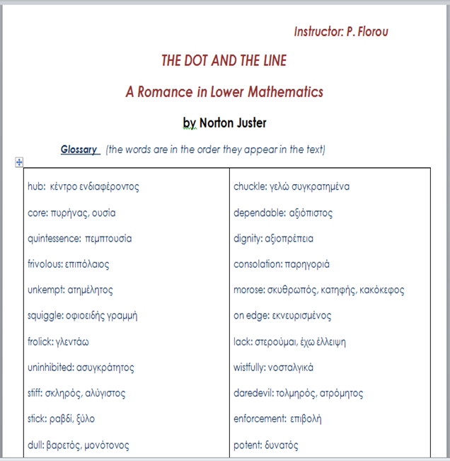
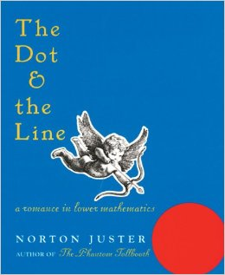
Τα μαθηματικά αξιοποιήθηκαν και στο μάθημα της Αγγλικής γλώσσας, εντός έξι διδακτικών ωρών, μέσα από μια ιστορία ενός άπελπι έρωτα μια τελείας για μια ευθεία, το οποίο ονομάζεται «The Dot and the Line: A Romance in Lower Mathematics». Συμμετείχαν 15 μαθητές της Α’ Λυκείου. Τα παιδιά έμαθαν ορολογίες μαθηματικές στα αγγλικά, δουλεύοντας παράλληλα τα δύο αυτά μαθήματα. Εργάστηκαν σε ομάδες και έγινε βιντεοπροβολή, ανάγνωση και γνωριμία με νέο λεξιλόγιο. Μέσα από αυτό το διδακτικό πρόγραμμα «Τα γεωμετρικά σχήματα μέσα από ιστορίες, ποιήματα και εικόνες», τέθηκαν ως στόχοι να προκύψει ένα αυθεντικό περιβάλλον επικοινωνίας για απόκτηση ή/και εμπέδωση γνώσεων από τη Γεωμετρία, να χρησιμοποιηθεί κατάλληλα το λογοτεχνικό κείμενο για την εκμάθηση λεξιλογίου σχετικό με τα γεωμετρικά σχήματα. Επιδιώχθηκε να επέλθει εξοικείωση με νέα γεωμετρικά σχήματα και εμπέδωση γνώσεων από ήδη διδαγμένες έννοιες, να παραχθεί γραπτός λόγος σε ικανοποιητικό βαθμό, να υπάρξει προσέγγιση των σχημάτων ως χαρακτήρων σε μια ιστορία και τέλος να χρησιμοποιηθούν τεχνικές της δραματοποίησης και να αναδυθεί η καλλιτεχνική έκφραση των μαθητών.
Αργότερα, ως θίασος «τα ξεχασμένα πνεύματα» παρουσίασαν το έργο του Αλ Χαϋθάμ. Ακολουθεί η ακριβής αναπαράσταση των διαλόγων:
(1^{η} σκιά) Σκιάζομαι. Βοήθα με να ξεπεράσω το φόβο μου. Έχω τρεις μέρες να κοιμηθώ κάθετα. Κοιμάμαι όλο οριζόντια στο επίπεδο, μπρούμυτα
(2^{η} σκιά) Και πώς νοιώθεις;
(1^{η}) Σαν το 5^{ο} αίτημα Ο Αλ Χαυθάμ ή Αλχάζεν (σαν το παλιό γήπεδο Αλ-Καζάαρ της Λάρισσας, σαν τον Abou Diaby της Arsenal ή σαν ένα κίτρινο υποβρύχιο της Βιγερεάλ) υποθέτει την ύπαρξη ενός τρισορθογώνιου τετραπλεύρου με τρεις ορθές γωνίες
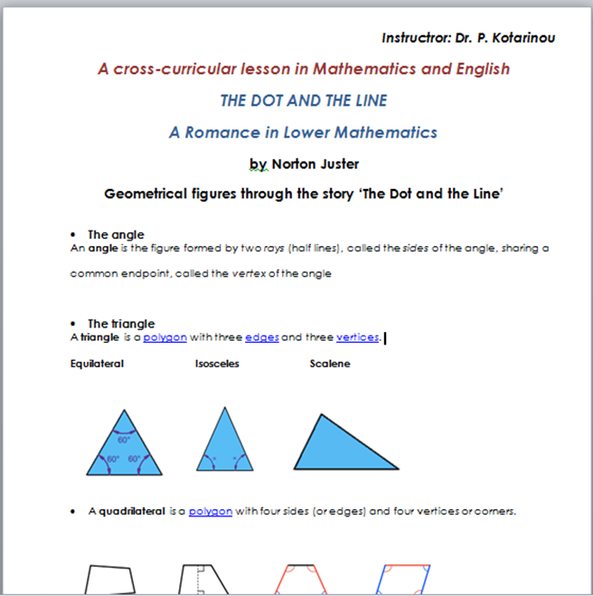
(2^{η}) τετράπλευρο Lambert
(1^{η}) και εξετάζει τις περιπτώσεις η τέταρτη γωνία να είναι οξεία, ορθή ή αμβλεία.
(2^{η}) Μόνο αυτό;
(1^{η}) Όχι βέβαια. Αποκλείει τις περιπτώσεις της οξείας και αμβλείας γωνίας θεωρώντας τις παράλληλες ευθείες ως ισαπέχουσες. Αυτό είναι ισοδύναμο με το 5^{ο} αίτημα.
(2^{η}) Τελικά είχαν δίκιο οι άλλοι που με έλεγαν γεωμετρικό τόπο.
(1^{η} σκιά) Όντως ναι παραδέχομαι ότι είμαι ένα σημείο που κινούμαι σαν πολύχρωμο δελφίνι (που να ησυχάσω δε μ’ αφήνουν) στο σμαραγδένιο ωκεανό της αγάπης και της αληθινής γεωμετρίας ώστε να ισαπέχω από ευθεία σε ευθεία, από δρόμο σε δρόμο, από ουρανό σε ουρανό, από το μωβ στο κόκκινο και απ’ το βατήρα κατ’ ευθείαν μες στην πισίνα. Είμαι ο Παλομπαρίνι κι έχεις λάθος (όπως μου είπαν απ’ το στούντιο του Alpha στα Σπάτα) Αυτό είναι ισοδύναμο με το 5ο αίτημα του Ευκλείδη.
-Έχει δίκιο.
Στο κείμενο αυτό οι μαθητές κατασκεύασαν κειμενικές αναπαραστάσεις που αναπλαισίωναν με επάρκεια το μαθηματικό περιεχόμενο, περιέγραψαν μαθηματικές έννοιες με μη συμβατικό τρόπο (φαντασία, χιούμορ) χρησιμοποίησαν γλωσσικές τεχνικές (μεταφορές, παρομοιώσεις), κατασκεύασαν λέξεις και επιστράτευσαν γλωσσικές δομές από ποικίλα πλαίσια χρήσης της γλώσσας (μαθηματικός Λόγος, λογοτεχνικός Λόγος, νεανική λαϊκή κουλτούρα.
Τα παιδιά σε άλλη διδακτική ώρα αγγλικών, έπαιξαν με τις λέξεις παρουσιάζοντας την Γεωμετρία στην υπερβολή της, και δημιούργησαν επίσης αυτοσχεδιαστικά τον παρακάτω διάλογο: «Γεια σας είμαι ο Μαρκ και οι έτεροι Καππαδόκες και σας καλωσορίζουμε στην σημερινή μας εκπομπή “Αδέσποτες σφαίρες και τεθωρακισμένα παράθυρα”. Είμαστε ένα καυστικό δελτίο που λέει τα πράγματα με τα’ όνομά τους, και τη Γεωμετρία στην υπερβολή της. Σήμερα θα σας παρουσιάσουμε από το βιβλίο Flatterland την ενότητα Δισκοχώρα, στην οποία χώρα έχει πραγματοποιήσει μερικές δισκογραφικές ο Κωνσταντίνος Χριστοφόρου. Αρχικά το βιβλίο αναφέρεται στον διαστημικό άλπη… Συν τοις άλλος το πρόβλημα που αντιμετωπίζει η Δισκοχώρα είναι οι φοροδιαφυγή, η ανεργία, τα ναρκωτικά αλλά και προβλήματα κοινωνικής παθογένειας. Για να τα υποστηρίζει όλα αυτά υπάρχει ο πασίγνωστος τοίχος: έλα μαζί μου στην Δισκοχώρα, η καλύτερη ώρα είναι τώρα». Επίσης γίνεται μια νυξη στις σιδηροτροχιές με τις σιδηροτριχιές. Αναφέρει ακόμα και έναν καστραποβόλο δίσκο από τα αρχαία Κάστρα του Βόλου και διευκρινίζεται πως ο καστραποβόλος δίσκος εμπεριέχει ένα μαθηματικό μοντέλο και συμβουλεύει τα παιδιά να πάρουν έναν χάρακα και να μετρήσουν το μέγεθος τους.
Όλα τα παιδιά παρήγαγαν γραπτό λόγο προηγμένου επιπέδου, και χαρακτηριστικά μας αναφέρει η κ. Κοταρίνου, έναν μαθητή διόλου ομιλητικό και αρκετά αδύναμο στα γλωσσικά μαθήματα και εντούτοις, μέσω της «Δημιουργικής γραφής» παρήγαγε αριστουργήματα. Συνοψίζοντας, ευελπιστεί να μπόρεσε να μας μεταδώσει τα κατάλληλα ερεθίσματα και εναύσματα, ώστε να καταλάβουμε ότι μπορούμε κι εμείς με τη σειρά μας, να αξιοποιήσουμε σε διάφορα αντικείμενα τη ΔΤΕ στα σχολεία, με πρωταρχικό σκοπό μας να περνάμε καλά τόσο εμείς όσο και οι μαθητές μας, και εύχεται να περάσαμε αντιστοίχως καλά και στο σημερινό μας εργαστήριο. Κλείνει την εισήγησή της με την εξής φράση « Όταν είσαι στην εκπαίδευση για χρόνια, πρέπει να είσαι μέσα και πρέπει να αντέξεις. Και δεν μπορείς να αντέξεις, γιατί είναι τόσο φριχτό το εκπαιδευτικό μας σύστημα, που αν δεν κάνεις πράγματα τα οποία να εκφράζουν εσένα και τους μαθητές σου, ή θα φύγεις ή θα σε ειδοποιήσουν ή θα καείς. Εμείς όμως, με το Drama in Education, δεν θα καούμε ποτέ!». Την αποχαιρετούμε ένθερμα και αναμένουμε από εκείνη να επαναλάβει την επίσκεψή της στο Πανεπιστήμιό μας, με μια καινούργια εισήγηση.

ΔΕΥΤΕΡΟ ΕΡΓΑΣΤΗΡΙΟ:
ΕΙΣΗΓΗΣΗ ΤΗΣ ΔΙΔΑΣΚΟΥΣΑΣ ΚΑΤΕΡΙΝΑΣ ΚΩΣΤΗ

Βιογραφικό διδάσκουσας:
Η Κατερίνα Κωστή είναι φιλόλογος και μουσειολόγος και εργάζεται ως εκπαιδευτικός Δευτεροβάθμιας Εκπαίδευσης. Είναι απόφοιτος της Φιλοσοφικής Αθηνών και κάτοχος μεταπτυχιακού τίτλου σπουδών (Μ.Α.) από το Μ.Π.Σ. Μουσειακές Σπουδές του Ε.Κ.Π.Α. και έχει πραγματοποιήσει επιμόρφωση στο «Θέατρο στην Εκπαίδευση». Από το 2008 εργάζεται ως Υπεύθυνη Πολιτιστικών Θεμάτων στη Διεύθυνση Δευτεροβάθμιας Εκπαίδευσης Δυτικής Αττικής. Έχει δημοσιεύσει άρθρα κι έχει συμμετάσχει σε συνέδρια με ανακοινώσεις που αφορούν στη σύζευξη μουσείου και σχολείου και στην αξιοποίηση των νέων τεχνολογιών στην εκπαιδευτική πράξη. Έχει υπηρετήσει ως υπεύθυνη Πολιτιστικών Θεμάτων Δευτεροβάθμιας Εκπαίδευσης Δυτικής Αττικής, θέση από την οποία ανέπτυξε πλήθος επιμορφωτικών σεμιναρίων για εκπαιδευτικούς με θέματα που αφορούν τη μουσειοπαιδαγωγική, το θέατρο στην εκπαίδευση, τον κοινωνικό ρόλο του μουσείου και των τεχνών στη σύγχρονη κοινωνία., τον εκπαιδευτικό ρόλο του Μουσείου και την αξιοποίηση εναλλακτικών διδακτικών μεθόδων, όπως η Δραματική τέχνη στην Εκπαίδευση. Έχει δημοσιεύσει σχετικά άρθρα σε επιστημονικά περιοδικά κι έχει κάνει εισηγήσεις σε επιστημονικά συνέδρια. Παράλληλα, σκηνοθετεί παραστάσεις νεανικών εφηβικών ομάδων. Έχει συνεργαστεί εθελοντικά με μη κερδοσκοπικούς φορείς, εμψυχώνοντας ομάδες που βιώνουν τον κοινωνικό αποκλεισμό. Από το 2011 εκπονεί στο Τμήμα Θεατρικών Σπουδών του Πανεπιστημίου Πελοποννήσου Διδακτορική Διατριβή με θέμα τη χρήση της Δραματικής Τέχνης στη διδασκαλία της Ιστορίας .

Περίληψη Εργαστηρίου
Το παρόν εργαστήριο αφορά στην Δραματική Τέχνη και την Ιστορική Ενσυναίσθηση στη Δευτεροβάθμια Εκπαίδευση. Στο διαθέσιμο δίωρο, μας δόθηκε η ευκαιρία να γνωρίσουμε θεωρητικά και κυρίως πρακτικά μια διδακτική πρόταση για την προσέγγιση του μαθήματος της Ιστορίας στη Δευτεροβάθμια Εκπαίδευση. Ξεκινώντας από τη θεωρητική βάση της επιστημολογίας της Ιστορίας για την έννοια της Ιστορικής Ενσυναίσθησης ως διερεύνησης του ιστορικού παρελθόντος μέσα από την οπτική των ιστορικά δρώντων υποκειμένων, στόχος του μαθήματος είναι να καταδείξει τη σχέση που έχει η χρήση τεχνικών της Δραματικής Τέχνης στην Εκπαίδευση με την καλλιέργεια τόσο της ιστορικής κατανόησης των μαθητών όσο και του ενδιαφέροντος για την ίδια την Ιστορία.

Πορεία Εργαστηρίου
1. Πρόλογος
Η κ. Άλκηστις επανέρχεται στην αίθουσα μετά το διάλλειμά μας, και μας προετοιμάζει πως ως συνέχεια του ενδιαφέροντος πρωινού μας θα ακολουθήσει ένα εξίσου ενδιαφέρον απόγευμα, κάτι που κρίνει αναπόφευκτο, αφού γνωρίζει απ’ ότι μας λέει καλά την εισηγήτριά μας για τις επόμενες ώρες, την κ. Κωστή και μας αναφέρει κάποια στοιχεία του βιογραφικού της. Μέσα στα υπόλοιπες πληροφορίες που μας δίνει για το βιογραφικό της, μας αναφέρει πως η κ. Κωστή εκτός από ιστορικός ασχολήθηκε και με τα μουσεία αλλά και με την τρίτη ηλικία. Επιπρόσθετα, τελειώνει τη διατριβή της αυτό το διάστημα, η οποία αναφέρεται στην απόκτηση ιστορικής ενσυναίσθησης μέσω της Δραματικής Τέχνης στην Εκπαίδευση. Με άλλα λόγια η διατριβή της σχετίζεται το πώς αποκτά κανείς ενσυναίσθηση και συγκεκριμένα στο χώρο της Ιστορίας και υλοποιείται στο Γυμνάσιο.
Η κ. Κοντογιάννη μας αναφέρει την μεγάλη εκτίμηση που τρέφει προς το πρόσωπο της κ. Κωστή, και το γεγονός ότι είναι γεννημένη επιστήμονας. Πολλοί είναι εκείνοι που μιλούν για την εξαιρετική και επιστημονική γραφή της κ. Κωστή και η ίδια η κ. Άλκηστις της ρωτά αν αποδίδει αυτή την αρτιότητα της γραφής της σε μελέτη ποικιλίας ερευνών ή σε προσωπική ικανότητα και την θεωρεί κορυφαία όσο αφορά το ύφος που χρησιμοποιεί στο γραπτό λόγο. Επίσης, τονίζει πως η σωστά δομημένη γραφή σε μια επιστημονικού τύπου εργασία θα ενδιαφέρει κι εμάς τους ίδιους στην μετέπειτα ακαδημαϊκή μας πορεία και δεν πρέπει να χρησιμοποιείται λόγος σε ανεπίσημη μορφή.
Κατόπιν παίρνει το λόγο η εισηγήτρια και απαντάει στις ερωτήσεις που προηγήθηκαν, λέγοντας πως το σωστά δομημένο υφολογικά και γλωσσικά γραπτό κομμάτι των εργασιών της, στηρίζεται πρωτίστως σε αρκετό διάβασμα, αλλά η τεχνική και οι μέθοδοι που χρησιμοποιούνται σε μια εργασία, είναι κάτι που μαθαίνεται σταδιακά. Ωστόσο μας λέει πως η ίδια, ακόμα και από την πρώτη εργασία που εκπόνησε στο μεταπτυχιακό, πρόσεξε, ρώτησε καθηγητές διάβασε άλλες έρευνες, μελέτησε τα δείγματά τους, βρήκε έρευνες αναρτημένες στο διαδίκτυο οι οποίες ήταν καταξιωμένες και αναγνωρισμένες στο χώρο τους και τελικά αυτά τα στοιχεία ήταν που την βοήθησαν στις δικές της έρευνες, παρότι αναφέρει πως αρχικά κινήθηκε «μιμούμενη» στην πορεία και όντας κοντά σε πολύ καλούς καθηγητές που έδιναν εξαιρετικές συμβουλές κατάφερε να βελτιώσει και να τελειοποιήσει αυτή της την συγγραφική ικανότητα επιστημονικού επιπέδου. Και όπως τονίζει «χρειάζεται και μια μεθοδολογία», Έτσι, επειδή ασχολήθηκε πολύ με μεγάλης έκτασης βιβλιογραφίες, φρόντισε να καταγράφει από την αρχή σε ένα αρχείο Excel την συνολική βιβλιογραφία. Αυτό όταν το έχουμε στη διάθεσή μας, μας δίνει μια ευελιξία στον χειρισμό των δεδομένων, της ύλης και της έκτασης καθότι όσο πιο πολύ προχωράμε τόσο πιο δύσκολα διαχειρίσιμα γίνονται τα πράγματα. Γενικά το να υιοθετήσουμε από την αρχή μια συγκεκριμένη μέθοδο είναι αρκετά σημαντικό, για να υπάρχουν κάποιες αρχές πάνω στις οποίες θα βαδίσουμε.
Και η ίδια η κ. Άλκηστις συμφωνεί με όσα ακούστηκαν από την εισηγήτρια και τονίζει με τη σειρά της, πως κανείς δεν μπορεί να αποκτήσει επιστημονικό ύφος αν πρώτα δεν διαβάσει κάποιες άλλες επιστημονικές εργασίες. Δημιουργεί έναν παραλληλισμό με τον λογοτέχνη, ο οποίος μπορεί να είναι αυθύπαρκτος, στην πρωτοτυπία και ιδιαιτερότητα της γραφής του, χωρίς να έχει προηγηθεί ανάγνωση κάποιου άλλου λογοτέχνη. Και απ’ την άλλη εάν έχει διαβάσει και άλλους λογοτέχνες αυτό τον βοηθάει σημαντικά στο δικό του έργο και μπορεί να αποκτηθεί αυτή η συγγραφική ικανότητα. Όσο αφορά τον επιστημονικό λόγο όμως, κατακτάται μέσα από μελέτη και συνεχές διάβασμα, επιστημονικών άρθρων και βιβλίων. Επίσης σημαντικό ρόλο παίζει εκτός από τη γραφή της εργασίας και το ύφος αλλά και η δομή της, μας λέει η κ. Άλκηστις και τονίζει τα δύο κυρίαρχα «κλειδιά» που μας έδωσε η κ. Κωστή, και αναφέρονται αφενός στο να διαβάζουμε άλλες έρευνες και αφετέρου στην σωστή οργάνωση από την αρχή κιόλας του ερευνητικού μας έργου. Τέλος, επισημαίνει πως το Ναύπλιο διαθέτει μια από τις καλύτερες και προηγμένου επιπέδου βιβλιοθήκες, με πρόσβαση από όλη την Ελλάδα, όπου μπορούμε να περιηγηθούμε και να βρούμε συγγράμματα και πάσης φύσεως υλικό για τις εργασίες μας, μιας και διασυνδέεται με όλον τον κόσμο.

- Εισαγωγικό Παιχνίδι
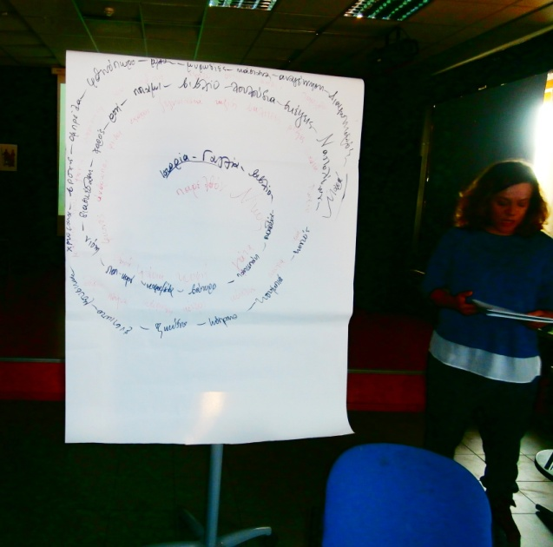
Η εισηγήτρια πλέον έχει πάρει το λόγο και μας πληροφορεί αφενός πως θα κάνουμε Ιστορία Γυμνασίου, αλλά με έναν διαφορετικό τρόπο και αφετέρου πως θα κάνουμε δύο μαθήματα, ανάμεσα στα οποία θα σταθούμε κριτικά, για να μιλήσουμε θεωρητικά και να διερευνήσουμε ό,τι κάναμε στην πράξη. Έπειτα μας ανακοινώνει πως δεν θα σταθεί τόσο στο κομμάτι της γνωριμίας, αφού άλλωστε όλοι οι μεταπτυχιακοί γνωριζόμαστε ήδη μεταξύ μας και επειδή θα είναι δύσκολο για την ίδια να απομνημονεύσει για τις επόμενες ώρες όλα τα ονόματα.
Έτσι προχωρά στο διά ταύτα, με μια άσκηση εισαγωγική, ένα παιχνίδι με λέξεις. Η εισηγήτρια είναι αυτή που θα ξεκινήσει λέγοντας μια λέξη. Ο επόμενος θα πρέπει να πει μια άλλη λέξη που του έρχεται στο μυαλό αμέσως μόλις ακούει την λέξη που προηγήθηκε, ούτως ώστε να σχηματιστεί από την ομάδα μια αλυσίδα από λέξεις, οι οποίες και θα σημειώνονται από την εισηγήτρια σε ένα μεγάλο χαρτόνι στο κέντρο της αίθουσας. Η πρώτη λέξη που ακούγεται είναι η λέξη «παρελθόν», και στην πορεία παράγονται κι άλλες λέξεις (Νίκος, γάτα, τροφή, αγορά, φωνές, άνθρωποι, φίλοι, εχθροί, ξεγνοιασιά, ταξίδι, βαλίτσες, ρίζες, χωριό, νερά, ευτυχία, κέντρο, συμφόρηση, Αθήνα, θέα, ευχαρίστηση, μνήμες, παρελθόν). Έτσι τυχαία, καταλήξαμε πάλι στην ίδια λέξη από την οποία είχαμε ξεκινήσει. Συνεχίζοντας παίζουμε το ίδιο παιχνίδι με μια άλλη λέξη, αυτή τη φορά με αφετηρία την λέξη «ιστορία». Ακριβώς όπως και πριν, ο καθένας με τη σειρά του λειτουργώντας προσθετικά, επεκτείνει την λέξη που άκουσε με μια άλλη καινούργια, και ακούγονται οι λέξεις «Γαλλία, βιβλίο, παιδεία, παντεσπάνι, βούτυρο, καραμέλα, ποπ-κόρν, νιότη, διασκέδαση, χορός, ροή, ποτάμι, βιβλίο, λουλούδια, σκέψεις, Ναπολέων, κουμπιά, κόκκαλα, ζωώδης, ένστικτο, μουσική, χρώματα, βροχή, ομπρέλα, φθινόπωρο, φύλλα, μυρωδιές, κάστανα, αναγέννηση, διαφωτισμός, Μαρά». Και σε αυτή την περίπτωση ξεκινήσαμε από την λέξη ιστορία και καταλήξαμε σε ένα ιστορική πρόσωπο.
Στη συνέχεια επεκτείνουμε την άσκηση, και αντί για λέξεις χρησιμοποιούμε προτάσεις, φτιάχνοντας όλοι μαζί μια ιστορία. Καθένας θα προσθέτει στην φράση του προηγούμενου μια δική του προκειμένου και θα καταλήξουμε σε μια ιστορία. Μας διευκρινίζει πως την ιστορία ο καθένας έχει δικαίωμα -μόλις έρθει η σειρά του, να την χαλάσει, να την μετασχηματίσει, να την αναποδογυρίσει και να προσθέσει οτιδήποτε έχει στο μυαλό του. Κάνει την αρχή η κ. Κωστή «Όταν ήμουν μαθήτρια, δεν μου άρεσε καθόλου η Ιστορία. Μια φορά μάλιστα με έπιασε αδιάβαστη η καθηγήτρια γιατί βαριόμουν να διαβάσω και βαριόμουν και το μάθημα» και συνεχίζει η κ. Άλκηστις «το να μαθαίνεις απ’ έξω γεγονότα, χρονολογίες, ονόματα και να μην εμβαθύνεις –κάπως έτσι έμαθα την ιστορία- νομίζω είναι τρόπος απαράδεκτος». Ακολουθούν οι υπόλοιποι φοιτητές και ακούγονται και άλλες προτάσεις: «Αν οι συγγραφείς των βιβλίων κατευθύνονται με άλλους τρόπους και τα ιστορικά γεγονότα δεν παρουσιάζονται αντικειμενικά, είναι πάρα πολύ άσχημο…», «…θα συμφωνήσω πάνω σε αυτό και θα προσθέσω πως κι εγώ είχα περιπτώσεις καθηγητών που μας έκαναν το μάθημα εντελώς στεγνά…», «…θα μπορούσαν να βρεθούν κάποιοι τρόποι ώστε το μάθημα να μην είναι τόσο βαρετό, όπως η δραματοποίηση…», «…έτσι λοιπόν μια μέρα μπήκε μια δασκάλα στο σχολείο που φόραγε ένα πολύχρωμο φόρεμα, και την κοιτάνε τα παιδιά και αποκλείουν αυτή η δασκάλα να κάνει ιστορία. Τότε ακουμπάει τα στρογγυλά γυαλιά της στην έδρα και λέει…», «…σήμερα δεν θα κάνουμε ιστορία όπως την έχετε διδαχθεί μέχρι τώρα, θα την κοιτάξουμε με μια άλλη ματιά…», «…οπότε σηκώνεται πάνω και σηκώνει κι εμάς, βάζει στην άκρη όλα τα θρανία και μας τοποθετεί στο κέντρο και μετά γίνεται κάτι απίστευτο…», «…από μια τσάντα βγήκαν πολλά χρωματιστά υφάσματα…», «…και αρχίσαμε να φτιάχνουμε ένα μονοπάτι…», «..σε αυτό το μονοπάτι περπατήσαμε όλοι ο ένας πίσω από τον άλλον…», κτλ. Ο καθένας μας λοιπόν, εισήγαγε μια φράση που εξέλισσε την αφήγηση και δημιουργήθηκε μια φανταστική ιστορία στην οποία κάθε ένας είχε συμβάλλει με τον τρόπο του.

3. Εφαρμογές ΔΤΕ στο μάθημα της Ιστορίας
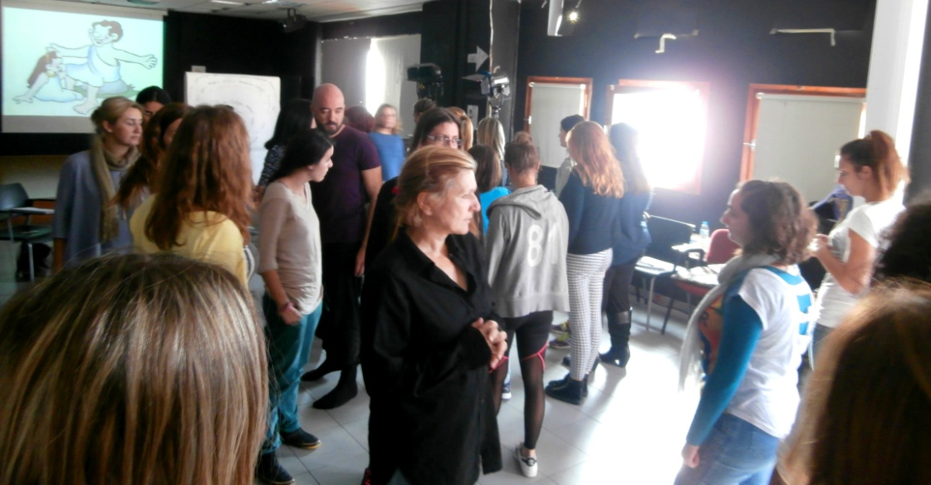
Στην συνέχεια η εισηγήτρια μάς παροτρύνει να σηκωθούμε από τις θέσεις μας και να κινηθούμε διάσπαρτα στο χώρο -στο ρυθμό της μουσικής που ακούγεται (Εδώ Λιλιπούπολη “Δεν είμαστε ζουλού”)- και να φανταστούμε ότι είμαστε κάτι από το παρελθόν, ένα κομμάτι της ιστορίας, να βαδίσουμε στην Ελληνική Αρχαιότητα. Ζούμε λοιπόν στην Αρχαία Αθήνα, και είμαστε πολίτες της. Η εισηγήτρια μάς κατευθύνει «Έχετε στο μυαλό σας πως όλοι μαζί είστε ένα σύνολο, και καθένας από εσάς ένα ξεχωριστό άτομο. Σιγά-σιγά σχηματίστε ομάδες μεταξύ σ ας όπως θέλετε εσείς». Όταν σταματήσει η αναπαραγωγή του κομματιού, σταματάμε κι εμείς μαζί του και να ακινητοποιούμαστε στη στάση και στη θέση που βρισκόμασταν. Τώρα βρίσκουμε τη θέση μας στο χώρο και χωρισμένοι σε ομάδες των τεσσάρων με πέντε ατόμων, καθόμαστε στην αίθουσα, παριστάνοντας ότι είμαστε στην αρχαία αγορά.
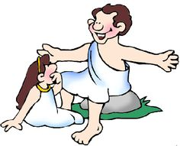

3.1. Δράση 1^{η}: Ομάδες και οικιστής

Στο σημείο αυτό μας μοιράζονται φύλλα εργασιών, ένα για κάθε ομάδα, και ταυτόχρονα ακούγονται ηχογραφημένες οδηγίες, που δίνονται από τον Κούρο, τις οποίες πρέπει να ακολουθούμε κατά τη διάρκεια αυτής της άσκησης. Η πρώτη οδηγία δίνεται ως εξής: «Γύρω στον 8^{ο} αι. π.Χ. οι Έλληνες ξεπερνούν τα όρια της Ελλάδας και αποικίζουν τα παράλια της Μεσογείου και του Εύξεινου Πόντου.
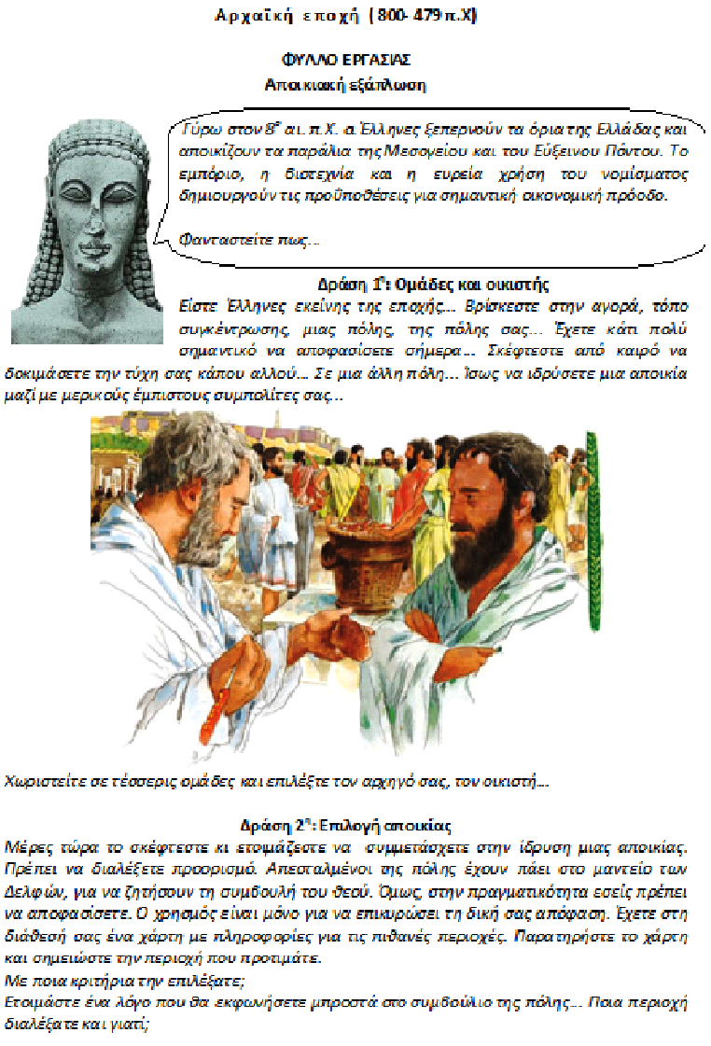

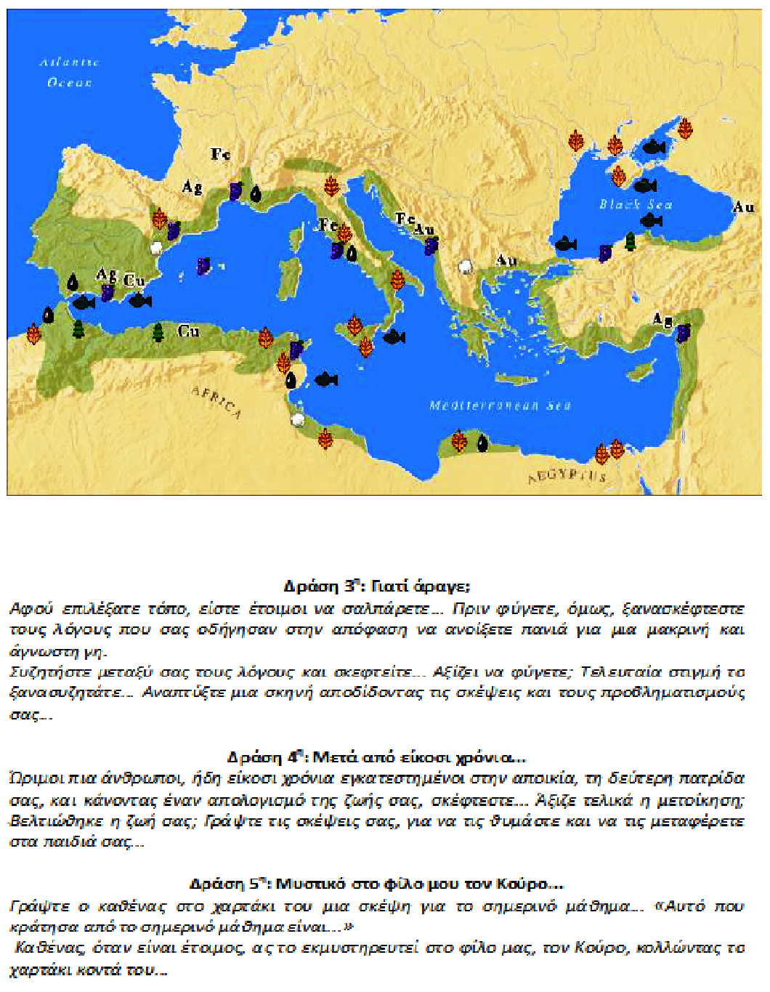
Το εμπόριο, η βιοτεχνία και η ευρεία χρήση του νομίσματος δημιουργούν τις προϋποθέσεις για σημαντική οικονομική πρόοδο. Φανταστείτε πως είστε Έλληνες εκείνης της εποχής. Βρίσκεστε στην αγορά, τόπο συγκέντρωσης, μιας πόλης, της πόλης σας. Έχετε κάτι πολύ σημαντικό να αποφασίσετε σήμερα. Σκέφτεστε από καιρό να δοκιμάσετε την τύχη σας κάπου αλλού. Σε μια άλλη πόλη. Ίσως να ιδρύσετε μια αποικία μαζί με μερικούς έμπιστους συμπολίτες σας. Μέρες τώρα το σκέφτεστε κι ετοιμάζεστε να συμμετάσχετε στην ίδρυση μιας αποικίας. Πρέπει να διαλέξετε προορισμό. Απεσταλμένοι της πόλης έχουν πάει στο μαντείο των Δελφών, για να ζητήσουν τη συμβουλή του θεού. Όμως, στην πραγματικότητα εσείς πρέπει να αποφασίσετε. Ο χρησμός είναι μόνο για να επικυρώσει τη δική σας απόφαση. Έχετε στη διάθεσή σας ένα χάρτη με πληροφορίες για τις πιθανές περιοχές. Παρατηρήστε το χάρτη και σημειώστε την περιοχή που προτιμάτε. Με ποια κριτήρια την επιλέξατε; Ετοιμάστε ένα λόγο που θα εκφωνήσετε μπροστά στο συμβούλιο της πόλης. Ποια περιοχή διαλέξατε και γιατί;».
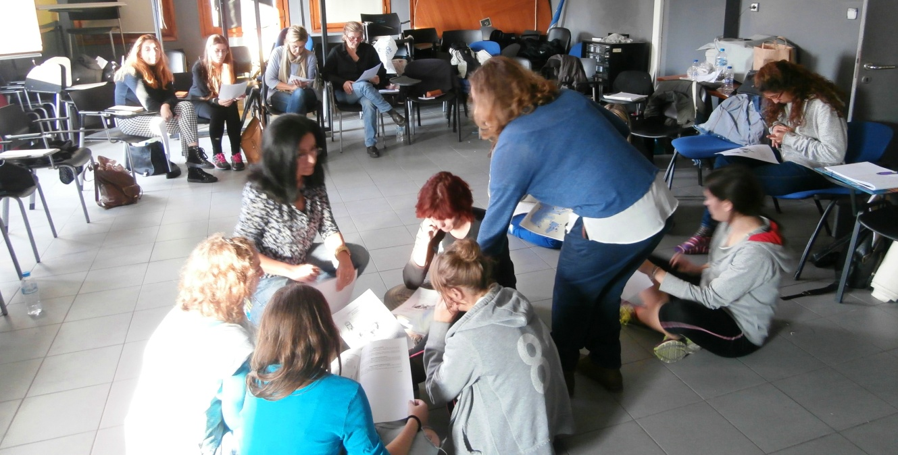
Έτσι, στην κάθε ομάδα συζητούν όλα τα μέλη και αφού τελικά εκλέξουν τον οικιστή τους, είναι έτοιμες για το επόμενο βήμα, την ίδρυση μιας αποικίας σε ένα καινούργιο μέρος.
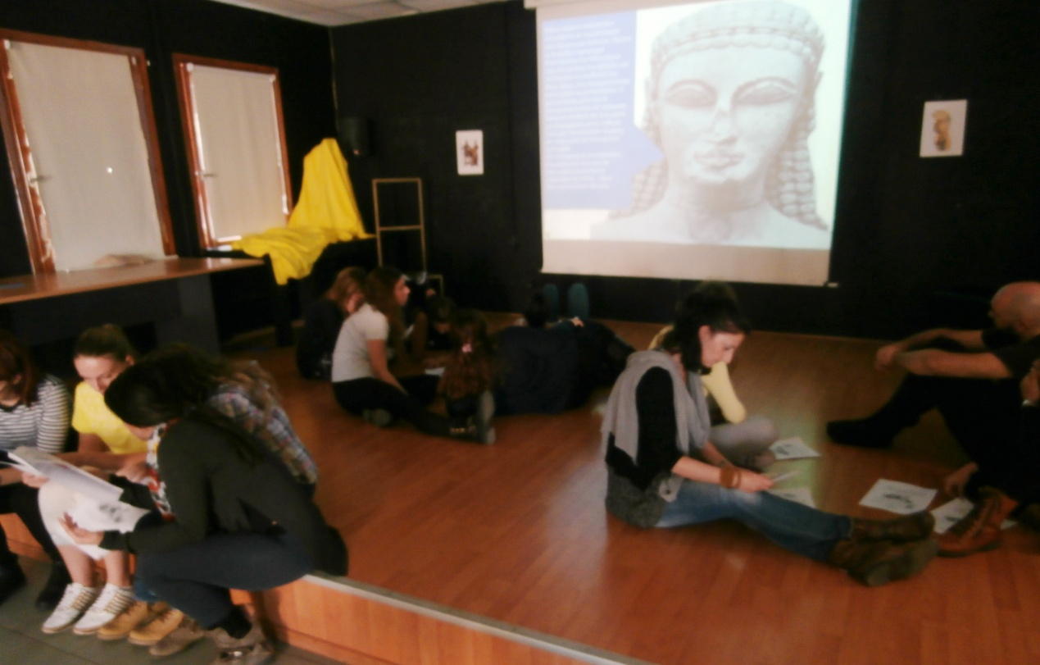

3.2. Δράση 2^{η}: Επιλογή αποικίας
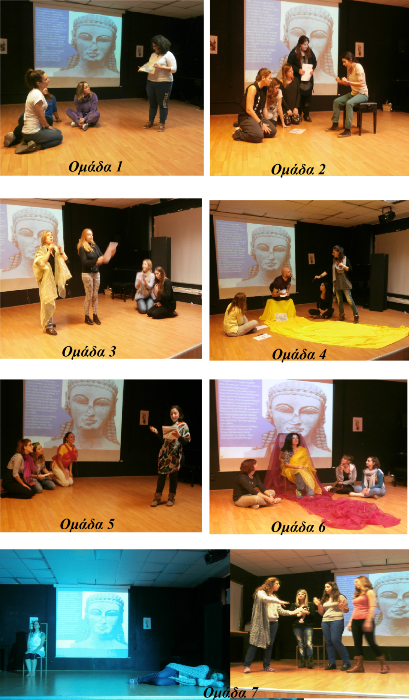
Στην πορεία, τα μέλη της κάθε ομάδας επιχειρηματολογούν μεταξύ τους ως προς την ίδρυση της αποικίας και ως προς τον τελικό τους προορισμό, έχοντας μπροστά τους ένα χάρτη που εκτείνεται από την Μαύρη Θάλασσα και τα παράλια της Αφρικής, μέχρι τον πορθμό του Γιβραλτάρ. Οι ομάδες προετοιμάζουν τους αυτοσχεδιασμούς τους για την δεύτερη άσκηση που θα πραγματοποιήσουν και κατόπιν παρουσιάζουν επί σκηνής, η κάθε μια ξεχωριστά, την επιλογή της γεωγραφικής θέσης της αποικίας της, μέσω σύντομου παιχνιδιού ρόλων.

3.3. Δράση 3^{η}: Γιατί άραγε;
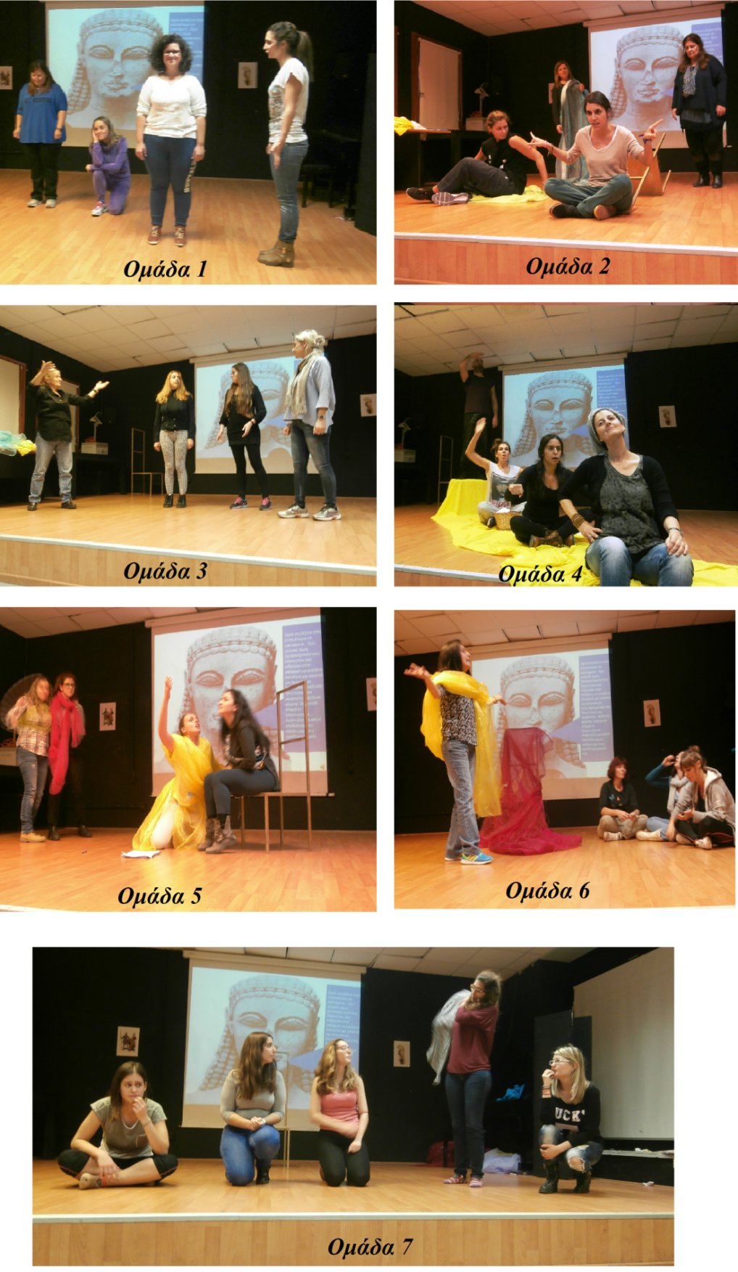
Αφού οι ομάδες έχουν ήδη επιλέξει τον τόπο που θα ιδρύσουν την αποικία τους, είναι έτοιμες να σαλπάρουν για το καινούργιο μέρος. Η εισηγήτρια περνάει πάνω από κάθε ομάδα και παρέχει διευκρινιστικές πληροφορίες «Πρέπει να αναλογιστείτε τους λόγους που σας οδήγησαν στην προκειμένη απόφαση και εάν πράγματι αξίζει αυτή η μετακίνηση. Ως λόγοι του αποικισμού σας, μπορεί να θεωρούνταν για εκείνη την εποχή η μη επάρκεια γης και πολιτικοί λόγοι, όπως η αλλαγή του πολιτεύματος της Αρχαίας Αθήνας από Ολιγαρχία σε Δημοκρατία. Εκείνοι που ήταν αντίθετοι στο πολίτευμα που αναδυόταν σκέφτονταν πολύ σοβαρά το ενδεχόμενο να φύγουν και να αποικίσουν σε άλλα μέρη όπου θα μπορούσαν να εφαρμόσουν τον μέχρι πρότινος ολιγαρχικό τρόπο ζωής τους». Παράλληλα ακούγονται οι οδηγίες του Κούρου «Αφού επιλέξατε τόπο, είστε έτοιμοι να σαλπάρετε. Πριν φύγετε, όμως, ξανασκέφτεστε τους λόγους που σας οδήγησαν στην απόφαση να ανοίξετε πανιά για μια μακρινή και άγνωστη γη. Συζητήστε μεταξύ σας τους λόγους και σκεφτείτε. Αξίζει να φύγετε; Τελευταία στιγμή το ξανασυζητάτε. Αναπτύξτε μια σκηνή αποδίδοντας τις σκέψεις και τους προβληματισμούς σας».
Λαμβάνοντας λοιπόν υπ’ όψη της η κάθε ομάδα το ιστορικό πλαίσιο της εποχής και τους λόγους που την οδήγησαν στο να μεταναστεύσει προς άλλη γη, αναπτύσσει επί σκηνής τις σκέψεις και τους προβληματισμούς της.
Τα αίτια και οι λόγοι της μετανάστευσης όπως μας παραδίδονται από τις αρχαίες πηγές και συνάγονται από τα αρχαιολογικά δεδομένα είναι οι εξής:
- έλλειψη γης και συναφή κοινωνικά προβλήματα. Λόγου χάρη, η Σπάρτη το β’ μισό του 8ου π.Χ. αιώνα ίδρυσε μόνο μία αποικία, τον Τάραντα, περί το 706 π.Χ., δεν υπήρχαν, επομένως, προβλήματα σχετικά με την έλλειψη γης. Μετά τον Α’ μεσσηνιακό πόλεμο (περίπου 735-715 π.Χ.) και πριν το Β’ Μεσσηνιακό πόλεμο, από τον οποίο η Σπάρτη είχε λίγα εδαφικά οφέλη και λίγη γη, σημειώθηκε αναταραχή στην πόλη, με την πιεστική διατύπωση αιτημάτων από μέλη της κοινότητας για τη απόκτηση γης. Ανάμεσά τους υπήρχαν οι Παρθενίαι, άνδρες οι οποίοι δεν ήταν γνήσια παιδιά Σπαρτιατών, αλλά ήταν παιδιά ειλώτων και Σπαρτιατισσών.
- αφορία γης, λόγω των δυσμενών κλιματικών συνθηκών. Έχουμε δύο τέτοιες περιπτώσεις: την ίδρυση της Κυρήνης από τη Θήρα, όπου δεν έβρεχε για επτά συνεχή χρόνια και υπήρχε ανάγκη διοχέτευσης του πληθυσμού και την αφιέρωση του 1/10 του πληθυσμού των Χαλκιδέων στο ναό του Απόλλωνα στους Δελφούς και την ίδρυση του Ρηγίου.
- επίθεση των Περσών. Το 547 π.Χ. οι Πέρσες κατέλυσαν το λυδικό βασίλειο και ο Άρπαγος εκστράτευσε εναντίον των ελληνικών πόλεων της δυτικής Μικράς Ασίας. Τότε οι κάτοικοι δύο πόλεων αποφάσισαν να μετεγκατασταθούν για να μην καθυποταγούν. Οι Τήιοι, λοιπόν, ίδρυσαν τα Άβδηρα, αν και ένα μέρος του πληθυσμού επέστρεψε, και από εκεί άποικοι ίδρυσαν την Φαναγόρεια ή Φαναγορία στον Κιμμέριο Βόσπορο, και οι Φωκαείς την Κύρνο και τη Μασσαλία και εμπορικούς σταθμούς στη βόρειο Μεσόγειο και, ειδικότερα, στην ανατολική ακτή της Ισπανίας ως και το νοτιότερο άκρο της.
- δημογραφική ανάπτυξη. Αρχαιολογικά διαπιστώνεται η άφιξη στην Αττική και την Αργολίδα. Η Αθήνα ίδρυσε μία τέτοια αποικία, το Σίγειο περί το 600 π.Χ. και η Αργολίδα καμία. Η θεωρία αυτή είναι μία θεωρία εκ των υστέρων. Παρατηρώντας την εξάπλωση του φαινομένου παρατηρούμε ότι τόσοι έφυγαν, επομένως πλεόναζαν, άρα υπήρχε δημογραφική ανάπτυξη, η οποία οδήγησε στον αποικισμό. Η θεωρία αυτή έχει ελλιπή τεκμηρίωση.
- η επιθυμία της διεξαγωγής εμπορίου ώθησε τους Έλληνες στον αποικισμό. Η θεωρία αυτή βασίζεται στην παρατήρηση των χαρακτηριστικών του φαινομένου και συγκεκριμένα του ότι όλες οι νέες πόλεις που ιδρύθηκαν βρίσκονταν στις ακτές και ήταν κέντρα διεξαγωγής εμπορίου και ονομάζονταν «εμπόρια». Πάντως ήταν σε πολύ καλές θέσεις από άποψη της ποιότητας του εδάφους και κλίματος και κύριος τομέας ενασχόλησης ήταν η γεωργία.

3.4. Δράση 4^{η}: Μετά από είκοσι χρόνια
Βρισκόμαστε τώρα είκοσι χρόνια μετά την ίδρυση της αποικίας μας και αναλογιζόμαστε εάν άξιζε η μετοίκησή μας στον άγνωστο τόπο και εάν βελτιώθηκε και κατά πόσον η ποιότητα ζωής. Οι οδηγίες του Κούρου ακούγονται και πάλι από τα ηχεία: «Ώριμοι πια άνθρωποι, ήδη είκοσι χρόνια εγκατεστημένοι στην αποικία, τη δεύτερη πατρίδα σας, και κάνοντας έναν απολογισμό της ζωής σας, σκέφτεστε. Άξιζε τελικά η μετοίκηση; Βελτιώθηκε η ζωή σας; Γράψτε τις σκέψεις σας, για να τις θυμάστε και να τις μεταφέρετε στα παιδιά σας». Τα μέλη κάθε ομάδας γράφουν τις σκέψεις τους σε ένα χαρτί -αναφορικά με το πώς πιστεύουν ότι θα έχουν εξελιχθεί τα πράγματα είκοσι χρόνια μετά, ούτως ώστε για να τις θυμούνται μετέπειτα και να τις μεταφέρουν στους απογόνους τους.

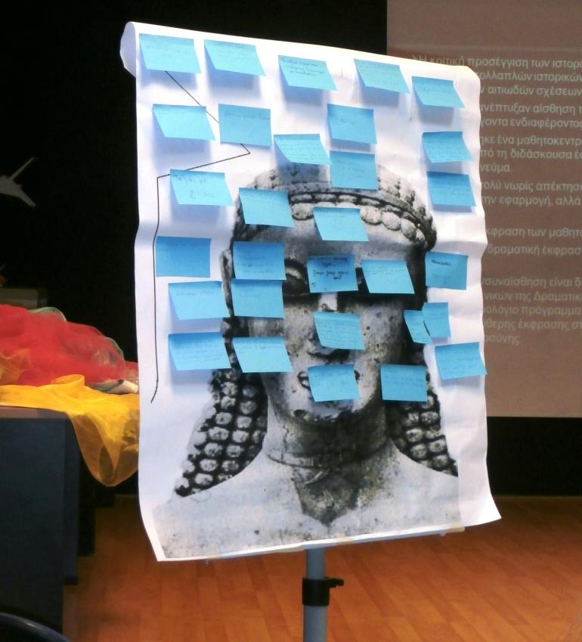
3.5. Δράση 5^{η}: Μυστικό στον φίλο μου τον Κούρο
Ακολουθεί μια ατομική δραστηριότητα κατά την οποία θα πρέπει να μοιραστούμε με τον Κούρο κάτι που αποκομίσαμε από το σημερινό μάθημα και τις βιωματικές δραστηριότητες που προηγήθηκαν. Μας δίνονται οι τελευταίες οδηγίες του μαθήματος από τον Κούρο: «Γράψτε ο καθένας στο χαρτάκι του μια σκέψη για το σημερινό μάθημα. “Αυτό που κράτησα από το σημερινό μάθημα είναι…” Καθένας, όταν είναι έτοιμος, ας μου το εκμυστηρευτεί, κολλώντας το χαρτάκι κοντά μου».
Κατόπιν μας αναφέρει διευκρινιστικά η κ. Κωστή πως «αντί να πείτε στο αυτί του Κούρου το τι κρατήσατε από το μάθημα, θα χρησιμοποιήσουμε την εικόνα του Κούρου που προβάλλεται και από τον προτζέκτορα, αλλά εκτυπωμένη σε χαρτί και κολλημένη σε ένα πίνακα». Μας μοιράζει τα χαρτάκια post-it όπου καλούμαστε να σημειώσουμε κάτι σχετικά με το μάθημα και τις ασκήσεις που παρουσιάστηκαν και έπειτα θα διεξαχθεί συζήτηση μεταξύ μας.

4. Συζήτηση- Αναστοχασμός μαθήματος
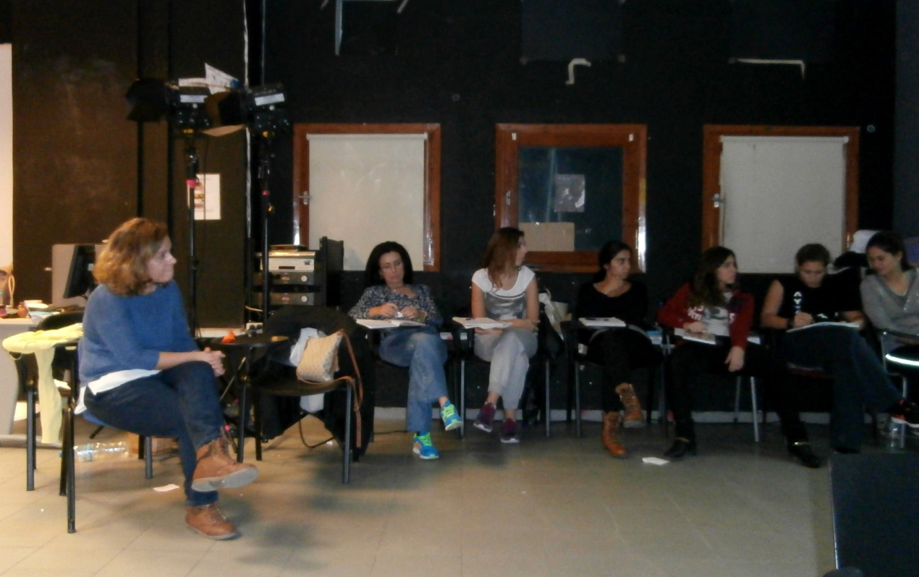
Στη συζήτηση που ακολουθεί μεταξύ των φοιτητών και της εισηγήτριας, παρατίθεται η πορεία των δρώμενων που παραγάγαμε εμείς βιωματικά, η οποία βρίσκεται σε αντιστοιχία των δρώμενων που πραγματοποιήθηκαν από μαθητές Γυμνασίου στο μάθημα της Ιστορίας. Τα παιδιά στο μάθημα της Ιστορίας, ξεκίνησαν όπως εμείς με παιχνίδια γνωριμίας και συνοχής, όπως οι «σταγόνες ιστορίας», «μια στάλα από το παρελθόν», «Ιστορίες για την ιστορία», «Άγαλμα ἐφ’ ᾧ τις ἀγάλλεται». Αυτά τα παιχνίδια προετοίμαζαν τα παιδιά για την εισαγωγή το μάθημα, και κατόπιν κατά τη διάρκεια του μαθήματος επιχειρήθηκε να προσεγγιστεί η Ιστορία μέσα από το πλαίσιο της Ιστορικής ενσυναίσθησης.

Μια φοιτήτρια ρωτάει σχετικά με την έννοια της Ιστορικής ενσυναίσθησης και τον ακριβή ορισμό που θα του απέδιδε κάποιος ειδικός και η κ. Κωστή ενημερώνει πως θα μιλήσουμε στην πορεία της συζήτησης πάνω στην έννοια αυτή.
Διευκρινίζεται από την εισηγήτρια πως αυτό που επιχειρήθηκε ήταν να διερευνηθεί το παρελθόν μέσα από τα μάτια των δρώντων σε αυτό υποκειμένων, των ίδιων των χαρακτήρων του και να δημιουργηθεί μια ιστορία που εκτυλίσσεται σε μια ιστορική περίοδο, βασισμένη σε ιστορικές πηγές (στην προκειμένη περίπτωση ως πηγή υπήρξε ο χάρτης των ακτών της Μεσογείου). Έπειτα αναφέρει πως καθώς εξελίσσονταν τα μαθήματα που διεξάγονταν στην Α’ Γυμνασίου, οι πηγές γίνονται πιο σύνθετες (αποσπάσματα μεταφρασμένα από τον Ηρόδοτο, παρμένα από την Αρχαϊκή εποχή). Στην πρώτη επαφή με την δραστηριότητα είχαν ξεκινήσει με επαφή με τον χάρτη που φαινόταν πιο εύκολο διότι τα παιδιά δεν ήταν αρκετά εξοικειωμένα με την Αρχαία ελληνική γλώσσα. Έπειτα υπήρξε υπόδηση ρόλων και αλληλεπίδραση μεταξύ των μαθητών που συμμετείχαν στα δρώμενα, οι οποίοι βίωσαν ατομική και συλλογική εμπειρία, αντιμετωπίζοντας διλήμματα ή προβλήματα που θα μπορούσαν να απασχολούν τους ανθρώπους του παρελθόντος και αναστοχαζόμενοι πάνω σε αυτό το ίδιο το παρελθόν. Αυτό το εγχείρημα επιτεύχθηκε αξιοποιώντας βασικές τεχνικές ΔΤΕ - παρόλο που το αποτέλεσμα φαίνεται ελεύθερο, είναι στην ουσία σε ένα αυστηρά δομημένο πλαίσιο- κάνοντας αυτοσχεδιασμούς, αναπτύσσοντας παιχνίδια ρόλων, με κίνηση και παιχνίδι, με φαντασία και κρίση, χωρίς θεατρικό κείμενο, αλλά με τεκμήρια του παρελθόντος και με απρόβλεπτο θεατρικό δρώμενο στηριζόμενο στη διαδικασία που εντυπωσίαζε με την πρωτοτυπία του. Τα αποτελέσματα ήταν σύμφωνα με το ιστορικό πλαίσιο που εξετάστηκε. Υπήρξε δηλαδή προσπάθεια προσέγγισης του παρελθόντος ενσυναισθητικά. «Τι είναι λοιπόν ιστορική ενσυναίσθηση;» ρωτά η κ. Κωστή.
Ιστορική Ενσυναίσθηση και Δραματική Τέχνη στην Εκπαίδευση
Καταρχήν μας ενημερώνει πως η διατριβή της έχει σχέση με την διδασκαλία της Ιστορίας. Εξετάζεται όμως μέσα από αυτή, η επίδραση που έχει η ΔΤΕ στην Ιστορική ενσυναίσθηση των μαθητών. Η έννοια της Ιστορικής ενσυναίσθησης έγκειται στην κατανόηση των ιστορικών γεγονότων μέσα από την ιστορική συγκυρία, το ιστορικό συγκείμενο στο οποίο αναπτύχθηκαν σύμφωνα με τις νοοτροπίες, τις ιδέες, τις αντιλήψεις, και τις προκαταλήψεις των ανθρώπων που έζησαν εκείνη την εποχή. Σήμερα αντιμετωπίζουμε τα γεγονότα ως δεδομένα.
Για παράδειγμα τη Σεισάχθεια του Σόλωνα τη θεωρούμε ένα εξαιρετικό μέτρο, μια πραγματική εξέλιξη στην πορεία της πολιτικής λογικής της Αρχαιότητας, η οποία έχει επίδραση και σήμερα και τη θεωρούμε θετική, ωστόσο στην εποχή της πολλοί άνθρωποι θα τη θεωρούσαν ως ένα μέτρο που δεν ήταν πολύ θετικό. Πρωτίστως επειδή υπήρχαν αριστοκράτες μέσα στην Αθήνα αλλά και όσοι φτωχοί υπήρχαν, ναι μεν απαλλάχθηκαν από το βάρος των δανείων αλλά ουσιαστικά δεν έλυσαν το πρόβλημά τους οριστικά, και εξακολουθούσαν να έχουν παράπονα, διότι δεν προχώρησε ο Σόλωνας σε αναδασμό της γης.
Αυτά όλα τα παιδιά όταν έρχεται η ώρα της Ιστορίας, τα διερευνούν στο πλαίσιο της Ιστορικής ενσυναίσθησης, βιώνοντας ρόλους οι οποίοι βλέπουν το ιστορικό γεγονός μέσα από διαφορετικές οπτικές (του αριστοκράτη, του πλούσιου, του φτωχού, εκείνου που θέλει να συμμετέχει στα πολιτικά δρώμενα, εκείνου που δεν θέλει, εκείνου που θέλει να φύγει, εκείνου που μένει στην Αθήνα, κτλ.) και όλων των σχετικών δομών και θεσμών. Στην Ιστορία η ενσυναίσθηση είναι περισσότερο λογικός όρος και σχετίζεται με την κριτική θεώρηση των πραγμάτων αλλά είναι και όρος ψυχολογικός. Όταν για παράδειγμα στη δεύτερη δραστηριότητα, που αναλογιστήκαμε εάν πράξαμε σωστά που μετοικήσαμε σε άλλο τόπο, σταθήκαμε απέναντι στο γεγονός και ως άνθρωποι, αυτό είναι ένα ανθρώπινο στοιχείο το οποίο είναι δεκτό μέσα στην όλη δραστηριότητα. Αυτό όμως που είναι το ζητούμενο στις δραστηριότητες αυτές είναι να μένουμε στο ιστορικό πλαίσιο. Για παράδειγμα, οι γυναίκες της Αρχαίας Ελλάδας δεν μπορούσαν να αποφασίσουν να μετοικήσουν, γιατί δεν είχαν το δικαίωμα του πολίτη, ωστόσο το όλο σκεπτικό ήταν πολύ καλό και δεν θεωρείται λάθος, αλλά ένα «παραστράτημα» το οποίο ύστερα μπορεί να μπει και ως θέμα προς συζήτηση στην τάξη, και κατ’ επέκταση μπορούν να συζητηθούν και άλλα θέματα αναφορικά με τη θέση της γυναίκας και τα δικαιώματά της στην Αθηναϊκή Πολιτεία, δίνοντας έτσι τροφή για συζήτηση. Γι’ αυτό δίνεται άλλωστε και από την αρχή η ελευθερία του να κάνουμε ο,τι θέλουμε στους αυτοσχεδιασμούς και στα παιχνίδια ρόλων, με την προϋπόθεση ότι βρισκόμαστε σε ένα πλαίσιο όπου συνήθως ορίζεται από το σχεδιασμό του μαθήματος. Ένα άλλο παράδειγμα είναι το γεγονός ότι δεν υπήρχε τσιγάρο στην αρχαιότητα, κάτι που μπορεί επίσης να δώσει τροφή για συζήτηση και να μελετήσουμε ως έφτασαν διάφορα προϊόντα στην μορφή που τα γνωρίζουμε σήμερα. Έτσι λοιπόν, δεν στεκόμαστε στα λάθη ως λάθη, αλλά λειτουργούμε με τα παιδιά και συζητάμε και βλέπουμε τι εντάσσεται στο ιστορικό πλαίσιο και τι όχι.
Το παρελθόν ενέχει συγκεκριμένα χαρακτηριστικά μας λέει έπειτα η κ. Κωστή, για παράδειγμα ο Σωκράτης, ο Αριστοτέλης, ο Περικλής δεν ανήκουν στην Αρχαϊκή εποχή αλλά είναι μεταγενέστεροι, και οπότε δεν μπορούν να αναφερθούν ακόμα. Ωστόσο τα παιδιά φτάνοντας σε αυτή τη δραστηριότητα δεν έχουν διδαχθεί τα παρακάτω μαθήματα, οπότε δεν δημιουργείται σύγχυση σε σχέση με τα πρόσωπα, αντιθέτως αυτές οι δραστηριότητες τα βοηθούν να τοποθετηθούν μέσα στο χρόνο.
Στη συνέχεια μια φοιτήτρια θέτει το παρακάτω ερώτημα «Τα στοιχεία αυτά που ανήκουν στο συγκεκριμένο ιστορικό πλαίσιο, τα συζητάμε με τα παιδιά όταν τελειώσουν το δρώμενο ή κατά τη φάση του αναστοχασμού;». Η εισηγήτρια εδώ φέρνει ακόμα ένα παράδειγμα, αναφέροντας ένα περιστατικό από το τμήμα στο οποίο δίδασκε και τα αγόρια είχαν διαφωνία με τα κορίτσια κατά τη διάρκεια μιας δραστηριότητας, διότι ήθελαν να χρησιμοποιηθεί ως επιχείρημα μετοίκησης η ύπαρξη ρακής στην αποικία, ενώ τα κορίτσια επέμεναν πως οι αρχαίοι Έλληνες δεν κατανάλωναν τότε ρακή, αλλά μόνο οίνο. Στην προκειμένη περίπτωση βέβαια, «ήταν περισσότερο θέμα διαχείρισης σχέσεων», όπως μας επισημαίνει η εισηγήτρια, αλλά «τα παιδιά, προσθέτει, δεν ξέφευγαν πολύ διότι φοβούνταν να ξεφύγουν, να κάνουν λάθος, ενώ εσείς ως μεταπτυχιακοί είστε πολύ πιο εξοικειωμένοι με τις δραστηριότητες και έχετε περισσότερες ιδέες». Έτσι απαντώντας στο ερώτημα που τέθηκε από τη φοιτήτρια, συνήθως μας λέει, πως εκείνο που εφαρμόζει σαν εκπαιδευτικός, είναι κατά τη δεύτερη φάση πριν την 2^{η} δραστηριότητα, να αναφέρει μόνο στην ομάδα αυτή -που κάνει κάποιο συγκεκριμένο ιστορικό λάθος- πως καλό θα είναι να σκεφτούν λίγο καλύτερα το ιστορικό πλαίσιο, και από εκεί και πέρα τα παιδιά αποφασίζουν είτε να διορθώσουν το λάθος σημείο, είτε να το υποστηρίξουν αλλά σε κάθε περίπτωση να το συζητήσουν στο τέλος της δραστηριότητας. Αναφέρεται πως τα παιδιά δεν έχουν τόσο χιούμορ όσο κάποιος ενήλικας που θα πραγματοποιήσει το ίδιο δρώμενο με αυτά, ούτε τόσο πρωτότυπες ιδέες, ούτε μεγάλες παρουσιάσεις σε έκταση και σε χρόνο. Είναι πιο απλές οι παρουσιάσεις τους, αλλά πιο μεστές.
Η Ιστορική ενσυναίσθηση και η ΔΤΕ είχαν συνδυαστεί πολύ στην βιβλιογραφία, γιατί και τα δύο στηρίζονται στην καθοδήγηση από το δάσκαλο και όχι στη μετωπική διδασκαλία, επίσης χαρακτηρίζονται και τα δύο από την επεξεργασία ιστορικών προβλημάτων σε επίπεδο ομάδας ή ολομέλειας της τάξης. Σε αυτή την περίπτωση τα παιδιά έχουν τη δυνατότητα αλληλεπίδρασης και ελεύθερης απόφασης. Για παράδειγμα σαν δραστηριότητα πιο κάτω, οι συνωμότες αποφασίζουν για το αν θέλουν να κάνουν επανάσταση εναντίον του Λυσιστράτου ή όχι. Ό, τι αποφασίσουν είναι δεκτό, αφού σίγουρα υπήρχαν πολίτες στην Αθήνα που ήταν αντίθετοι στην Τυραννία του Λυσιστράτου, και άλλοι θα αποφάσιζαν να κάνουν επανάσταση και άλλοι όχι. Και σίγουρα καμιά επανάσταση δεν πέτυχε και αυτό το δεδομένο δίνεται στα παιδιά. Όλοι οι μαθητές αξιολογούνται θετικά εφόσον συμμετέχουν, αλλά για την ακρίβεια, όπως μας παραδέχεται η κ. Κωστή, «δεν έχω δει άλλη μέθοδο που να μπορεί να εμπλέξει τόσο αποτελεσματικά όλους τους μαθητές. Είχα μπει και σε τμήμα της Γ’ Λυκείου το οποίο είχε χαμηλό επίπεδο ως προς την επίδοση, και έκανα μια εφαρμογή στην Νεότερη Ιστορία γενικής παιδείας, και για πρώτη φορά είδα τους μαθητές όλους να κάνουν κι από κάτι, να ετοιμάζουν κάτι, να γράφουν κι από ένα επιχείρημα. Επειδή έχω ασχοληθεί και με άλλους τρόπους εναλλακτικής διδασκαλίας (π.χ. νέες τεχνολογίες), εκεί δεν υπήρχαν αντίστοιχα αποτελέσματα, αντίθετα υπήρχαν κάποια αρνητικά στοιχεία όπως το copy- paste,. Στη ΔΤΕ δεν υπάρχει κάποιο αρνητικό στοιχείο και τα παιδιά εκφράζονται πολύ συχνά δημιουργώντας κείμενο. Εκτός αυτού επικρατεί μια ανοχή στο λάθος και αντίσταση σε διορθώσεις και δεδομένες από το δάσκαλο «σωστές» απαντήσεις. Στηριζόμαστε κυρίως στην επεξεργασία των πηγών, χαλιναγωγούμε τη φαντασία με τις αποδείξεις, γι΄αυτό άλλωστε χρησιμοποιούνται και οι πηγές για να μην ξεφεύγουμε από το πλαίσιο της τάξης.
Σχεδιασμός: Διδακτικό πλαίσιο
Η Ιστορία μας δίνει τη δυνατότητα για δραστηριότητες, μας βοηθά να εξεικονίσουμε το μέλλον μέσα από το παρελθόν, αφορά σε σημαντικά θέματα κι ερωτήματα, μας δίνει τη δυνατότητα να δούμε τα ιστορικά γεγονότα μέσα από πολλαπλές πηγές, απαρτίζεται από γεγονότα που πρέπει να ερμηνευθούν, ερμηνεύεται μέσα από πολλαπλές οπτικές και αντίστοιχες αφηγήσεις. Η Ιστορία περιέχει μεγάλα διλήμματα που πρέπει να διερευνηθούν και αποτελεί ένα πολύ σημαντικό γνωστικό αντικείμενο για να το αντιμετωπίζουμε ως κάτι βαρετό. Η ΔΤΕ μπορεί να χρησιμοποιηθεί στην Ιστορία, είτε για να δώσουμε γεγονότα στα παιδιά δηλαδή να τα βάλουμε σταδιακά να αναπτύξουν τα ίδια την εξέλιξη του ιστορικού γεγονότος -πράγμα αναγκαίο, να προκύψουν δραστηριότητες με πολλαπλές οπτικές, και να αναζητηθούν οι αιτιώδεις σχέσεις και οι συνέπειες των γεγονότων.
Τέτοιου είδους προγράμματα Ιστορίας μέσω των τεχνικών της ΔΤΕ, μπορούν να επιλεχθούν σε ιστορικούς και αρχαιολογικούς χώρους, ωστόσο εκείνα που αφορούν την ανάπτυξη δραστηριοτήτων εντός της τάξης έχουν μεγαλύτερη πρακτική αξία για όσους είναι εκπαιδευτικοί. Δεν είναι εύκολο άλλωστε να μετακινούμαστε με τους μαθητές σε ένα μουσείο συχνά, ενώ τα προγράμματα ΔΤΕ εντός της τάξης, είναι πιο κοντά στις ανάγκες των εκπαιδευτικών.
Σχεδιασμός: Παιδαγωγικό πλαίσιο
Όσο αφορά το παιδαγωγικό πλαίσιο, στηρίζεται στην διδασκαλική στήριξη και καθοδήγηση στην έρευνα. «Ξεκινώ πάντα με πολλές οδηγίες, και ο Κούρος ξεκίνησε σαν ιδέα από την κ. Κοντογιάννη η οποία μου πρότεινε να βάλω μέσα στην αίθουσα μια μαριονέτα η οποία να δίνει τις οδηγίες στα παιδιά», μας λέει η κ. Κωστή. «Επειδή όμως γνώριζα τους μαθητές μου και το πλαίσιο στο οποίο κινούμασταν σε μια επαρχιακή πόλη θεώρησα ότι δεν θα το δεχτούν πολύ εύκολα. Γνωρίζοντας όμως το πόσο αγαπούν τις νέες τεχνολογίες, εκμεταλλεύτηκα το γεγονός ότι είχαμε διαδραστικό πίνακα στην τάξη και ετοίμασα αυτό που είδατε και που χρησιμοποιούσα στις περισσότερες δραστηριότητες. Όσο προχωρούσαν τα μαθήματα, τα παιδιά χρειάζονταν όλο και λιγότερη καθοδήγηση, έκαναν ό,τι ήθελαν, αλλά πάντα το έκαναν πάρα πολύ καλά στο πλαίσιο που ήθελα, χωρίς βέβαια να έχουν ιδιαίτερες καλλιτεχνικές αξιώσεις». Για τον σχεδιασμό του προγράμματος μας πληροφορεί πως στηρίχθηκε στο Bruner και τον Vigotsky, επέλεξε το θέμα που αφορά την ιστορική περίοδο σύμφωνα με την ύλη του μαθήματος, έθεσε τους στόχους, εστίασε σε ένα συγκεκριμένο σημείο (π.χ. όσο αφορά την Αρχαϊκή εποχή, εστίασε στα αίτια, στα κριτήρια επιλογής του τόπου και στο τι συνέπειες μπορεί να είχε στην ζωή των ανθρώπων αυτή η επιλογή). Έπειτα, επελέγη ένα ερέθισμα, προέκυψε η δημιουργία ενός προκείμενου και δημιουργήθηκαν ρόλοι για τη στάση που θα κρατήσουν και παιδιά και έτσι δομήθηκε το Drama.
Όλα ξεκινούν από μια εισαγωγή, δημιουργείται η ομάδα, ακολουθεί η 45λεπτη δραστηριότητα που πραγματοποιήσαμε κι εμείς στο εργαστήρι. Ακολουθεί η ανάπτυξη με τις ιστορίες και το κλείσιμο το οποίο περιλαμβάνει την αξιολόγηση και τον αναστοχασμό, δηλαδή υπάρχουν μια με δυο δραστηριότητες στο κλείσιμο. Η πρώτη προσπαθεί να εκμαιεύσει από τα παιδιά αυτό που κατάλαβαν με λίγα λόγια, σε μια δραστηριότητα δημιουργικής γραφής σε ρόλο, και η δεύτερη ήταν παρόμοια με στόχο να αξιολογηθεί το συγκεκριμένο μάθημα.

Τεχνικές για τη δημιουργία φραματικού πλαισίου
Οι τεχνικές που χρησιμοποιούνταν στις δραστηριότητες είναι αρκετά γνωστές, π.χ. παγωμένη εικόνα, καυτή καρέκλα, δάσκαλος σε ρόλο, διάδρομος συνείδησης, συμβούλια, στιγμιότυπα, γραφή σε ρόλο, κ.α. Η ίδια η κ. Κωστή έμπαινε σε ρόλο, όπως μας λέει, συνήθως ως γραμματέας και έδινε διευκρινήσεις σε απορίες των μαθητών. Παρατηρήθηκε πως όσο περνούσε ο χρόνος, τα παιδιά εξοικειώνοντας με τις δραστηριότητες και επίσης όσο μεγαλύτερα ήταν, τόσο πιο αποτελεσματικά ήταν και στα δρώμενα. Οι μεγάλες δυσκολίες υπήρχαν σε τμήματα της Α’ Γυμνασίου, ενώ στην Γ’ τάξη οι μαθητές εξοικειώνονται γρηγορότερα.
Ερευνητικά αποτελέσματα
Σε σχέση με το ερευνητικό κομμάτι, μας αναφέρει πως αναπτύχθηκε με μαθητές Α’ και Γ’ Γυμνασίου. Επελέγησαν αυτές οι τάξεις από το Γυμνάσιο στα πλαίσια της διερεύνησης που ήθελε να διεξάγει η εισηγήτρια, διότι είναι αφορούν δύο ηλικιακές ομάδες που διαφέρουν πολύ μεταξύ τους. Οι μαθητές στην Α’ Γυμνασίου εισέρχονται παιδιά και στην Γ’ τάξη εγκαταλείπουν το Γυμνάσιο ως έφηβοι πλέον. Έτσι επιδιώχθηκε μια μελέτη και των δύο αυτών ομάδων. Σε κάθε τάξη χωρίστηκαν δύο ομάδες, μια πειραματική ομάδα και μια ομάδα ελέγχου. Η πειραματική ομάδα ήταν εκείνη που υποβλήθηκε στις συγκεκριμένες διδακτικές παρεμβάσεις, ενώ η ομάδα ελέγχου παρακολούθησε κανονικά τα μαθήματα με τις ίδιες πηγές που χρησιμοποιήθηκαν στις παρεμβάσεις των άλλων ομάδων, αλλά χωρίς χρήση της ΔΤΕ. Μετά μετρήθηκαν οι επιδόσεις των μαθητών ως προς την ενσυναίσθηση πριν και μετά τη διαδικασία και διαπιστώθηκαν οι διαφορές. Αλλά πριν από αυτό συγκεντρώθηκαν φάκελοι των μαθητών (κάθε παιδί είχε τον προσωπικό του φάκελο) στους οποίους συγκεντρώνονταν όλα τα φύλλα εργασίας που συμπλήρωναν στα μαθήματα, τα σχόλια που έκαναν. Κρατήθηκαν λοιπόν φωτοτυπίες από αυτά τα τεκμήρια και τα πρωτότυπα επεστράφησαν στους μαθητές. Όλο αυτό το υλικό αφού συγκεντρώθηκε κατόπιν κατεγράφη και μελετήθηκε με την μέθοδο της ποιοτικής ανάλυσης, δηλαδή έγινε ομαδοποίηση στα στοιχεία που η ερευνήτρια διαπίστωνε ότι διατυπώνονταν -τις κρίσεις και τις αξιολογήσεις των μαθητών, τόσο μέσα από τις παρουσιάσεις τους όσο και μέσα από τα σχόλιά τους- και έπειτα προέβη σε ανάλυση των σχετικών στοιχείων. Στόχος της ποσοτικής έρευνας ήταν να καταγραφεί το φαινόμενο, δηλαδή ότι οι μαθητές πράγματι με την χρήση ΔΤΕ παρουσιάζουν σημαντική βελτίωση ως προς την ανάπτυξη Ιστορικής ενσυναίσθησης, ενώ η ποιοτική ανάλυση που έγινε, είχε σκοπό να ερμηνεύσει το φαινόμενο. Και πράγματι αναδείχθηκαν στοιχεία ερμηνείας μέσα από τα τεκμήρια των μαθητών.
Στο ερώτημα μια φοιτήτριας «όλη τη χρονιά διδάξατε με αυτό τον τρόπο;», απαντά πως όλη παρότι όλη τη χρονιά δίδασκε Ιστορία Α’ και Γ’ Γυμνασίου, με αυτόν τον τρόπο ξεκίνησε να διδάσκει στις πειραματικές ομάδες της Α’ και της Γ’ Γυμνασίου όχι από την αρχή του σχολικού έτους αλλά κυρίως μετά τα Χριστούγεννα. Πριν τα Χριστούγεννα είχε εφαρμόσει τυχαίες εμβόλιμες παρεμβάσεις με μικρές δραστηριότητες, για να εξοικειωθούν τα παιδιά και να διαπιστωθεί εάν ανταποκρίνονταν. Τα Χριστούγεννα αναπτύχθηκε το κεφάλαιο της Αρχαϊκής εποχής με ΔΤΕ, κάτι που είχε προαποφασιστεί από την ερευνήτρια ήδη από πριν. Εκείνη την σχολική χρονιά μας αναφέρει πως χάνονταν πολλές διδακτικές ώρες και αυτό ήταν ένα μειονέκτημα και οι συνθήκες γενικότερα δεν ήταν ιδανικές ούτε από άποψη εγκαταστάσεων. Ωστόσο τονίζει πως «όσες δυσκολίες κι αν υπάρχουν αντιμετωπίζονται και σιγά σιγά έχουν κέρδος τα παιδιά».
Στην συνέχεια συγκρίνοντας τις δυο ομάδες –πειραματική και ελέγχου- διαπιστώθηκε στην ποιοτική ανάλυση πως τα παιδιά που παρακολουθούσαν το μάθημα με χρήση ΔΤΕ, ακολουθούσαν τις πηγές και τα κείμενα πολύ πιο άνετα και εύκολα και μερικές φορές ακούγονταν σχόλια όπως «τι ωραίο ήταν αυτό που έγραψε ο Ηρόδοτος». Απ’ την άλλη, η ομάδα ελέγχου που είχε ένα φύλλο εργασίας το οποίο περιλάμβανε κάποια εκφώνηση όπως «ας διαβάσουμε το κείμενο του Ηρόδοτου για να δούμε τι μας λέει εδώ» είχε πρόβλημα στην κατανόηση του κειμένου. Διευκρινίζεται πως οι πειραματικές ομάδες δεν ήταν ιδανικές, διότι μερικές συμπεριελάμβαναν μαθητές που έπρεπε να φοιτήσουν σε ειδικό σχολείο, ωστόσο ανταποκρίθηκαν όλες τους πολύ καλά, αναπτύχθηκε η έκφρασή τους και έγραψαν στο τέλος καλά στις εξετάσεις. Ως προς την Ιστορική ενσυναίσθηση, δηλαδή την κατανόηση του ιστορικού γεγονότος, τα αποτελέσματα υπήρξαν και πάλι εντυπωσιακά, και διαπιστώθηκε πως η ΔΤΕ αν και μπορεί κατά τις πρώτες διδασκαλίες να μην επιφέρει τα αναμενόμενα αποτελέσματα, στην πορεία εντούτοις, και κυρίως μετά την πέμπτη φορά που τα παιδιά έρχονται σε επαφή με το Drama in Education, μπορεί πράγματι να κάνει θαύματα. Διαπιστώνεται επίσης πως μέσω της ΔΤΕ εξαιρετικά πράγματα μπορούν να δημιουργηθούν από τα παιδιά και το βασικότερο είναι πως εξαρτάται από τα ίδια τα παιδιά η εξέλιξη αυτή. Είναι κάτι που το χαίρονται, το διασκεδάζουν, αρχίζουν να αγαπούν το μάθημα και αλλάζουν την στάση τους απέναντι σε αυτό.
Μια ερώτηση που τίθεται είναι η εξής: «Παρατηρείτε να βελτιώνεται και η επίδοση των μαθητών;». Η εισηγήτρια απαντά με ένα χαρακτηριστικό παράδειγμα ενός μέτριου μαθητή με χαμηλές επιδόσεις στο μάθημα της Ιστορίας, ο οποίος ωστόσο ήταν έξυπνο παιδί. Τα παιδί αυτό ήταν στην πειραματική ομάδα, και στις δραστηριότητες ανέπτυξε πολύ καλά ικανότητες συντονισμού της ομάδας, πάντα έβαζε σε μια σειρά τους άλλους και στην πορεία άρχισε να διαβάζει Ιστορία γιατί καταλάβαινε πως είχε κάτι να κάνει σε σχέση με το μάθημα ή αισθάνθηκε περισσότερη αυτοπεποίθηση ή περισσότερο ενδιαφέρον για το μάθημα. Στις εξετάσεις οι βαθμοί του ανέβηκαν κατακόρυφα από 6 σε 16. Εκτός από αυτό το παράδειγμα μαθητή, υπήρξαν και άλλοι μαθητές, που μέχρι τότε δεν διάβαζαν, στους οποίους παρατηρήθηκε ότι θυμούνταν καλύτερα τα γεγονότα, και μάλιστα τα κατέγραφαν σε διαγωνίσματα με κάποιον ιδιαίτερο δικό τους εκφραστικό τρόπο.
Μια ερώτηση αφορά επίσης στην μουσική υπόκρουση που συνόδευε τις δραστηριότητές μας, και μας πληροφορεί η κ. Κωστή πως προέρχεται από ένα cd που περιείχε μελωδίες αρχαίας φόρμιγγας. Ακόμα μια φοιτήτρια ρωτά «Ένα μάθημα Ιστορίας Α’ και Γ’ Γυμνασίου περιλαμβάνει πολλά δεδομένα. Όλα αυτά διδάσκονται με τον τρόπο που είδαμε σήμερα;». «Βεβαίως και μπορούν να διδαχθούν όλα», αποκρίνεται η εισηγήτρια «και χαρακτηριστικά στην Γ’ Γυμνασίου όπου κάνουν Νεότερη Ιστορία, σκόπευα να μην εντάξω το κεφάλαιο της Επανάστασης της 3^{ης} Σεπτεμβρίου στα μαθήματα που πραγματοποιούσα με ΔΤΕ, αλλά με παρότρυνε η κ. Κοντογιάννη να εφαρμόσω ΔΤΕ στο συγκεκριμένο κεφάλαιο που το έκρινε εξαιρετικά σημαντικό και τελικά το αποτέλεσμα μας δικαίωσε διότι ήταν η καλύτερη δραστηριότητα που έγινε στην τάξη. Τα παιδιά ανταποκρίθηκαν πολύ καλά γιατί ήταν σημαντικό και το ίδιο το γεγονός. Και συνήθως όσο σημαντικότερα είναι τα ιστορικά γεγονότα, τόσο καλύτερο βγαίνει το αποτέλεσμα. Δύσκολο είναι ενδεχομένως να παρουσιαστεί ένα μάθημα με ΔΤΕ εάν είναι πολύ θεωρητικό, αλλά ουσιαστικά θεωρητικά μαθήματα στην Ιστορία δεν έχουμε. Η Ιστορία είναι κατεξοχήν μάθημα αφήγησης, είναι αφηγηματικό είδος. Οπότε είναι πολύ εύκολο να εστιάσουμε στο γεγονός, σε εντοπίσουμε ποια σημεία τους γεγονότος πρέπει να αναδείξουμε και να προχωρήσουμε».
«Συνήθως όμως..» συνεχίζει μια ακόμα φοιτήτρια «..το βιβλίο της Ιστορίας εκτός από το ίδιο το γεγονός, παρουσιάζει και πολλές επιμέρους λεπτομέρειες. Τα παιδιά που διδάσκονται μόνο το γεγονός αυτό καθεαυτό μέσω ΔΤΕ, στις εξετάσεις όπου η ύλη περιλαμβάνει και τις επιμέρους πληροφορίες το σχολικού βιβλίου, πώς αξιολογούμε τις γνώσεις των μαθητών;». «Το σημερινό μάθημα το οποίο στο σχολικό βιβλίο καταλαμβάνει 1 ½ σελίδες, καλύφθηκε σε όλους του τους άξονες με χρήση ΔΤΕ», απαντά η κ. Κωστή. «Μια άλλη ενότητα του βιβλίου της Ιστορίας της Α’ Γυμνασίου, με τίτλο “ από τον Σόλωνα στον Κλεισθένη”, πραγματοποιήθηκε μέσα από αντίστοιχες παρεμβάσεις. Η πρώτη έγινε για τον Σόλωνα, η δεύτερη για τον Πεισίστρατο και η τρίτη για τον Κλεισθένη. Και διεξήχθη σε τρείς διδακτικές ώρες, παρόλο που στο σχολικό βιβλίο καταλάμβανε μόνο μια σελίδα έκταση. Έτσι, ως εκπαιδευτικοί μπορείτε να δομήσετε λίγο πιο διαφορετικά την ύλη». «Οι ομάδες ελέγχου, τονίζει ύστερα, ήταν διαφορετικά τμήματα τα ίδιας τάξης και έκαναν κανονικά τα μαθήματά τους. Δεν περιορίστηκε το εύρος του μαθήματος, ήρθαν σε επαφή με τις ίδιες πηγές αλλά σε ένα πλαίσιο πιο παραδοσιακής διδασκαλίας. Εφαρμόστηκε ομαδοσυνεργαστική διδασκαλία τόσο στην ομάδα ελέγχου όσο και στην πειραματική ομάδα. Δεν υπήρξε μετωπική διδασκαλία στην ομάδα ελέγχου. Η διαφορά των δύο ομάδων έγκειται στην απουσία ΔΤΕ από την ομάδα ελέγχου και οι μαθητές που ανήκαν σε αυτή, δεν σηκώνονταν να κάνουν δραστηριότητες».
«Πώς καλύπτεται η ύλη σε αυτή την περίπτωση;» είναι ένα επιπλέον ερώτημα που θέτει η ίδια η κ. Κωστή και απαντά ύστερα πως σημασία έχει «το πώς θα προσεγγίσουμε το μάθημα και πώς ανταποκρίνονται και τα παιδιά σε αυτό. Η χρήση της ΔΤΕ έχει αποτέλεσμα σε όποιο αντικείμενο κι αν εφαρμοστεί. Σε άλλα μαθήματα, όπως Λογοτεχνία, Έκθεση (στο πώς προσεγγίζονται κάποιες έννοιες στην έκθεση) παρέχει εκπληκτικά αποτελέσματα. Η Ιστορία ήταν λίγο «θολή» και αρχικά υπήρχε δισταγμός από μέρους μου, μιας και θέλαμε να υπάρχει και ένα αποτέλεσμα στην έρευνα, αλλά πραγματικά στο τέλος χάρηκα. Ειδικά όταν χωρίστηκαν οι μαθητές σε υπο-ομάδες ανάλογα με την επίδοσή τους, και παρατηρήσαμε πως οι μαθητές χαμηλής επίδοσης παρουσίασαν σημαντικά στατιστικά διαφορές στο τέλος, ως προς την κατανόηση και το ενδιαφέρον για την Ιστορία, αυτό σημαίνει και Ιστορική ενσυναίσθηση άλλωστε στην έρευνα».
Μια ακόμα ερώτηση που τίθεται: «Το κομμάτι της δράσης είναι κομμάτι του βιβλίου;». «Το έχω προσαρμόσει πάνω στην υλη του βιβλίου» απαντά η κ. Κωστή. Και συνεχίζει η φοιτήτρια: «όταν εφαρμόζετε όμως αυτή την πορεία διδασκαλίας για μεγάλο χρονικό διάστημα, πρέπει να αλλάζετε την δομή αφήγησης της ιστορίας; Δεν είναι βαρετό εάν είναι πάνω στο ίδιο υφολογικό πλαίσιο και μοτίβο (π.χ. μουσική υπόκρουση);». «Καταρχάς, αλλάζουμε τις δραστηριότητες» αποκρίνεται η διδάσκουσα, «και έπειτα δεν υπάρχει πάντα η ίδια μουσική, ούτε πάντα βρίσκεται ο Κούρος από πίσω να εκφωνεί τις οδηγίες. Πάντα προσπαθούσαμε να εφαρμόζουμε κι από κάτι διαφορετικό, άλλοτε κάθονταν, άλλοτε σηκώνονταν όρθιοι, κ.α.».
Στη συνέχεια τίθεται άλλο ένα ερώτημα σχετικά με την αξιολόγηση των μαθητών στο μάθημα της ημέρας: «Υποθέτοντας ότι αυτές τις δραστηριότητες τις κάνατε για να παραδώσετε το μάθημα, η εξέτασή του στο επόμενο μάθημα πώς γινόταν;». «Στο επόμενο μάθημα η πρώτη δραστηριότητα είναι μια προσπάθεια αφόρμησης και σύνδεσης με τα προηγούμενα. Ωστόσο εγώ ποτέ δεν εξέταζα το μάθημα της προηγούμενης φοράς ούτε στην ομάδα έλεγχου ούτε στην πειραματική ομάδα δεν εφάρμοζα εξέταση μαθήματος». Έπειτα η φοιτήτρια Μάγδα Μάρα ρωτά την εισηγήτρια: «εσείς φέρατε μια καινοτόμα μέθοδο στο σχολειό, πώς το δέχτηκαν αυτό οι άλλοι συνάδελφοι; Διαπιστώσατε πως ενδιαφέρθηκαν και εκείνοι; Την ενέταξαν στις δικές τους διδασκαλίες;». «Συνήθως,..» απαντά η εισηγήτρια, «..αν κάποιος συνάδελφος θέλει να εντάξει κάτι διαφορετικό στο μάθημά του, σου ζητά να τον βοηθήσεις». Συνεχίζει με μια ερώτηση η φοιτήτρια Φαρμακάκη Φανή: «Το τμήμα της ομάδας ελέγχου, στο οποίο εφαρμόσατε συμβατική διδασκαλία και όχι τεχνικές ΔΤΕ, δεν σας είπε τίποτα;». «Όχι», σημειώνει η εισηγήτρια, «διότι το μάθημα και σε αυτό το τμήμα ήταν εξίσου καλό». «Μάλιστα, προσθέτει, είχαμε κάνει καλλιστεία οικιστή αφού τους μοίρασα βιογραφικά κάποιων οικιστών και τους είπα διαλέξτε τον καλύτερο. Ήταν μια διασκεδαστική δραστηριότητα, απλώς δεν είχαν μπροστά τους τους υποψήφιους οικιστές για να κάνουν πιο βιωματικές δραστηριότητες. Ήταν διαφορετικό το πλαίσιο, άλλα η ουσία παρέμενε η ίδια. Αρά δεν είχαν παράπονο, αντιθέτως έμειναν ευχαριστημένα. Αυτό εισέπραξα», καταλήγει. Συνεχίζει ρωτώντας η Κολεύρη Χρυσή: «Οι γονείς των παιδιών τα οποία έλαβαν διαφορετική παρέμβαση στη διδασκαλία του μαθήματος της Ιστορίας, πώς σχολίασαν το όλο γεγονός;». «Σχολιάστηκαν όλα πολύ θετικά» αποφαίνεται η κ. Κωστή και προσθέτει «Μάλιστα η μητέρα ενός μαθητή ο οποίος έπρεπε να φοιτά σε ειδικό σχολείο, μου είπε ότι επιτέλους αισθάνεται πως το παιδί της συμμετέχει κι αυτό στις δραστηριότητες που γίνονται στην τάξη. Ενώ εγώ νόμιζα ότι δεν υπήρχε αυτή η μεταφορά των όσων γίνονται από το σχολείο στο σπίτι, κι όμως υπήρχε. Μέσα και στις δυο ομάδες υπήρχαν γονείς εκπαιδευτικοί, αλλά και σε αυτή την περίπτωση οι γονείς έμεναν ευχαριστημένοι. Μην φοβάστε να το εφαρμόσετε, εάν είστε σε σχολείο, κάντε το». Έπειτα, σχετικά με τα χαρτάκια που χρησιμοποιήθηκαν στην 5^{η} Δράση, τέθηκε το εξής ερώτημα «τα χαρτάκια που κολλήσαμε στον Κούρο, διαβάζονται στην συνέχεια;». «Δεν διαβάζονται δυνατά οι σκέψεις στα συγκεκριμένα χαρτάκια, πάρα μονό σε άλλες περιπτώσεις γίνεται αυτό, όταν για παράδειγμα ζητούσα από τα παιδιά να σκεφτούν και να γράψουν κάτι σε ένα χαρτί, και όποιον άγγιζα στην πλάτη μπορούσε να το διαβάσει εάν ήθελε».
Ένα πράγμα ίσως που ξένιζε τα παιδιά ήταν το γεγονός ότι έπρεπε να γράφουν πολύ, κάτι που το καθόριζε το πλαίσιο της έρευνας. Αυτό ίσως είναι ένα ψεγάδι στην όλη διαδικασία, που όμως είναι αναγκαίο στοιχείο για την διεξαγωγή της έρευνας, διαφορετικά δεν μπορεί να γίνει αξιολόγηση της όλης εργασίας εάν δεν έχει προηγηθεί δουλειά και σωστή εφαρμογή στην τάξη.
Κάπως έτσι φτάσαμε στο τέλος και της δεύτερης εισήγησης της ημέρας. Χειροκροτούμε την εισηγήτρια και την αποχαιρετούμε ένθερμα για το εξαιρετικό πρόγραμμα που μας παρουσίασε στο τρίωρο που προηγήθηκε. Η πορεία του μαθήματος ήταν άκρως ενδιαφέρουσα και στηριγμένη σε ποικιλία βιωματικών στοιχείων. Μας μετέδωσε την έννοια της Ιστορικής ενσυναίσθησης εύστοχα και μας βοήθησε να πάμε ένα βήμα παραπέρα τις γνώσεις μας σχετικά με την διεξαγωγή μιας πιλοτικής έρευνας στο πλαίσιο διδακτορικής διατριβής. Προσέγγισε τους φοιτητές αφενός με τρόπο άμεσο και επικοινωνιακό και αφετέρου με λόγο μεστό και κατανοητό. Όλοι οι φοιτητές έθεταν ερωτήσεις ελεύθερα και εκείνη παρείχε άψογες διευκρινήσεις, πλούσιες σε παραδείγματα και λεπτομερείς επεξηγήσεις. Για τις πολύτιμες γνώσεις που μας μετέδωσε σχετικά με την αξιοποίηση ΔΤΕ στο μάθημα της Ιστορίας, τις συμβουλές που μας έδωσε σχετικά με το κομμάτι των ερευνητικών εργασιών, αλλά και την εύχαρη παρουσία της καθ’όλη την παρουσίασή της, την ευχαριστούμε θερμά και προσβλέπουμε σε ένα ακόμα εργαστήριό της στο μέλλον.

ΒΙΒΛΙΟΓΡΑΦΙΑ

- Adler Patricia & Adler Peter, (1987). Membership roles in field Research, USA: Sage Publications

Ιστοσελίδες
- Dialogues on Mathematics by Alfred Renyi https://archive.org/stream/DialoguesOnMathematics/Renyi-DialoguesOnMathematics#page/n0/mode/2up
- Δ. Κοντέλλη, Μ. Κορδώνη, (1999). Ιστορία και Γραφή των αριθμών, συνθετική δημιουργική εργασία στο μάθημα των Μαθηματικών, Μυτιλήνη. https://www.aegean.gr/lykpeir/synergasies/SE%20%CE%99%CE%A3%CE%A4%CE%9F%CE%A1%CE%99%CE%91%20%CE%9A%CE%91%CE%99%20%CE%93%CE%A1%CE%91%CE%A6%CE%97%20%CE%A4%CE%A9%CE%9D%20%CE%91%CE%A1%CE%99%CE%98%CE%9C%CE%A9%CE%9D.html
- Αρχαϊκή εποχή “Β' ελληνικός αποικισμός”. Wikipedia. https://el.wikipedia.org/wiki/%CE%91%CF%81%CF%87%CE%B1%CF%8A%CE%BA%CE%AE_%CE%B5%CF%80%CE%BF%CF%87%CE%AE#.CE.92.27_.CE.B5.CE.BB.CE.BB.CE.B7.CE.BD.CE.B9.CE.BA.CF.8C.CF.82_.CE.B1.CF.80.CE.BF.CE.B9.CE.BA.CE.B9.CF.83.CE.BC.CF.8C.CF.82

